

ЮНИ 2015 г.

MИНИСТЕРСТВО НА РЕГИОНАЛНОТО РАЗВИТИЕ И БЛАГОУСТРОЙСТВОТО
ЮНИ 2015 г.

МИНИСТЕРСТВО НА РЕГИОНАЛНОТО РАЗВИТИЕ И БЛАГОУСТРОЙСТВОТО

ГД „Стратегическо планиране на регионалното развитие и административно-териториално устройство“

Отдел „Стратегическо планиране и координация на регионалното развитие в Северен централен район – Русе“

Годишен доклад
за наблюдение на изпълнението на Регионалния план за развитие на Северен централен район (2014-2020)
за 2014 г.

СЪДЪРЖАНИЕ
СПИСЪК НА СЪКРАЩЕНИЯTA ……………………………………………………………………………. | 3
СПИСЪК НА ТАБЛИЦИТЕ ……………………………………………………………………………... | 6
СПИСЪК НА ФИГУРИТЕ ………………………………………………………………………………. | 7
СПИСЪК НА КАРТИТЕ ………………………………………………………………………………... | 7
І. ГОДИШЕН ДОКЛАД ЗА НАБЛЮДЕНИЕ НА ИЗПЪЛНЕНИEТО НА РЕГИОНАЛНИЯ ПЛАН ЗА РАЗВИТИЕ (РПР) НА СЕВЕРЕН ЦЕНТРАЛЕН РАЙОН (СЦР) ЗА 2014 Г. ................. | 8
- Въведение ................................................................................................................................................. | 8
- Общи условия за изпълнението на Регионалния план за развитие на Северен централен район ......................................................................................................................................................... | 10
Социално-икономически условия и тенденции ............................................................................... | 10
Политики за развитие на национално, местно и регионално ниво ............................................. | 45
- Постигнат напредък по изпълнението на целите и приоритетите на Регионалния план за развитие на Северен централен район въз основа на индикаторите за наблюдение .............. | 53
Стратегическа цел 1: Икономическо сближаване – достигане на средните нива на заетост, производителност на труда и приложение на иновации в икономиката, характерни за районите от Дунавското пространство ...................................................................................... | 53
Приоритет 1.1. Развитие на устойчива конкурентоспособна икономика основана на знанието, иновациите и новите технологии .......................................................................... | 53
Стратегическа цел 2: Социално сближаване – преодоляване на междурегионалните и вътрешнорегионални различия в социалната сфера и ограничаване на риска от социална изолация и бедност ................................................................................................................................ | 61
Приоритет 2.1. Изграждане на устойчив и развит пазар на труда .............................................. | 61
Приоритет 2.2. Подобряване на човешкия капитал ...................................................................... | 65
Стратегическа цел 3: Териториално сближаване – свързаност и балансирано, интегрирано и устойчиво развитие на територията и населените места .................................. | 75
Приоритет 3.1. Изграждане на приоритетни инфраструктурни коридори и прилежащите им съоръжения ....................................................................................................................................... | 75
Приоритет 3.2. Интегрирано и устойчиво развитие и укрепване на полицентричната мрежа от селища .................................................................................................................................... | 81
Приоритет 3.3. Подобряване на трансграничното сътрудничество ........................................... | 86
Стратегическа цел 4: Опазване на околната среда, съобразно предизвикателствата на климатичните промени и прилагане на европейските и национални стандарти за ограничаване на замърсяването и енергоемкостта и стимулиране използването на енергия от възобновяеми източници ................................................................................................. | 89
Приоритет 4.1. Околна среда и ресурси – опазване и ефективност ............................................ | 89
Приоритет 4.2. Развитие на нисковъглеродна икономика, смекчаване на последствията и адаптиране към климатичните промени ......................................................................................... | 98
- Действия, предприети от Регионалния съвет за развитие на Северен централен район с цел осигуряване на ефективност и ефикасност при изпълнението на Регионалния план за развитие .................................................................................................................................................... | 108
4.1. Мерки за наблюдение и създадени механизми за събиране, обработване и анализ на данни ......................................................................................................................................................... | 110
4.2. Преглед на проблемите, възникнали в процеса на прилагане на Регионалния план за развитие на Северен централен район през 2014 г., както и мерките за преодоляване на тези проблеми .......................................................................................................................................... | 110
4.3. Мерки за осигуряване на информация и публичност на действията по изпълнение на Регионалния план за развитие на Северен централен район ........................................................ | 112
4.4. Мерки за постигане на необходимото съответствие на Регионалния план за развитие на Северен централен район със секторните политики, планове и програми .......................... | 113
4.5. Мерки за прилагане принципа на партньорство ...................................................................... | 113
4.6. Резултати от извършени тематични оценки или оценки за специфични случаи към края на 2014 г. ......................................................................................................................................... | 114
- Заключения и предложения за подобряване на резултатите от наблюдението на Регионалния план развитие на Северен централен район ............................................................ | 115

СПИСЪК НА СЪКРАЩЕНИЯTA

АТЕ | Административно-териториална единица
БВП | Брутен вътрешен продукт
БДС | Брутна добавена стойност
БФП | Безвъзмездна финансова помощ
ЕВИ | Енергия от възобновяеми източници
ЕВРОСТАТ | Европейска статистическа служба към Европейската комисия
ВЕИ | Възобновяеми енергийни източници
ВиК | Водоснабдяване и канализация
ГПСОВ | Градска пречиствателна станция за отпадъчни води
ДДЛРГ | Дом за деца, лишени от родителска грижа
ДМА | Дълготрайни материални активи
ДМА-ЕП | Дълготрайни материални активи с екологично предназначение
ДФ | Държавен фонд
ЕАОС | Европейска агенция за околната среда
ЕК | Европейска комисия
ЕС | Европейски съюз
ЕС-28 | 28-те държави-членки на ЕС
ЕСИФ | Европейски структурни и инвестиционни фондове
ЕФРР | Европейски фонд за регионално развитие
ЗРР | Закон за регионалното развитие
ИАОС | Изпълнителна агенция по околната среда
ИА „ППД” | Изпълнителна агенция „Проучване и поддържане на р. Дунав” – Русе
ИКТ | Информационни и комуникационни технологии
ИПГВР | Интегриран план за градско възстановяване и развитие
ИСПА | Инструмент за структурни политики за предприсъединяване
ИСУН | Информационна система за управление и наблюдение на Структурните инструменти на ЕС в България
МБАЛ | Многопрофилна болница за активно лечение
МЕ | Министерство на енергетиката
МЗ | Министерство на здравеопазването
МЗХ | Министерство на земеделието и храните
МИРГ | Местна инициативна рибарска група
МОБАЛ | Многопрофилна областна болница за активно лечение
МОН | Министерство на образованието и науката
МОСВ | Министерство на околната среда и водите
МРРБ | Министерство на регионалното развитие и благоустройство
МСП | Малки и средни предприятия
МТСП | Министерство на труда и социалната политика
НАСЕМ | Национална автоматизирана система за екологичен мониторинг
НАТУРА 2000 | Общоевропейска мрежа от защитени територии в Европа
НДЕ | Норми за допустими емисии
НИРД | Научно-изследователска и развойна дейност
НПР | Национален план за развитие
НСИ | Национален статистически институт
НСРР | Национална стратегия за регионално развитие
ОЕТК | Общоевропейски транспортен коридор
ОП | Оперативна програма
ОПАК | ОП „Административен капацитет” 2007-2013 г.
ОПОС | ОП „Околна среда” 2007-2013 г.
ПП | Природен парк
ОПРКБИ | ОП „Развитие на конкурентоспособността на българската икономика” 2007-2013 г.
ОПРР | ОП „Регионално развитие“ 2007-2013
ОПРЧР | ОП „Развитие на човешките ресурси” 2007-2013 г.
ОПТ | ОП „Транспорт“ 2007-2013
ОПТП | ОП „Техническа помощ” 2007-2013 г.
ОСР | Областна стратегия за развитие
ПГИ | Професионална гимназия по икономика
ПИП „РУРР” | Публична инвестиционна програма „Растеж и устойчиво развитие на регионите“
ППЗРР | Правилник за прилагане на Закон за регионално развитие
ПРСР | Програма за развитие на селските райони 2007-2013 г.
ПСОВ | Пречиствателна станция за отпадъчни води
ПСПВ | Пречиствателна станция за питейни води
ПУДООС | Предприятие по управление на дейностите по опазване на околната среда
ПЧП | Публично-частно партньорство
РД | Регионално депо
РИКС | Регионален индекс за климатична сигурност
РИОСВ | Регионална инспекция по околната среда и водите
РКК | Регионален координационен комитет
РМС | Решение на Министерски съвет
РОВОС | Разходи за опазване и възстановяване на околната среда
РПР | Регионален план за развитие
РПСОВ | Районна ПСОВ
РСР | Регионален съвет за развитие
СЗР | Северозападен район
СИР | Североизточен район
СОУ | Средно общообразователно училище
СМР | Строително-монтажни работи
СП | Споразумение за партньорство
СПС | Стандарти на покупателната способност
СЦР | Северен централен район
ТО | Тематична област
УО | Управляващ орган
ЦДГ | Целодневна детска градина
ЧПИ | Чуждестранни преки инвестиции
ЮЗР | Югозападен район
ЮИР | Югоизточен район
ЦНСТ | Център за настаняване от семеен тип
ЮЦР | Южен централен район
екв. ж. | Еквивалент жители
кgне/евро БВП | Килограм(а) нефтен еквивалент на единица брутен вътрешен продукт
млн.м³/год. | Милиона кубически метра за година
п.п. | Процентен пункт
т н е. | Тон нефтен еквивалент
т/чов./год. | Тона на човек годишно
СО₂ | Въглероден диоксид
СО₂-екв. | Емисии на парникови газове, приравнени към въглероден двуокис еквивалент
GWh/y | Гигават часа за година
ha | Хектар
kWp | Киловат пик
MWh/y | Мегаватчаса за година
NMVOC | Неметанови летливи органични съединения
NUTS | Обща класификация на териториалните единици за статистически цели на ЕС
SO_{X} | Серен окис
t/ha | Тона на херктар
t/ha/y | Тона на хектар годишно
t/y | Тонове за година
TEN-T | Транс-европейска транспортна мрежа

СПИСЪК НА ТАБЛИЦИТЕ

Таблица 1: | Брутен вътрешен продукт в абсолютна стойност през периода 2007-2012 г. (млн. лв.) … | 11
Таблица 2: | Брутен вътрешен продукт на глава от населението през периода 2007-2012 г. (лв.) ……… | 12
Таблица 3: | Относителен дял на брутния вътрешен продукт на глава от населението през периода 2007-2012 г. (%) …………………………………………………………………………………………… | 13
Таблица 4: | Брутен вътрешен продукт в Северен централен район за 2012 г. ……………………………… | 13
Таблица 5: | Брутна добавена стойност по райони от ниво 2 за 2012 г. (млн. лв.) ………………………..... | 15
Таблица 6: | Нефинансов сектор на икономиката през периода 2012-2013 г. ………………………………. | 17
Таблица 7: | Разходи за научноизследователска и развойна дейност през периода 2009-2013 г. ………… | 18
Таблица 8: | Чуждестранни преки инвестиции в нефинансовите предприятия по райони от ниво 2 през периода 2012-2013 г. (хил. евро) …………………………………………………………………. | 19
Таблица 9: | Развитие на туризма в Северен централен район през 2014 г. ………………………………….. | 20
Таблица 10: | Брой и гъстота на населението към 31.12.2014 г. …………………………………………………. | 22
Таблица 11: | Естествен прираст от населението през 2014 г. ………………………………………………….. | 23
Таблица 12: | Коефициент на икономическа активност на населението на 15 и повече навършени години през периода 2009-2014 г. (%) …………………………………………………………………. | 24
Таблица 13: | Коефициент на заетост на населението на 15 и повече навършени години през периода 2009-2014 г. (%) ………………………………………………………………………………………….. | 26
Таблица 14: | Относителен дял на лицата в риск от бедност и социално изключване през периода 2008-2013 г. (%) ………………………………………………………………………………………………… | 28
Таблица 15: | Коефициент на безработица през периода 2009-2014 г. (%) …………………………………….. | 30
Таблица 16: | Брой учебни заведения през учебната година 2014/2015 г. ……………………………………… | 30
Таблица 17: | Население на един лекар и един лекар по дентална медицина през перода 2012-2013 г. (души) ………………………………………………………………………………………………………… | 32
Таблица 18: | Републиканска пътна мрежа според класа на пътя към 31.12.2013 г. …………………………. | 33
Таблица 19: | Достъп на домакинствата до интернет за периода 2010-2014 г. …………………………….. | 35
Таблица 20: | Разходи за опазване и възстановяване на околната среда за периода 2008-2013 г. (хил. лв.) ……………………………………………………………………………………………………… | 36
Таблица 21: | Население и водни услуги през 2013 г. (%) ……………………………………………………………. | 37
Таблица 22: | Битови отпадъци за 2013 г. ……………………………………………………………………………… | 38
Таблица 23: | Енергийна интензивност на икономиката (кгне/1000 евро) ……………………………………… | 42

СПИСЪК НА ФИГУРИТЕ

Фигура 1: | Относителен дял на брутния вътрешен продукт по райони от ниво 2 през периода 2007-2012 г. (%) …………………………………………………………………………………………… | 11
Фигура 2: | Брутна добавена стойност в Северен централен район за 2012 г. (млн. лв.) ………………... | 15
Фигура 3: | Общ доход средно на лице от домакинство за периода 2013-2014 г. (лв.) …………………… | 16
Фигура 4: | Приходи от нощувки в Северен централен район през периода 2009-2014 г. (лв.) ………….. | 20
Фигура 5: | Коефициент на заетост на населението през периода 2013-2014 г. ………………………… | 26
Фигура 6: | Лечебни и здравни заведения през периода 2012-2013 г. ………………………………………… | 31
Фигура 7: | Дял на възобновяемата енергия в брутното крайно потребление през периода 2007-2013 г. (%) ………………………………………………………………………………………………………… | 39
Фигура 8: | Първичното и крайно енергийното потребление в България през периода 2007-2013 г. (хил. т н.е) | 40
Фигура 9: | Крайно енергийно потребление в България по сектори през периода 2007-2013 г. (хил. т н.е) ………………………………………………………………………………………………… | 41
Фигура 10: | Финансово изпълнение на РПР на СЦР (2014-2020 г.) през 2014 г. (млн. лв.) ………………… | 103
Фигура 11: | Разпределение на усвоените средства в РПР на СЦР (2014-2020 г.) през 2014 г. (млн. лв. и %) ……………………………………………………………………………………………… | 104
Фигура 12: | Финансов принос на оперативните програми и ПРСР за развитието на Северен централен район през 2014 г. (млн. лв.) ………………………………………………………………. | 105
Фигура 13: | Разпределение на усвоените средства по оперативните програми и ПРСР през 2014 г. (%) …………………………………………………………………………………………………………… | 106
Фигура 14: | Усвоени ресурси по оперативни програми и ПРСР на човек от населението в СЦР през 2014 г. (лв.) ………………………………………………………………………………………………… | 107

СПИСЪК НА КАРТИТЕ

Карта 1: | Брутен вътрешен продукт на човек от населението през 2012 г. (лв.) ………………………… | 14

І. ГОДИШЕН ДОКЛАД ЗА НАБЛЮДЕНИЕ НА ИЗПЪЛНЕНИЕТО НА РЕГИОНАЛНИЯ ПЛАН ЗА РАЗВИТИЕ (РПР) НА СЕВЕРЕН ЦЕНТРАЛЕН РАЙОН (СЦР) ЗА 2014 ГОДИНА

- Въведение
Настоящият Годишен доклад за наблюдение на изпълнението на Регионалния план за развитие (РПР) на Северен централен район (СЦР) (2014-2020 г.) е разработен на база на действащото национално законодателство за регионално развитие и в съответствие с разпоредбите на чл. 86 и чл. 87 от Правилника за прилагане на Закона за регионалното развитие (ППЗРР). Докладът е изготвен от отдел „Стратегическо планиране и координация на регионалното развитие в Северен централен район – Русе” при Главна дирекция „Стратегическо планиране на регионалното развитие и административно териториално устройство” на Министерство на регионалното развитие и благоустройството.
Този Годишен доклад е първият, с който се проследява напредъка по изпълнението на целите и приоритетите на РПР на СЦР за периода 2014-2020 г.
Наблюдението на регионалните планове за развитие се извършва с цел постигане на ефективност и ефикасност на изпълнението им, както и за оптимизиране и подобряване на стратегическото планиране, програмирането, управлението и ресурсното осигуряване на регионалното развитие.
Годишният доклад за наблюдение на изпълнението на Регионалния план за развитие на Северен централен район за 2014 г. съдържа информация за:
♦ общите условия за изпълнение на регионалния план за развитие и в частност промените в социално-икономическите условия и политиките за развитие на национално, местно и регионално ниво;
♦ постигнатия напредък по изпълнението на целите и приоритетите на регионалния план за развитие въз основа на индикаторите за наблюдение;
♦ действията, предприети от регионалния съвет за развитие (РСР) с цел осигуряване на ефективност и ефикасност при изпълнението на регионалния план за развитие, в т.ч. мерките за наблюдение и създадените механизми за събиране, обработване и анализ на данни;
♦ заключения и предложения за подобряване на резултатите от наблюдението.
Докладът осигурява информация за разработване на междинната и последващата оценка на Регионалния план за развитие.
През 2014 г. е изготвена последващата оценка за изпълнението на Регионалния план за развитие на Северен централен район (2007-2013 г.), чиято основна цел е максимално обективно измерване на получените в процеса на прилагане на плана конкретни резултати и тяхното въздействие върху територията.
При изготвянето на Годишния доклад е обработена и анализирана актуална статистическа и емпирична информация, публикувана официално от Националния статистически институт, ЕВРОСТАТ за периода от 2009 г. до 2014 г.
При подготовката на настоящия доклад са използвани данни за изпълняваните на територията на СЦР проекти, публикувани в Информационната система за управление и наблюдение на структурните инструменти на ЕС в България (ИСУН). Използвана е и информация от тримесечните и годишни справки за изпълнението на операциите по оперативните програми на територията на района, които са предоставени от представителите на управляващите органи на оперативните програми – членове на Регионалния координационен комитет към РСР на СЦР; информация от годишните доклади за наблюдение на изпълнението на общинските планове за развитие на общините на територията на района; предоставена от областните администрации и общините в СЦР обобщена информация относно индикатори за наблюдение на РПР на СЦР 2014-2020 г. за 2014 г. и справка за значими проекти, финансирани от източници извън оперативните програми в общините от СЦР през 2014 г.; публикувана информация на интернет страниците на общините и областните администрации на областите от СЦР и на министерства и ведомства относно проведени инициативи и изпълнението на проекти на територията на района.
Годишният доклад за наблюдение на изпълнението на Регионалния план за развитие на Северен централен район се отнася за 2014 г., но поради липсата на актуална статистическа информация, в някои случаи проследява промените в икономическото и социалното развитие на района в периода 2012-2013 г.
Регионалният съвет за развитие на Северен централен район е органът за наблюдение на Регионалния план за развитие на района. Срокът за разработване и внасяне на Доклада за обсъждане и одобряване от Съвета е до 30 юни на всяка следваща календарна година.

- Общи условия за изпълнението на Регионалния план за развитие на Северен централен район

Социално-икономически условия и тенденции
Брутният вътрешен продукт на България за 2014 г. възлиза на 82 164 млн. лв. по текущи цени и нараства в реално изражение с 1,7 % при ръст 1,1 % за 2013 г. Преизчислен в евро, БВП е съответно 42 010 млн. евро, като на човек се падат 5 808 евро. През годината е регистрирана промяна в основните компоненти, допринасящи за динамиката на показателя. Докато през 2013 г. с положителен принос е нетният износ, то през 2014 г. двигател на растежа е вътрешното търсене.
Брутната добавена стойност за 2014 г. възлиза на 70 666 млн. лв. и нарaства с 1,6 % при ръст от 1,2 % през 2013 г. За разлика от предходната година, през която определяща за нарастването на БДС е динамиката на услугите, през 2014 г. принос за отчетения растеж имат всички сектори.
През 2015 г. се очаква растежът на българската икономика да се забави до 1,4 %, което се дължи на по-нисък принос на публичните потребление и инвестиции. Благоприятната динамика на заетостта, нарастването на реалния разполагаем доход на домакинствата и наблюдаваното от началото на 2015 г. стабилизиране на вътрешната среда ще допринесат за нарастването на частното потребление до 2,4 % през 2015 г. Предвижда се и стабилизиране на частните инвестиции (при отчетени в предходните години спадове).
Средният брой на заетите се очаква да нарасне с 0,3 %, а нивото на безработица – да се понижи до 10,8 % през 2015 г. С повишаването на заетостта през 2015 г. доходите от труд ще продължат да нарастват с умерени темпове.
Следва да се отбележи, че поради спецификата на отчитане на НСИ и ЕВРОСТАТ не могат да бъдат представени данни за БВП и някои други основни икономически показатели на регионално ниво за 2013 г. и 2014 г.
За периода 2007-2010 г. се отбелязва тенденция на намаляване на приноса на Северния централен район в общия брутен вътрешен продукт. През периода 2011-2012 г. се наблюдава незначително нарастване на стойностите на показателя. Общият размер на БВП, създаден в СЦР през 2012 г. е 6 408 млн. лв. и нараства с 19,0 % спрямо 2007 г. (5 385 млн. лв.). Темповете на нарастване са по-бавни спрямо тези на страната (28,36 %) и по-бързи от тези на СЗР (10,79 %). Към 2012 г. СЦР формира 8,01 % от БВП на страната, като по този показател се наблюдава намаление спрямо 2007 г. (8,64 %). Северният централен район запазва предпоследно пето място в сравнение с останалите райони от ниво 2 и по-ниско равнище от средното за страната по показателя БВП в националната икономика.
Таблица 1: Брутен вътрешен продукт в абсолютна стойност през периода 2007-2012 г. (млн. лв.)
БВП, статистически райони | 2007 г. | 2008 г. | 2009 г. | 2010 г. | 2011 г. | 2012 г.
БЪЛГАРИЯ | 62 358 | 71 289 | 70 562 | 71 904 | 78 434 | 80 044
Северозападен район | 5 107 | 5 614 | 5 322 | 5 205 | 5 656 | 5 658
Северен централен район | 5 385 | 5 978 | 5 779 | 5 637 | 6 192 | 6 408
Североизточен район | 6 927 | 8 018 | 7 559 | 7 625 | 8 350 | 8 711
Югоизточен район | 7 466 | 8 666 | 8 638 | 8 746 | 9 233 | 9 784
Югозападен район | 28 417 | 32 972 | 33 281 | 34 539 | 37 973 | 38 100
Южен централен район | 9 057 | 10 042 | 9 982 | 10 151 | 11 029 | 11 384
Източник: НСИ

Фигура 1: Относителен дял на брутния вътрешен продукт по райони от ниво 2 през периода 2007-2012 г. (%)
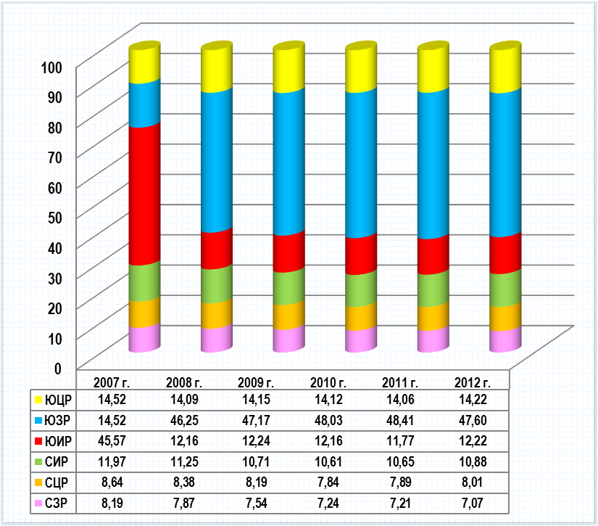
Източник: НСИ

По данни на ЕВРОСТАТ, и през 2013 г. България отчита най-ниското равнище на БВП на глава от населението, изразен в стандарти на покупателната способност (СПС) сред държавите-членки на ЕС, или повече от два пъти по-ниско от средното за ЕС-28. Люксембург е страната с най-висок брутен вътрешен продукт (БВП) на човек от населението в СПС – 2,5 пъти над средния за ЕС, следвана от Нидерландия и Ирландия, които имат БВП с 1/3 по-висок от средния за ЕС-28. Румъния и България са страните с най-нисък БВП на човек в СПС, представляващ съответно 55 % и 45 % от средния за ЕС-28.
По данни на ЕВРОСТАТ, делът на БВП на човек от населението в СЦР през 2011 г. е 31 % от средната стойност на ЕС-28, което нарежда района на предпоследно място сред районите от ниво 2 в страната и на едно от последните места в ЕС-28. През 2011 г. най-бедните райони в ЕС са Северозападният (България) и Норд-Ийст (Румъния), с БВП на човек от населението 29 % от средната стойност на ЕС-28.
По показателя БВП на глава от населението за 2012 г. Югозападният район значително изпреварва останалите райони от ниво 2 (17 887 лв.). При сравнение на относителния дял на БВП на човек от населението за 2012 г., стойностите на показателя за всички райони са приблизително близки (от 62,21 % до 83,42 %), с изключение на Югозападния район, който надвишава средния показател за страната (163,26 %). Северният централен район се нарежда на предпоследно пето място с 68,89 % спрямо показателя за страната, който е приет за 100 %.
През 2012 г. БВП на човек от населението за СЦР е 7 548 лв., като по този показател също се наблюдава лек прираст спрямо 2011 г., но стойностите остават под средните за страната (10 956 лв.).
Таблица 2: Брутен вътрешен продукт на глава от населението през периода 2007-2012 г. (лв.)
БВП на глава от нас., статистически райони | 2007 г. | 2008 г. | 2009 г. | 2010 г. | 2011 г. | 2012 г.
БЪЛГАРИЯ | 8 141 | 9 351 | 9 303 | 9 544 | 10 674 | 10 956
Северозападен район | 5 451 | 6 083 | 5 853 | 5 818 | 6 714 | 6 816
Северен централен район | 5 749 | 6 441 | 6 284 | 6 205 | 7 219 | 7 548
Североизточен район | 6 977 | 8 084 | 7 634 | 7 736 | 8 660 | 9 077
Югоизточен район | 6 619 | 7 711 | 7 719 | 7 869 | 8 583 | 9 140
Югозападен район | 13 432 | 15 591 | 15 745 | 16 346 | 17 807 | 17 887
Южен централен район | 5 843 | 6 513 | 6 511 | 6 674 | 7 473 | 7 761
Източник: НСИ

Таблица 3: Относителен дял на брутния вътрешен продукт
на глава от населението през периода 2007-2012 г.(%)
БВП на глава от нас., статистически райони | 2007 г. | 2008 г. | 2009 г. | 2010 г. | 2011 г. | 2012 г.
БЪЛГАРИЯ | 100 | 100 | 100 | 100 | 100 | 100
Северозападен район | 66,96 | 65,05 | 62,92 | 60,96 | 62,90 | 62,21
Северен централен район | 70,62 | 68,88 | 67,55 | 65,01 | 67,63 | 68,89
Североизточен район | 85,70 | 86,45 | 82,06 | 81,06 | 81,13 | 82,85
Югоизточен район | 81,30 | 82,46 | 82,97 | 82,45 | 80,41 | 83,42
Югозападен район | 164,99 | 166,73 | 169,25 | 171,27 | 166,83 | 163,26
Южен централен район | 71,77 | 69,65 | 69,99 | 69,93 | 70,01 | 70,84
Източник: НСИ

Във вътрешнорегионален план, през 2012 г. най-висок е размерът на БВП в област Русе – 1 964 млн. лв. (30,65 % от БВП за района), а най-нисък в област Силистра – 613 млн. лв. (9,57 %). По показателя БВП на човек от населението за 2012 г., най-високи стойности са отчетени в областите Габрово (9 024 лв.) и Русе (8 441 лв.), по-високи от средната за Северен централен район (7 548 лв.). Следват областите Разград (7 452 лв.) и Велико Търново (7 162 лв.), а най-ниски са стойностите на показателя в област Силистра (5 205 лв.). Данните показват, че продължава да се задълбочава вътрешният дисбаланс в развитието на областите, като Силистра изостава чувствително и отбелязва най-бавни темпове на растеж.

Таблица 4: Брутен вътрешен продукт в Северен централен район за 2012 г.
БВП, статистически райони | БВП (млн. лв.) | БВП на човек от населението (лв.)
БЪЛГАРИЯ | 80 044 | 10 956
Северен централен район | 6 408 | 7 548
Велико Търново | 1 826 | 7 162
Габрово | 1 089 | 9 024
Разград | 916 | 7 452
Русе | 1 964 | 8 441
Силистра | 613 | 5 205
Източник: НСИ

Карта 1: Брутен вътрешен продукт на човек от населението през 2012 г. (лв.)
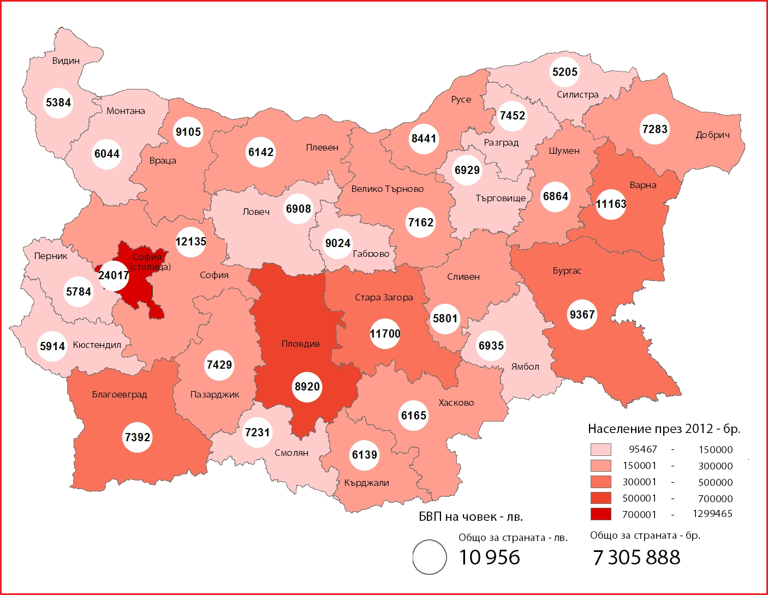
Източник: НСИ

С най-висок принос в брутната добавена стойност на страната през 2012 г. е Югозападният район (47,60 %), който около три пъти надвишава приноса на следващия – Южния централен (14,22 %), а с най-нисък принос е Северозападният район (7,07 %).
Отчетената стойност на показателя БДС за 2012 г. в Северен централен район е 5 514 млн. лв. по данни на НСИ, т.е. районът формира 8,01 % от БДС на страната. По този показател СЦР се нарежда на предпоследно пето място спрямо останалите райони от ниво 2 в страната. В сравнение с разпределението на БДС по икономически сектори на национално ниво, в района е по-слабо развит секторът на услугите (6,71 %), като значително по-голям дял се пада на аграрния сектор (16,23 %).
В брутната добавена стойност на СЦР по икономически сектори през 2012 г. с най-висок принос е секторът на услугите – 2 980 млн. лв. (54,05 %), следван от индустриалния сектор – 1 925 млн. лв. (34,91 %), а с най-ниски стойности е аграрният сектор – 608 млн. лв. (11,03 %).

Таблица 5: Брутна добавена стойност по райони от ниво 2 за 2012 г. (млн. лв.)
Район / област | БДС, млн. лв. | БДС по икономически сектори
Район / област | БДС, млн. лв. | Аграрен | Индустрия | Услуги
БЪЛГАРИЯ | 68 876 | 3 747 | 20 727 | 44 402
Северозападен район | 4 868 | 614 | 1 727 | 2 527
Северен централен район | 5 514 | 608 | 1 925 | 2 980
Североизточен район | 7 496 | 609 | 2 315 | 4 571
Югоизточен район | 8 419 | 535 | 3 678 | 4 206
Югозападен район | 32 784 | 534 | 7 353 | 24 897
Южен централен район | 9 795 | 847 | 3 728 | 5 220
Източник: НСИ

Стойностите на показателя брутна добавена стойност по области на ниво NUTS 3 за 2012 г. показват, че се запазва доминиращото влияние на областите Русе и Велико Търново – съответно с 1 690 млн. лв. (30,65 % от общата БДС за СЦР) и 1 571 млн. лв. (28,49 % от общата БДС за СЦР) и значително изостава област Силистра – с 528 млн. лв. (9,57 % от общата БДС за СЦР). Наблюдават се и съществени различия в разпределението на БДС по икономически сектори, като аграрният сектор е най-силно развит в област Силистра (151 млн. лв. или 2,74 % от общата БДС за района), но областта е с най-малък принос в секторите индустрия и услуги. Най-голям принос в рамките на района в сектора на услугите има област Велико Търново (17,57 %), а в сектора на индустрията – област Русе (11,17 %).
Фигура 2: Брутна добавена стойност в Северен централен район за 2012 г. (млн. лв.)
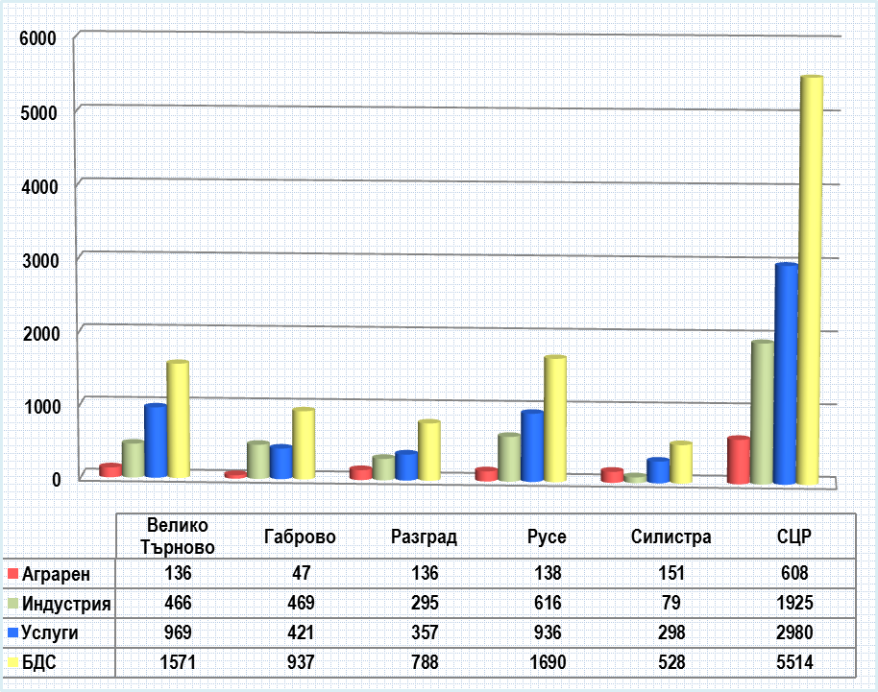
Източник: НСИ
Общият доход средно на лице от домакинство в България през 2014 г. е 4 813 лв. и спрямо 2013 г. остава без промяна. Доходите от работна заплата през 2014 г. средно на лице от домакинството са 2 610 лв., което е с 53 лв. (2,07 процентни пункта) повече на годишна база спрямо 2013 г.
През 2014 г. най-висок годишен общ доход средно на лице от домакинство е отчетен в Югозападния район (5 918 лв.), следван от Североизточния район (4 519 лв.), а най-нисък – в Южния централен район (4 211 лв.).
Годишният общ доход средно на лице от домакинство в Северния централен район за 2014 г. е 4 253 лв., който в сравнение с 2013 г. бележи увеличение с 1,8 процентни пункта. По стойност на показателя СЦР се нарежда на пето място сред районите в страната. Основен източник за доходи на домакинствата остава работната заплата (2 025 лв.), която формира 47,61 % от общия доход и в сравнение с 2013 г. относителният й дял нараства с 5,03 процентни пункта. Следват доходите от пенсии (1 197 лв.), чийто относителен дял в общия доход на домакинствата е 28,14 % при среден за страната 25,81 %. Доходите от всички социални трансфери в СЦР формират 36,61 % от общия доход на домакинствата.
Във вътрешнорегионален аспект, с най-висок относителен дял на работната заплата в структурата на общия доход на домакинствата е област Русе (53,13 %), а с най-нисък – област Габрово (41,19 %). С най-висок относителен дял на пенсиите в структурата на общия доход на лице от домакинство е област Силистра (38,67 %), а с най-нисък – област Разград (22,73 %).

Фигура 3: Общ доход средно на лице от домакинство за периода 2013-2014 г. (лв.)
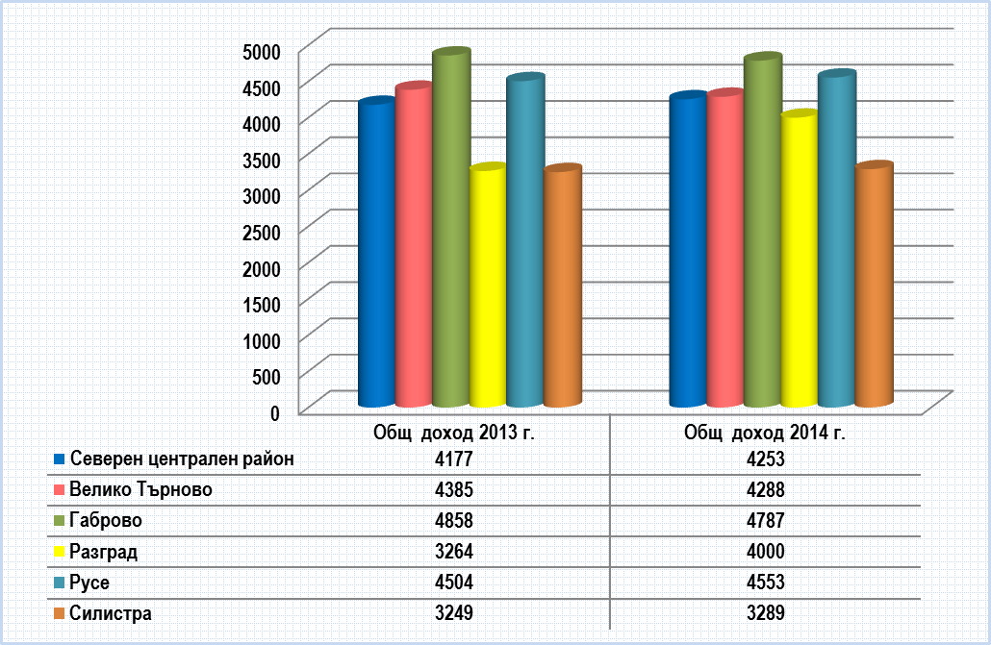
Източник: НСИ
През 2013 г. функциониращите в района 34 550 фирми генерират приходи от 18 389 млн. лв., като с най-голям дял в приходите от дейността са средните фирми – 5 534 млн. лв. (30,09 % от приходите за района). Следват малките фирми – с приходи в размер на 4 769 млн. лв. (25,93 %), микро предприятията – с 4 382 млн. лв. (23,83 %) и големите предприятия – с 3 704 млн. лв. приходи (20,14 %). Спрямо предходната година приходите от дейността на нефинансовите предприятия в СЦР нарастват с 1 020 млн. лв. или с 5,87 процентни пункта, в резултат на увеличаването на приходите в сектор МСП. Най-голямо е това нарастване при малките и средните фирми – съответно с 11,45 процентни пункта и 10,30 процентни пункта, а при големите фирми се отчита намаление на приходите с 11 млн. лв., т.е около 0,3 процентни пункта. През периода реализираните приходи в СЦР са 7,56 % от общите приходи в страната, което нарежда района на предпоследно място преди СЗР (4,80 %). Водещ по този показател е ЮЗР, където се генерират над половината от приходите на нефинансовите предприятия в България през 2013 г. – 51,0 %.

Таблица 6: Нефинансов сектор на икономиката през периода 2012-2013 г.
Групи предприятия според броя на заетите | 2012 г. |  |  | 2013 г.
Групи предприятия според броя на заетите | Предприятия | Заети | Приходи | Предприятия | Заети | Приходи
Групи предприятия според броя на заетите | брой | брой | млн. лв. | брой | брой | млн. лв.
БЪЛГАРИЯ | 372 036 | 2 049 672 | 240 567 | 377 383 | 2 050 259 | 243 266
Микро (до 9) | 342 934 | 636 018 | 55 506 | 348 372 | 634 503 | 57 704
Малки (10-49) | 23 830 | 470 951 | 55 770 | 23 768 | 469 801 | 55 591
Средни (50-249) | 4 535 | 437 030 | 55 711 | 4 497 | 436 191 | 56 752
Големи (250+) | 737 | 505 673 | 73 579 | 746 | 509 764 | 73 220
Северен централен район | 34 580 | 197 501 | 17 369 | 34 550 | 198 063 | 18 389
Микро (до 9) | 31 551 | 61 116 | 4 358 | 31 541 | 60 769 | 4 382
Малки (10-49) | 2 435 | 47 908 | 4 279 | 2 428 | 48 182 | 4 769
Средни (50-249) | 518 | 49 595 | 5 017 | 505 | 49 433 | 5 534
Големи (250+) | 76 | 38 882 | 3 715 | 76 | 39 679 | 3 704
Източник: НСИ

През 2013 г. разходите за научноизследователска и развойна дейност в България (цел на стратегия „Европа 2020“) възлизат на 521 682 хил. лв., което е с 5,14 % повече в сравнение с предходната година, като от 2009 г. насам се наблюдава тенденция на нарастването им в абсолютна стойност. На ниво район от ниво 2, стойностите на показателя са най-високи в Югозападния район – 430 305 хил. лв. (82,48 % от разходите за страната), а най-ниски в Северния централен район – 9 799 хил. лв. (1,88 %), като по този показател СЦР изостава дори от Северозападния район (2,05 %). Във вътрешнорегионален аспект, през 2013 г. най-голяма част от инвестициите са направени в област Русе – 5 647 хил. лв.
През 2013 г. относителният дял на инвестициите в НИРД за България (% от БВП) е 0,65 % от БВП и е с 0,03 процентни пункта по-висок в сравнение с 2012 г., но е под средната стойност за ЕС-28 (2,02 %) и страната ни е на едно от последните места сред държавите-членки на ЕС. Значителни различия се наблюдават и по отношение на относителния дял на инвестициите за НИРД между отделните райони от ниво 2 – за 2011 г. от 0,98 % от БВП в Югозападния район до 0,13 % в Северозападния район. СЦР е на предпоследно пето място с относителен дял на разходите за НИРД от БВП (0,14 %).

Таблица 7: Разходи за научноизследователска и развойна дейност през периода 2009-2013 г.
НИРД | 2009 г. | 2010 г. | 2011 г. | 2012 г. | 2013 г.
Разходи за НИРД (хил. лв.)
БЪЛГАРИЯ | 361 060 | 421 612 | 429 566 | 496 176 | 521 682
Северозападен район | 8 123 | 6 609 | 7 169 | 9 179 | 10 671
Северен централен район | 7 120 | 7 150 | 7 929 | 7 443 | 9 799
Велико Търново | 2 594 | 1 642 | 1 344 | 1 207 | 1 631
Габрово | - | - | - | 1 786 | 1 478
Разград | - | - | - | - | -
Русе | 3 635 | 3 494 | 5 095 | 3 293 | 5 647
Силистра | 312 | 217 | 207 | - | -
Североизточен район | 22 010 | 16 961 | 17 733 | 19 902 | 29 741
Югоизточен район | 14 958 | 18 381 | 13 685 | 15 481 | 16 580
Югозападен район | 288 297 | 349 910 | 360 548 | 416 954 | 430 305
Южен централен район | 20 552 | 22 601 | 22 502 | 27 217 | 24 586
Разходи за НИРД в % от БВП
- ЕС-28 | 1,94 | 1,93 | 1,97 | 2,01 | 2,02
- България | 0,51 | 0,59 | 0,55 | 0,62 | 0,65
- Северен централен район | 0,13 | 0,13 | 0,14 | - | -
Източник: НСИ, ЕВРОСТАТ

По данни на НСИ, през 2013 г. разходите за придобиване на ДМА в Северния централен район нарастват със 76 663 хил. лв. спрямо 2012 г. или с 5,99 %. Най-големи инвестиции (разходи) в ДМА са направени в област Русе (440 017 хил. лв.), следвана от област Велико Търново (397 597 хил. лв.), а най-малко са инвестициите в ДМА в област Разград (159 504 хил. лв.).
В структурата на разпределение на чуждестранните преки инвестиции за 2013 г. основно място продължава да заема Югозападният район с 59,81 %, следван от Югоизточния (14,51 %) и Южния централен район (10,16 %).
През 2013 г. чуждестранните преки инвестиции в Северния централен район нарастват с 38 151,9 хил. евро спрямо 2012 г., като сравнително малкият им дял в общия обем на привлечените чужди средства за страната се запазва – около 3,77 %.
При проследяване динамиката на преките чуждестранни инвестиции по области на СЦР през 2013 г., най-голямо увеличение спрямо 2012 г. се констатира в област Русе – с 25 501,3 хил. евро, следвана от област Силистра – с 20 426,7 хил. евро. Само в област Габрово се отчита намаление на чуждестранните инвестиции – с 15 994,7 хил. евро. Най-привлекателна за чуждите инвеститори остава област Русе с 42,37 % относителен дял на преките чуждестранни инвестиции. Въпреки нарастването на инвестициите в област Силистра, тя запазва своето последно място в СЦР – с относителен дял 3,8 %.
Таблица 8: Чуждестранни преки инвестиции в нефинансовите предприятия по райони от ниво 2 през периода 2012-2013 г. (хил. евро)
Райони / области | 2012 г. | 2013 г.
БЪЛГАРИЯ | 21 950 596,1 | 23 339 733,1
Северозападен район | 573 295,3 | 700 969,0
Северен централен район | 841 791,2 | 879 943,1
Велико Търново | 84 292,3 | 89 565,5
Габрово | 270 817,2 | 254 822,5
Разград | 126 314,7 | 129 260,1
Русе | 347 321,9 | 372 823,2
Силистра | 13 045,1 | 33 471,8
Североизточен район | 2 024 996,6 | 2 041 479,7
Югоизточен район | 2 866 239,7 | 3 385 948,9
Югозападен район | 13 611 094,7 | 13 959 046,8
Южен централен район | 2 033 178,6 | 2 372 345,6
Източник: НСИ
През 2014 г. реализираните приходи от нощувки в сферата на туризма в Северния централен район са 24 555 762 лв., което спрямо страната представлява едва 2,46 %, в т.ч. от чужденци – 0,93 %. Развитието на туризма в района е колебливо, като и броят на средствата за подслон и броят на реализираните нощувки варират в широки граници в периода 2009-2014 г. В сравнение с 2013 г. нарастването на приходите от нощувки е 2,72 %, като през годините се наблюдава и намаляване на приходите. Посочените данни показват, че безспорно големият туристически потенциал в СЦР остава нереализиран.

Фигура 4: Приходи от нощувки в Северен централен район през периода 2009-2014 г. (лв.)
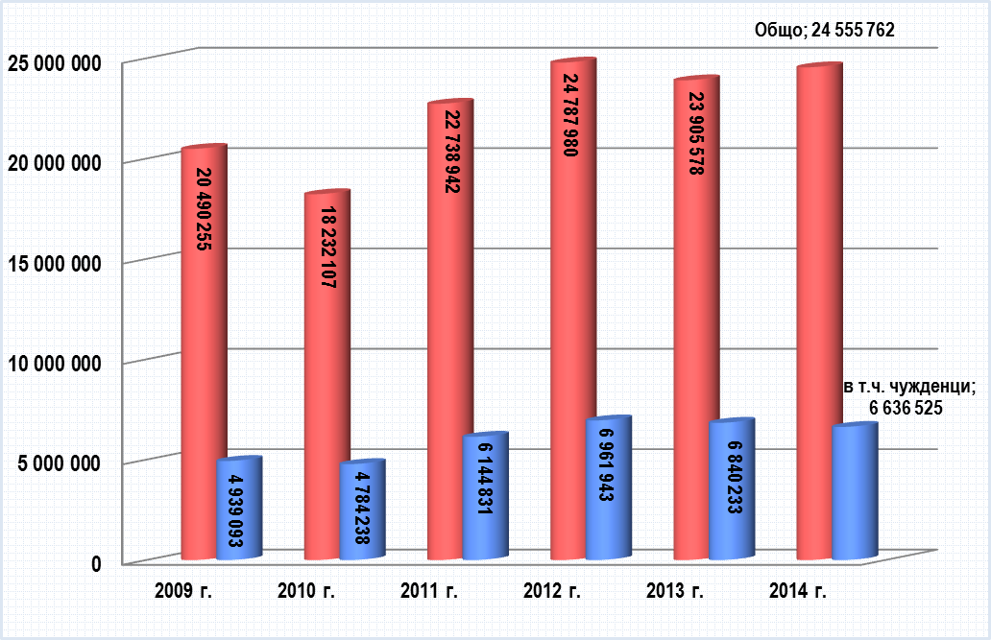
Източник: НСИ

Вътрешнорегионалните различия по отношение на туризма продължават да са ясно откроени, като област Велико Търново остава водеща по изграденост на туристическата база, реализирани леглодни и приходи от нощувки, следвана от област Габрово.
Таблица 9: Развитие на туризма в Северен централен район през 2014 г.
Райони / области | Легла | Легла – денонощия | Реализирани нощувки |  | Приходи от нощувки (лв.)
Райони / области | Легла | Легла – денонощия | Общо | в т.ч. чужденци | Общо | в т.ч. чужденци
БЪЛГАРИЯ | 314 257 | 61 396 232 | 21 698 391 | 14 077 798 | 998 344 818 | 711 764 101
Северен централен район | 11 542 | 4 049 708 | 653 968 | 131 344 | 24 555 762 | 6 636 525
Велико Търново | 5 297 | 1 851 111 | 267 452 | 62 377 | 10 464 109 | 3 186 400
Габрово | 3 393 | 1 187 034 | 184 993 | 20 725 | 5 316 038 | 801 699
Разград | 609 | 221 895 | 34 822 | 5 473 | 1 251 072 | 224 554
Русе | 1 616 | 560 051 | 133 966 | 37 769 | 6 259 837 | 2 192 977
Силистра | 627 | 229 617 | 32735 | 5 000 | 12 64 706 | 230 895
Източник: НСИ

Текущата демографска ситуация в страната се характеризира с продължаващо намаляване и застаряване на населението и задържащо се високо равнище на общата и детската смъртност. Като положителни тенденции през 2014 г. могат да се отбележат увеличаването на броя на живородените деца и нарастващата средна продължителност на живота на населението.
По данни на НСИ, към 31.12.2014 г. населението на България е 7 202 198 души, което представлява 1,4 % от населението на ЕС-28 и нарежда страната на 16-то място по брой на населението, непосредствено след Австрия (8 507 хил. души) и преди Дания (5 627 хил. души).
Демографската структура и тенденциите от последните години в Северен централен район са подчертано негативни. В годините след преброяването от 1985 г. населението постоянно намалява. Демографското развитие на района като цяло следва общата негативна тенденция, характеризираща се с намаляване броя на населението, натрупване на население във високите възрастови контингенти, отрицателен механичен и естествен прираст.
По данни на НСИ към 31.12.2014 г., населението в Северния централен район наброява 825 536 души и спрямо 2013 г. (835 813 души) намалява с 10 277 души (1,23 %). И в шестте района от ниво 2 броят на населението през 2014 г. намалява спрямо 2013 г., като най-голямо е намалението в Северозападния район (1,6 %), а най-малко – в Югозападния (0,1 %). Северният централен район заема предпоследно пето място по този показател – 11,46 % от населението на страната за 2014 г., като изпреварва само Северозападния район (11,07 %).
И във вътрешнорегионален аспект за всички области в района е характерна тази тенденция на намаляване броя на населението. С най-голям брой население през 2014 г. остава област Велико Търново - 247 782 души (3,44 % от населението на страната и 30,01 % от населението на СЦР), а на последно място е област Силистра със 114 670 души.
Гъстотата на населението в Северния централен район по данни към 31.12.2014 г. е 55,1 души на кв.км и е по-ниска от тази за страната (64,9 д./кв.км). Във вътрешнорегионален план най-висока е гъстотата на населението в област Русе (81,2 д./кв.км), а най-ниска – в област Силистра (40,3 д./кв.км).

Таблица 10: Брой и гъстота на населението към 31.12.2014 г.
Райони / области | Брой на населението | Гъстота на населението (души/кв.км)
БЪЛГАРИЯ | 7 202 198 | 64,9
Северозападен район | 797 142 | 41,8
Северен централен район | 825 536 | 55,1
Велико Търново | 247 782 | 53,2
Габрово | 116 351 | 57,5
Разград | 119 048 | 45,1
Русе | 227 685 | 81,2
Силистра | 114 670 | 40,3
Североизточен район | 949 957 | 65,6
Югоизточен район | 1 058 515 | 53,5
Югозападен район | 2 125 212 | 104,7
Южен централен район | 1 445 836 | 64,6
Източник:НСИ

Естественият прираст за 2014 г. на Северния централен район следва общите за страната негативни тенденции и продължава да е отрицателен (-7 240 души или -8,7 ‰). Спрямо районите от ниво 2 в Европа, прирастът на населението в Северен централен район показва едни от най-неблагоприятните отрицателни стойности за периода между 2001 г. и 2014 г. В сравнение с другите райони на България, единствено в Северозападния район се наблюдават по-неблагоприятни тенденции.
За района е характерна и силна тенденция на отрицателен механичен прираст, която представлява другата основна причина за наблюдаваните негативни тенденции в промяната на броя на населението.
Отрицателната тенденция е характерна и за всички области в Северен централен район. Водещо място по този негативен показател в района заема област Габрово с отрицателен прираст -11,6 ‰, следвана от областите Русе с -8,5 ‰ и област Силистра с -8,4 ‰.

Таблица 11: Естествен прираст от населението през 2014 г.
Райони / области | Естествен прираст на населението | Естествен прираст на 1000 души от населението
Райони / области | души | ‰
БЪЛГАРИЯ | -41 367 | -5,7
Северозападен район | -9 250 | -11,5
Северен централен район | -7 240 | -8,7
Велико Търново | -2 057 | -8,2
Габрово | -1 360 | -11,6
Разград | -910 | -7,6
Русе | -1 940 | -8,5
Силистра | -973 | -8,4
Североизточен район | -4 526 | -4,7
Югоизточен район | -5 079 | -4,8
Югозападен район | -7 754 | -3,6
Южен централен район | -7 518 | -5,2
Източник:НСИ

Промяната на възрастовата структура на населението на СЦР между двете последни преброявания (2001 г. и 2011 г.) показва силно негативна тенденция. Наблюдава се рязко свиване на дела на жителите във възрастовите групи между 10 и 19 години и нарастване на абсолютния брой жители на възраст над 60 години. По-слабо е свиването в броя на лицата на възраст между 5 и 9 години и тези на възраст между 0 и 4 години.
По отношение на половата структура на населението в Северния централен район, по данни на НСИ за 2014 г., преобладават жените, които са 51,3 % от населението (423 532 души). Този процент е близък до средните стойности за страната (51,38 %), което е породено най-вече от възрастовата структура на населението на територията на района, а именно фактът, че в процентно изражение възрастното население е над средните стойности за страната и е по-голяма средната продължителност на живота при жените.
През 2014 г. ситуацията на пазара на труда в страната се подобрява. Икономически активното население на възраст 15-64 г. е 3 308,7 хил. души през 2014 г. Коефициентът на икономическа активност за същата възрастова група е 69,0 % или с 0,6 процентни пункта по-висок спрямо 2013 г.
В регионален аспект с най-голям брой икономически активно население на възраст 15-64 г. през 2014 г. е Югозападният район (1 058,7 хил. души), следван от Южния централен (674,1 хил. души), а на последно място е Северозападният район (320,7 хил. души). Съответно и коефициентът на икономическа активност за възрастовата група 15-64 г. за 2014 г. е най-висок в Югозападния район (72,7 %) и Южния централен район (69,9 %), а най-нисък – в Северозападния район (64,2 %).
През последните няколко години се наблюдава намаление на броя на работната сила в СЦР. До голяма степен това се дължи от една страна на намалението на младите контингенти, които встъпват във възраст, позволяваща заемане на работно място, от друга – на емигриралата работна сила в посока чужбина или Югозападния район и от трета страна – на малкия брой имигрирала работна сила поради малкото възможности за работа, които се предлагат.
Коефициентът на икономическа активност на населението на 15-64 навършени години в Северния централен район през 2014 г. е 66,3 % – стойност под средната за страната (69,0 %), като в сравнение с 2013 г. нараства с около 0,6 процентни пункта.
Коефициентът на икономическа активност на населението на 15 и повече навършени години в СЦР е също със стойност под средната за страната и бележи незначително нарастване (с около 0,1 процентни пункта) в сравнение с 2013 г.
Във вътрешнотериториален аспект, през 2014 г. най-висок е коефициентът на икономическа активност в област Велико Търново (52,7 %), а най-нисък – в област Русе (48,3 %). В областите Велико Търново и Силистра се отбелязва увеличение спрямо 2013 г., в областите Габрово и Русе – намаление, а в област Разград – коефициентът остава без промяна, но като цяло във всички области в СЦР стойността на показателя е под средната за България (54,1 %). С по-близки коефициенти до този за страната са областите Велико Търново (52,7 %) и Габрово (52,3 %).

Таблица 12: Коефициент на икономическа активност на населението на 15 и повече навършени години през периода 2009-2014 г. (%)
Райони и области | 2009 г. | 2010 г. | 2011 г. | 2012 г. | 2013 г. | 2014 г.
БЪЛГАРИЯ | 53,0 | 52,0 | 52,5 | 53,1 | 53,9 | 54,1
Северен централен район | 49,3 | 47,4 | 49,0 | 50,1 | 50,5 | 50,6
Велико Търново | 46,8 | 44,8 | 48,2 | 49,8 | 51,2 | 52,7
Габрово | 49,7 | 48,3 | 48,9 | 50,0 | 52,7 | 52,3
Разград | 48,4 | 47,6 | 51,1 | 51,7 | 50,3 | 50,3
Русе | 53,4 | 51,3 | 51,0 | 51,1 | 50,5 | 48,3
Силистра | 47,2 | 44,4 | 44,9 | 47,0 | 47,2 | 49,5
Източник: НСИ

По данни на ЕВРОСТАТ за 2014 г., коефициентът на заетост на населението на възраст 15-64 години в 28-те държави-членки на ЕС е 64,9 % и в сравнение с 2013 г. (64,1 %) нараства с 0,8 процентни пункта. Коефициентът на заетост за населението на 15-64 години за България за същия период е 61,0 %, или с 1,5 процентни пункта по-висок в сравнение с 2013 г. (59,5 %).
Коефициентът на заетост на населението на 15-64 години през 2014 г. се увеличава спрямо 2013 г. в пет от районите от ниво 2, с изключение в Югоизточния район, където намалява с 0,5 процентни пункта. Най-висок той е в Югозападния район (66,1 %), а най-нисък – в Северозападния район (55,0 %).
През 2014 г. равнището на заетост на населението на 15-64 години за Северния централен район е 57,4 %, дял по-нисък от средния за страната (61,0 %) и спрямо 2013 г. се увеличава с 1,9 процентни пункта. По този показател СЦР заема пето място в страната преди СЗР (55,0 %) и едно от последните места в ЕС-28 (64,9 %).
През 2014 г. коефициентът на заетост на населението на възраст от 20 до 64 навършени години (цел на стратегия „Европа 2020”) на ниво ЕС-28 е 69,2 % и нараства с 0,8 процентни пункта спрямо 2013 г. (68,4 %). За България коефициентът е 65,1 % за 2014 г. и нараства с 1,6 процентни пункта спрямо 2013 г. (63,5 %). По този показател България отстъпва с 4,1 процентни пункта от средната стойност за ЕС-28 (69,2 %).
Различията в броя на заетите и коефициента на заетост в отделните региони от ниво 2 в страната са относително постоянни. Те са резултат от въздействието на различни демографски и социално-икономически фактори. Най-висок е коефициентът на заетост на населението на възраст от 20 до 64 навършени години в Югозападния район – 70,1 %, което се дължи на социално-икономическото развитие на този регион, както и на местонахождението на столицата в него, а най-нисък в Северозападния район – 58,9 %.
През 2014 г. равнището на заетост на населението на 20-64 навършени години за Северния централен район е 61,8 %, което е по-ниско от средното за страната (65,1 %) и спрямо 2013 г. се увеличава с 1,9 процентни пункта.
Коефициентът на заетост на населението на 15 и повече навършени години за страната през 2014 г. е 48,0 % и се увеличава с 1,1 процентни пункта спрямо 2013 г. (46,9 %).
Стойността му е най-висока в Югозападния район – 53,3 % и е значително по-висока от тези в останалите райони от ниво 2. На последно място отново е Северозападният район (40,2 %) със съществената разлика от 13,1 процентни пункта.
През 2014 г. равнището на заетост за Северния централен район е 44,0 %, което е по-ниско от средното за страната (48,0 %). В сравнение с 2013 г. коефициентът се увеличава с 1,2 процентни пункта.
Във вътрешнорегионален план – с най-високо равнище на заетост се характеризират областите Габрово (48,1 %) и Велико Търново (46,5 %), а с най-ниско – област Силистра (38,4 %).
Таблица 13: Коефициент на заетост на населението на 15 и повече навършени години през периода 2009-2014 г. (%)
Райони и области | 2009 г. | 2010 г. | 2011 г. | 2012 г. | 2013 г. | 2014 г.
БЪЛГАРИЯ | 49,4 | 46,7 | 46,6 | 46,6 | 46,9 | 48,0
Северен централен район | 45,2 | 42,0 | 42,8 | 42,9 | 42,8 | 44,0
Велико Търново | 42,6 | 38,9 | 42,6 | 42,9 | 42,9 | 46,5
Габрово | 47,6 | 44,7 | 44,1 | 45,2 | 48,1 | 48,1
Разград | 39,7 | 36,8 | 40,8 | 40,6 | 39,9 | 41,4
Русе | 50,5 | 47,9 | 45,1 | 44,5 | 44,2 | 43,1
Силистра | 43,6 | 39,3 | 39,3 | 39,4 | 37,1 | 38,4
Източник: НСИ

Коефициентът на заетост за възрастовата група 55-64 навършени години в страната през 2014 г. е 50,0 % (намалява с 2,6 п.п. в сравнение с 2013 г.) и е по-нисък от средната стойност за ЕС-28 (51,8 %). Най-много работещи в тази възрастова група в ЕС има в Швеция (74,0 %), следвана от Германия (65,6 %) и Естония (64,0 %).
Коефициентът на заетост на населението на 55-64 години за 2014 г. е най-висок в ЮЗР (55,0 %), а най-нисък в СЗР (44,2 %). Стойността му за Северния централен район е 45,6 %, по-ниска от средната за страната (50,0 %) и спрямо 2013 г. се увеличава с 4,0 процентни пункта. Най-висока е заетостта в област Габрово (52,5 %), а най-ниска – в област Разград (40,3 %).

Фигура 5: Коефициенти на заетост на населението през периода 2013-2014 г.
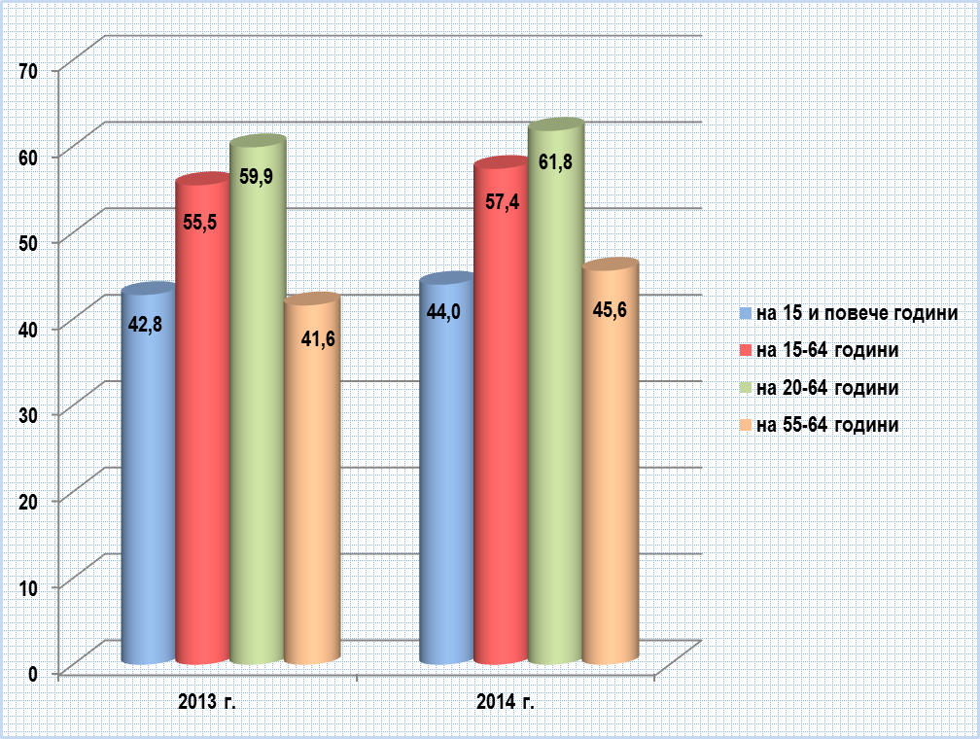
Източник: НСИ
По данни на НСИ, през периода 2007-2011 г. като цяло се наблюдава стабилна тенденция на намаление на относителния дял на лицата на възраст 18-24 навършени години, рано напуснали образование и обучение (цел на стратегия „Европа 2020”) – от 14,9 % през 2007 г. до 11,8 % през 2011 г. През следващите две години делът на преждевременно напусналите училище се запазва на равнището от 12,5 %. По данни на ЕВРОСТАТ, през 2014 г. стойността на показателя за България е 12,9 %, или с 0,4 процентни пункта по-висока спрямо нивата от 2012 г. и 2013 г. и с 1,8 процентни пункта по-висока от средната стойност за ЕС-28 (11,1 %).
Според Евростат, през 2014 г. делът на лицата на възраст 18-24 г., преждевременно напуснали образователната система за Северния централен район е 17,9 % (на предпоследно пето място в страната) и се увеличава с 2,0 процентни пункта спрямо 2013 г. (15,9 %). През същия период, по-високи стойности на показателя са отчетени и в Северозападния (с 2,6 п.п), Североизточния (с 2,0 п.п.) и Югозападния райони (с 1,1 п.п.), а по-ниски – в Югоизточния (с 3,0 п.п.) и Южния централен райони (с 2,0 п.п.).
По данни на ЕВРОСТАТ, делът на 30-34-годишните със завършено висше образование (цел на стратегия „Европа 2020”) през 2014 г. в страната продължава да нараства, достигайки 30,9 %. Въпреки това, България е с по-нисък дял на завършилите висше образование сред хората на възраст 30-34 г. от средния за ЕС-28 (37,9 %), но с по-висок дял от страни като Чехия (28,2 %), Словакия (26,9 %), Малта (26,6 %), Румъния (25,0 %) и Италия (23,9 %). Независимо, че тенденцията на нарастване се запазва за втора поредна година, стъпката на нарастване намалява от 2,5 процентни пункта за периода 2012-2013 г. на 1,5 процентни пункта за периода 2013-2014 г.
През 2014 г. делът на 30-34 годишните със завършено висше образование в пет от районите от ниво 2 в страната се увеличава спрямо 2013 г., с изключение на Югоизточния район, където намалява на 23,1 %, т.е. с 3,0 процентни пункта. През 2014 г. най-висок е относителният дял на 30-34-годишните с висше образование в Югозападния район (43,0 %), а най-нисък – в Северния централен район (21,7 %).
За изчисляване на комбинирания показател „население в риск от бедност или социално изключване” (включен в стратегия „Европа 2020”) се използват индикаторите: лица, живеещи в риск от бедност след социалните трансфери; лица, живеещи в материални лишения и лица, живеещи в домакинства с нисък интензитет на икономическа активност.
Броят на хората, изложени на риск от бедност или социално изключване в 28-те държави-членки на ЕС, се увеличава от 118 007 хил. лица през 2010 г. на 122 897 хил. лица през 2013 г.
През 2013 г. близо половината от населението на България – 3 493,4 хил. лица (48,0 %) е в риск от бедност или социално изключване и спрямо 2012 г. намалява със 127,7 хил. лица или с 1,3 процентни пункта. По този показател България е на първо място в ЕС-28, следвана от Румъния (40,4 %) и Гърция (35,7 %). Най-нисък дял на хората, застрашени от бедност или социално изключване е регистриран в Чехия (14,6 %), Холандия (15,9 %) и Финландия (16,0 %). Относителният дял на жените (49,4 %) продължава да е по-голям от този на мъжете (46,5 %). През периода 2007-2013 г. в дела на лицата в риск от бедност или социално изключване се наблюдава тенденция на намаление от 60,7 % на 48,0 %, като най-нисък е този дял през 2008 г. (44,8 %).
Понастоящем над половината от населението на Североизточния (54,2 %), Южния централен (52,3 %), Северозападния (51,5 %) и Югоизточния (50,7 %) райони живее в риск от бедност или социално изключване. Най-нисък е този дял в Югозападния район (40,1 %) и Северния централен район (47,2 % и спрямо 2012 г. намалява с 6,2 %).
Във вътрешнорегионален план през 2013 г. най-висок относителен дял на лицата в риск от бедност или социално изключване е отчетен в областите Разград (60,1 %) и Велико Търново (55,4 %), дял надвишаващ средния за България (48,0 %), а най-нисък – в област Русе (36,5 %).

Таблица 14: Относителен дял на лицата в риск от бедност и социално изключване през периода 2008-2013 г. (%)
Райони и области | 2008 г. | 2009 г. | 2010 г. | 2011 г. | 2012 г. | 2013 г.
БЪЛГАРИЯ | 44,8 | 46,2 | 49,2 | 49,1 | 49,3 | 48,0
Северен централен район | 54,5 | 54,8 | 57,6 | 57,3 | 53,4 | 47,2
Велико Търново | 50,9 | 63,3 | 68,4 | 76,8 | 63,1 | 55,4
Габрово | 38,7 | 53,9 | 56,0 | 53,0 | 48,0 | 46,6
Разград | 35,3 | 55,1 | 55,2 | 65,0 | 61,8 | 60,1
Русе | 35,4 | 42,0 | 44,2 | 41,7 | 41,2 | 36,5
Силистра | 44,7 | 63,3 | 65,1 | 48,1 | 46,9 | 45,1
Източник: НСИ

По данни на Евростат, и през 2014 г. отчетеният средногодишен коефициент на безработица на населението на 15-64 навършени години в България (11,5 %) и е по-висок от средния за ЕС-28 (10,3 %).
През 2014 г. в почти половината от държавите-членки на Европейския съюз средногодишният коефициент на безработица намалява спрямо предходната 2013 г. Най-голямо намаление се наблюдава в Португалия (с 2,3 процентни пункта) и Унгария (с 2,2 процентни пункта). Делът на безработицата се увеличава единствено в Малта (с 1,0 процентни пункта), Италия (с 0,6 процентни пункта), Финландия, Кипър, Австрия, Нидерландия и Белгия.
По данни от Наблюдението на работната сила, безработицата по райони също се отличава със значителна диференциация. За 2014 г. най-голям е броят на безработните в Югозападния район (95,9 хил. души), следван от Южния централен район (82,0 хил. души) и Североизточния район (56,3 хил. души). С по-нисък от средния за страната (11,4 %) коефициент на безработица за 2014 г. е само Югозападният район с 8,9 %.
Наблюдаваните през последните години значителни регионални различия в равнището на безработица се запазват, като продължава да нараства за пета поредна година (с 2 процентни пункта през 2014 г.) разликата между максималното (за област Видин) и минималното (за област София-град) средномесечно равнище на безработица. През 2014 г. разликата между стойностите в равнището на безработица за тези области е 20,6 процентни пункта, при 18,6 процентни пункта през 2013 г. за същите области.
В 11 области през периода януари-септември 2014 г. средномесечното равнище на безработица намалява спрямо същия период на 2013 г. Най-съществен спад се отчита в областите Кюстендил (с 0,9 п.п.), Русе (с 0,6 п.п.), Пазарджик и Ямбол (с по 0,5 п.п.), Пловдив, София-град и Търговище (с по 0,4 п.п.) и по-малък спад в областите Велико Търново (с 0,3 п.п.), Габрово (с 0,2 п.п.), Бургас и Кърджали (минимално – с по 0,1 п.п.). В 15 области на страната равнището на безработица нараства спрямо деветте месеца на 2013 г. Най-голям ръст се отчита в областите Враца (с 1,9 п.п.), Видин (с 1,6 п.п.) и Монтана (с 1,5 п.п.). В 2 области равнището на безработица остава непроменено – Разград и Стара Загора.
През периода 2009-2013 г. се наблюдава устойчива тенденция на нарастване на средногодишния коефициент на безработица в страната, но през 2014 г. той намалява.
По данни на НСИ, през 2014 г. коефициентът на безработица за България е 11,4 %, или с 1,5 процентни пункта по-нисък от този за 2013 г.
През 2014 г. най-висок е относителният дял на безработица в Северозападния район – 14,2 %, а най-нисък в Югозападния район – 8,9 %.
В Северния централен район коефициентът на безработица през 2014 г. е 13,2 % (бележи спад спрямо 2013 г. с 2,1 п.п.) и продължава да е по-висок от средния за страната (11,4 %).
Във вътрешнорегионален план се наблюдават различни тенденции в равнището на безработица. Спрямо 2013 г., през 2014 г. спад се наблюдава в областите Велико Търново (с 4,5 п.п.), Разград (с 3,0 п.п.), Русе (с 1,7 п.п.) и Габрово (с 0,7 п.п.), като най-нисък относителен дял на безработица е отчетен в област Габрово – 8,1 %. Единствено в област Силистра равнището на безработица се увеличава с 1,1 процентни пункта, където е и най-висок относителният дял на безработица през 2014 г. – 22,4 %.

Таблица 15: Коефициент на безработица през периода 2009-2014 г. (%)
Райони и области | 2009 г. | 2010 г. | 2011 г. | 2012 г. | 2013 г. | 2014 г.
БЪЛГАРИЯ | 6,8 | 10,2 | 11,3 | 12,3 | 12,9 | 11,4
Северен централен район | 8,4 | 11,5 | 12,8 | 14,3 | 15,3 | 13,2
Велико Търново | 9,0 | 13,1 | 11,7 | 13,8 | 16,2 | 11,7
Габрово | (4,4) | 7,5 | 9,9 | 9,6 | 8,8 | 8,1
Разград | 18,1 | 22,6 | 20,3 | 21,4 | 20,7 | 17,7
Русе | 5,4 | 6,8 | 11,6 | 12,9 | 12,5 | 10,8
Силистра | 7,6 | 11,4 | 12,5 | 16,0 | 21,3 | 22,4
Източник: НСИ

По отношение на системата от образователни институции, и през учебната 2014/2015 г. абсолютният брой на училищата, както в СЦР, така и в страната продължава да намалява, съответно – с 3 и с 10 училища. Въпреки че мрежата от училища е добре развита на територията на района, СЦР изостава от другите райони от ниво 2 съответно по брой училища (I-IV и V-VIII клас), учащи, паралелки и учители.
Висшето образование в Северния централен район е много добре развито. В района функционират 5 висши училища, от които 3 са в област Велико Търново (2 в гр. Велико Търново и 1 в гр. Свищов) и по едно в областите Русе (гр. Русе с филиали в гр. Разград и гр. Силистра) и Габрово (гр. Габрово). По данни на НСИ, през учебната 2014/2015 г. броят на университетите и специализираните висши училища в СЦР не се променя. Общият брой на студентите, които се обучават в района възлиза на 43 588 бр., което е със 113 бр. (0,26 %) по-малко в сравнение с учебната 2013/2014 г.

Таблица 16: Брой учебни заведения през учебната година 2014/2015 г.
Райони/области | Детски градини | Общообразователни и специални училища | Училища с професионална квалификация |  | Висши училища
Райони/области | Детски градини | Общообразователни и специални училища | II степен | III степен | Висши училища
БЪЛГАРИЯ | 1 991 | 2 087 | 74 | 367 | 46
Северен централен район | 235 | 347 | 12 | 53 | 5
Велико Търново | 78 | 75 | 5 | 14 | 3
Габрово | 27 | 29 | 1 | 7 | 1
Разград | 66 | 50 | 3 | 8 | -
Русе | 37 | 55 | - | 17 | 1
Силистра | 34 | 38 | 3 | 7 | -

Източник: НСИ
През учебната 2014/2015 г. в Северния централен район се намират 11,8 % от всички детски градини (235 бр.) в страната (1 991 бр.), като районът продължава да заема последно място в сравнение с другите райони от ниво 2 в страната. През периода детските градини в СЦР намаляват спрямо предходната учебна година с 14, в резултат на намалението им в областите Велико Търново (с 1), Габрово (с 1) и Разград (с 13). В област Русе се увеличават с една, а в област Силистра – броят се запазва.
През учебната 2014/2015 г. в детските градини в района са настанени 25 375 деца, което е с 390 (или с 1,4 %) повече в сравнение с предходната учебна година. С най-голяма концентрация на детски градини са областите Велико Търново (78 бр.) и Разград (66 бр.), а с най-голям брой деца в детските градини – областите Велико Търново и Русе.
По данни на НСИ, през 2013 г. системата на здравеопазване в Северния централен район включва 34 болнични заведения (с 5 136 легла,) които намаляват с едно (в област Габрово) спрямо 2012 г. От тях многопрофилните болници са 17, а специализираните – 12. В сравнение с останалите райони от ниво 2, СЦР заема пето предпоследно място по този показател преди Североизточния район (33 бр.). Най-голям е броят на болничните заведения в област Велико Търново – 12, а най-малък е в областите Разград и Силистра – съответно с по 3 болници.
В сравнение с 2012 г. лечебните заведения за извънболнична помощ в СЦР нарастват с 6 бр., но въпреки това и по този показател районът изпреварва само СЗР (172 бр.).
Във вътрешнорегионален план, през 2013 г. най-добра осигуреност с лечебни заведения има в областите Велико Търново и Русе.
Фигура 6: Лечебни и здравни заведения през периода 2012-2013 г.
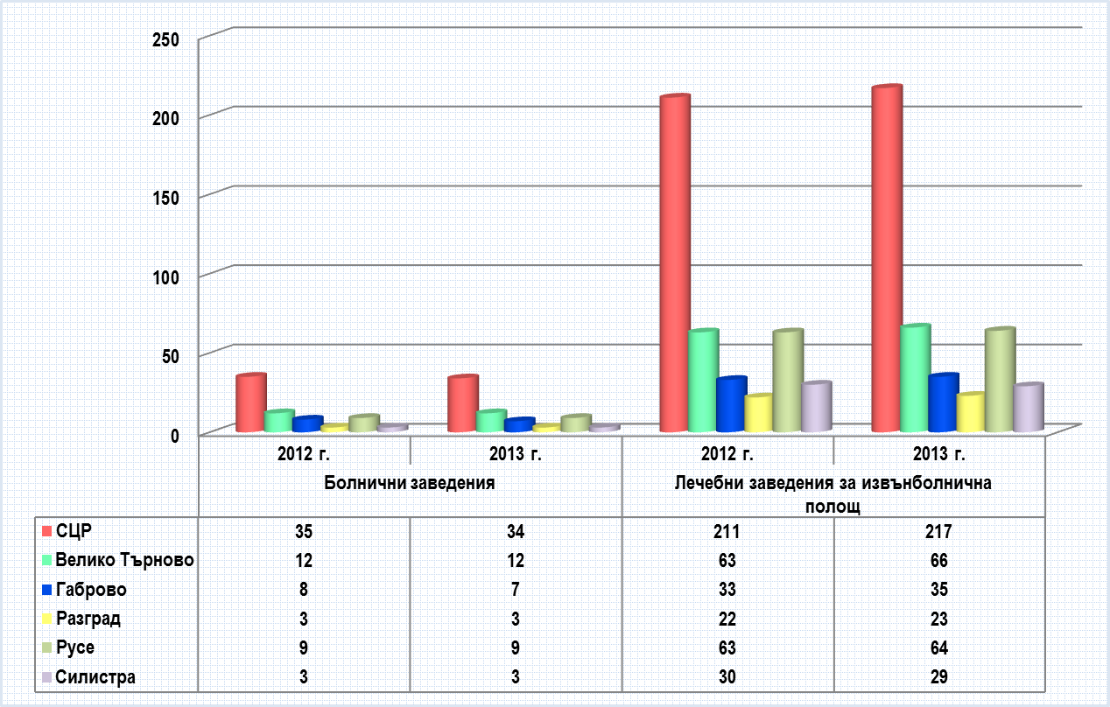
Източник: НСИ
През 2013 г. на областно ниво се наблюдава териториален дисбаланс относно обезпечеността на населението с лекари и лекари по дентална медицина. В сравнение с другите райони в страната, общият брой на лекарите в СЦР (2 641 бр.) е най-малък. Отнесено към броя на населението, на един лекар в СЦР се падат 316 души, което го нарежда на първо място в страната (250 души), като най-голям е броят на обслуженото население в област Разград (388 души), а най-малък – в област Габрово (253 души). По отношение на показателя брой на населението на един лекар по дентална медицина, в СЦР през 2013 г. се отчита намаление спрямо 2012 г., въпреки че общият брой на тези специалисти в района нараства – от 605 за 2012 г. на 652 за 2013 г. Най-голям брой население на един лекар по дентална медицина се отчита в областите Разград (1 630 души) и Силистра (1 612 души).

Таблица 17: Население на един лекар и един лекар по дентална медицина през периода 2012-2013 г. (души)
Райони/области | Лекар |  | Лекар по дентална медицина
Райони/области | 2012 г. | 2013 г. | 2012 г. | 2013 г.
БЪЛГАРИЯ | 250 | 254 | 1 089 | 1 000
Северен централен район | 315 | 316 | 1 396 | 1 282
Велико Търново | 310 | 321 | 1 314 | 1 268
Габрово | 243 | 253 | 1 176 | 1 105
Разград | 387 | 388 | 1 939 | 1 630
Русе | 308 | 300 | 1 272 | 1 143
Силистра | 373 | 372 | 1 803 | 1 612

Източник: НСИ

Важен показател, отчитащ социално-икономическото развитие на районите от ниво 2, е и броят на жилищата.
На национално ниво се наблюдава устойчива тенденция на нарастване на броя на жилищата за периода 2007-2013 г. – със 171 483 бр. (от 3 746 758 бр. до 3 918 241 бр.)
В Северния централен район за периода 2007-2010 г. се наблюдава тенденция на увеличаване на броя на жилищата – с 5 789 бр. (от 469 533 бр. за 2007 г. до 475 322 бр. за 2010 г.), през 2011 г. техният брой намалява с 10 070 бр. (до 465 252 бр.). През периода 2012-2013 г. отново започва да нараства броят на жилищата в района и от 466 057 бр. през 2012 г. достига 466 714 бр. през 2013 г. Относителният им дял за 2013 г. е 11,91 % от общия брой жилища в страната, т.е. се запазва на същото ниво от 2012 г. (11,92 %).
По данни на НСИ, през 2013 г. в Северен централен район са въведени в експлоатация общо 248 бр. новопостроени жилищни сгради по конструкция, от които 190 стоманобетонни, 49 тухлени и 9 други. Въведените в експлоатация новопостроени жилища по брой на стаите са 718 или 7,74 % от общия брой за страната.
Общите условия за изпълнението на РПР на СЦР през 2014 г. са свързани и със състоянието и тенденциите в развитието на техническата инфраструктура на територията на района.
През 2013 г. общата дължина на пътната мрежа в СЦР е 6 245 км, от които 2 964 км са републикански пътища и 3 281 км са общински пътища, по данни на НСИ. Гъстотата на пътищата от републиканската пътна мрежа (РПМ) е 0,20 км/кв.км и е по-висока от средната за страната – 0,18 км/кв.км. Докато за периода 2008-2010 г. дължината на РПМ е без съществена промяна, към 31.12.2011 г. се отчита нарастване с 5 км в сравнение с предходната 2010 г. (от 2 959 км през 2010 г. до 2 964 км през 2011 г.), а през 2012 г. и 2013 г. не се отчита изменение, по данни на НСИ. Липсата на изградени автомагистрали определя по-ниското качество на транспортно обслужване на населените места в района.

Таблица 18: Републиканска пътна мрежа според класа на пътя към 31.12.2013 г.
Статистически райони / области | Общо | АМ | Първо-класни | Второкласни | Трето-класни | АМ | Първо-класни |  | Второ-класни |  |  | Трето-класни
Статистически райони / области | Общо | км |  |  |  | относителен дял от  общата дължина (%)
БЪЛГАРИЯ | 19 678 | 605 | 2 975 | 4 035 | 12 063 | 3,1 |  | 15,1 |  |  | 20,5 |  | 61,3
Северозападен район | 3 391 | 7 | 387 | 766 | 2 231 | 0,2 |  | 11,4 |  |  | 22,6 |  | 65,8
Северен централен район | 2 964 | - | 462 | 635 | 1 867 | - |  | 15,6 |  |  | 21,4 |  | 63,0
Велико Търново | 937 | - | 153 | 141 | 643 | - |  | 16,3 |  |  | 15,1 |  | 68,6
Габрово | 503 | - | 86 | 30 | 387 | - |  | 17,1 |  |  | 6,0 |  | 76,9
Разград | 506 | - | 56 | 162 | 288 | - |  | 11,1 |  |  | 32,0 |  | 56,9
Русе | 512 | - | 110 | 155 | 247 | - |  | 21,5 |  |  | 30,3 |  | 48,2
Силистра | 506 | - | 57 | 147 | 302 | - |  | 11,3 |  |  | 29,0 |  | 59,7
Североизточен район | 2 682 | 91 | 483 | 472 | 1 636 | 3,4 |  | 18,0 |  |  | 17,6 |  | 61,0
Югоизточен район | 3 292 | 203 | 597 | 766 | 1 726 | 6,2 |  | 18,1 |  |  | 23,3 |  | 52,4
Югозападен район | 3 337 | 163 | 608 | 619 | 1 947 | 4,9 |  | 18,2 |  |  | 18,6 |  | 58,3
Източник: НСИ, Годишник 2014 г.

Като цяло територията на СЦР е най-добре обслужена с жп инфраструктура. Общата дължина на функциониращите жп линии на територията на района към 31.12.2013 г. е 627 км, които съставляват 15,55 % от жп мрежата на страната. Гъстотата на изградената жп мрежа е над 40 км/1000 кв. км. Докато през периода 2008-2009 г. дължината на железопътната мрежа в СЦР е без промяна (620 км), то през 2010 г. се наблюдава увеличаване с 11 км в сравнение с предходната 2009 г. (от 620 км на 631 км), намаляване през 2011 г. с 4 км (до 627 км) и без изменение през 2012 г. и 2013 г., по данни на НСИ.
В района е добре развит водният (речен) транспорт по ОЕТК № VII – река Дунав. Функционират четири пристанища с национално значение – Русе (и с международно значение), Свищов, Тутракан и Силистра. Гъстотата на пристанищната инфраструктура е висока и продължава да разполага с по-голям капацитет от обема на обработваните в нея товари.
В СЦР е развит и въздушният транспорт. На територията на района има две летища: летище Горна Оряховица и летище Русе. Летище Горна Оряховица има водеща роля за социално-икономическото развитие на района.
Съобщителната инфраструктура е добре развита, със сравнително добро качество на телекомуникационните връзки в района. През 2013 г. се запазва броят на пощенските станции (481 бр.) спрямо предходната година, а броят на пощенските агентства (офиси) намалява с 11 и достига до 339 бр. За периода 2008-2013 г. броят на пощенските станции е 481 и не се променя, докато броят на пощенските агентства (офиси) нараства с 228 (от 111 бр. до 339 бр.).
По данни на НСИ, през 2014 г. повече от половината домакинства (56,7 %) в България имат достъп до интернет в домовете си, като е отбелязан растеж от 3,0 п.п. спрямо предходната година.
В сравнение с 2013 г., в регионален аспект също се наблюдава повишаване в относителните дялове на домакинствата с интернет достъп за всички райони от ниво 2, с изключение на Югозападния район, в който има намаление с 0,9 п.п. Въпреки това, ЮЗР, към който принадлежи и столицата остава с най-висок дял – 63,4 %. След него се нареждат СЦР и ЮЦР, в които малко повече от половината домакинства имат достъп до интернет – съответно 59,6 % и 54,2 %. През 2014 г. стойността на индикатора за СЦР нараства значително – с 10 п.п. спрямо 2013 г. и районът вече заема второ място след Югозападния район. От тенденцията за страната значително изостават домакинства в Северозападния район, където само 43,8 % от тях имат достъп до интернет.
По данни на НСИ, през 2014 г. редовно използващите интернет граждани в Северния централен район са 55,3 % от населението на района, като са отбелязва нарастване с 6,9 п.п. спрямо 2013 г. (48,4 %). Стойността на индикатора вече е над средната за страната (51,2 %) и СЦР се нарежда на второ място след Югозападния район (64,1 %).
През 2014 г. продължава положителната устойчива тенденция на намаляване на относителния дял на лицата, които никога не са използвали интернет с 6,2 п.п. (от 43,0 % за 2013 г. до 36,8 % за 2014 г.), като стойността на индикатора вече е по-ниска от средната за страната (37,1 %). През 2014 г. най-ниски стойности на показателя са отчетени в ЮЗР (28,3 %), следван от СЦР (36,8 %) и СИР (39,2 %), а най-високи – в СЗР (43,9 %) и ЮИР (43,5 %), по данни на НСИ.
Във вътрешнорегионален аспект през 2013 г. с най-висок относителен дял на домакинствата с достъп до интернет са областите Русе (54,5 %) и Разград (51,2 %), следвани от областите Габрово (48,2 %), Велико Търново (46,6 %) и Силистра (37,6 %).

Таблица 19: Достъп на домакинствата до интернет за периода 2010-2014 г.
Статистически райони | 2010 г. |  | 2011 г. |  | 2012 г. |  | 2013 г. |  | 2014 г.
Статистически райони | % | брой | % | брой | % | брой | % | брой | % | брой
БЪЛГАРИЯ | 33,1 | 901 619 | 45,0 | 1 143 030 | 50,9 | 1 393 681 | 53,7 | 1 439 944 | 56,7 | 1 480 722
Северозападен район | 26,1 | 91 897 | 34,7 | 103 161 | 38,2 | 119 359 | 42,8 | 130 087 | 43,8 | 108 356
Северен централен район | 30,4 | 104 623 | 42,7 | 128 799 | 47,5 | 155 444 | 49,6 | 158 690 | 59,6 | 299 827
Североизточен район | 25,8 | 90 437 | 36,3 | 121 447 | 47,9 | 170 890 | 51,5 | 180 470 | 52,6 | 207 911
Югоизточен район | 33,3 | 133 098 | 42,4 | 157 207 | 49,6 | 194 022 | 46,5 | 177 702 | 52,7 | 166 246
Югозападен район | 43,7 | 32 5370 | 57,3 | 429 049 | 59,3 | 494 145 | 64,3 | 526 340 | 63,4 | 505 798
Южен централен район | 29,5 | 156 194 | 41,7 | 203 367 | 50,3 | 259 821 | 52,7 | 266 655 | 54,2 | 192 584
Източник: НСИ

По отношение на реализирането на политиката за опазване и възстановяване на околната среда следва да се отбележи, че разходите за опазване на околната среда в СЦР през 2013 г. нарастват с 978 хил. лв. спрямо предходната 2012 г. и съставляват 6,09 % от тези за страната. Въпреки нарастването в абсолютна сума, относителният им дял през 2013 г. намалява с 1,4 процентни пункта спрямо 2012 г. (7,49 %).
И през 2013 г. в СЦР продължават да се правят най-малко разходи за опазване и възстановяване на околната среда в сравнение с останалите райони. Те варират в диапазона от 5,33 % през 2009 г. до 6,09 % през 2013 г. от общите разходи за страната. Най-значителните разходи за опазване на околната среда в района през 2013 г. са направени в областите Русе (32,19 % от разходите в СЦР) и Велико Търново (30,96 %), следвани от областите Разград (16,68 %) и Габрово (13,70 %), а най-малко разходи са направени в област Силистра (6,47 %).

Таблица 20: Разходи за опазване и възстановяване на околната среда за периода 2008-2013 г. (хил. лв.)
Райони / области | 2009 г. | 2010 г. | 2011 г. | 2012 г. | 2013 г.
БЪЛГАРИЯ | 1 280 563 | 1 273 777 | 1 438 165 | 1 693 583 | 2 098 906
Северозападен район | 176 614 | 226 547 | 177 558 | 155 039 | 261 751
Северен централен район | 68 271 | 64 137 | 66 708 | 126 829 | 127 807
Велико Търново | 22 353 | 20 320 | 24 453 | 51 728 | 39 564
Габрово | 3 266 | 4 146 | 3 818 | 5 109 | 17 507
Разград | 7 128 | 9 670 | 7 936 | 8 545 | 21 322
Русе | 19 995 | 19 210 | 20 232 | 50 764 | 41 151
Силистра | 15 529 | 10 791 | 10 269 | 10 683 | 8 263
Североизточен район | 140 429 | 124 881 | 171 607 | 212 574 | 232 566
Югоизточен район | 321 296 | 236 407 | 387 276 | 311 649 | 442 147
Югозападен район | 399 731 | 452 944 | 460 984 | 666 927 | 789 588
Южен централен район | 174 222 | 168 861 | 174 032 | 220 565 | 245 047
Източник: НСИ
По степен на изграденост на водоснабдителната мрежа Северният централен район е на едно от първите места в страната, но по отношение на канализационните мрежи и обслужване от ПСОВ районът продължава да изостава. Относителният дял на населението, свързано с общественото водоснабдяване за 2013 г. е 99,8 % и е по-висок от средния за страната (99,3 %). През 2013 г. в СЦР делът на населението, което е с режим на водоснабдяване е 5,8 % и намалява с 0,3 процентни пункта спрямо предходната година (5,5 %), при средна стойност за страната 2,9 %. В две от областите на района населението е на режимно водоснабдяване – област Габрово с 27,6 % от населението (намалява с 0,5 п.п. спрямо 2012 г.) и област Велико Търново с 5,4 % (намалява с 0,7 п.п. спрямо 2012 г.) от населението.
Основните проблеми са свързани с достъпа на всички населени места до питейна вода с нужните качества и недостатъчна степен на развитие на канализационните мрежи в по-малките от тях.

Таблица 21: Население и водни услуги през 2013 г. (%)
Статистически райони / области | Население, свързано с обществено водоснабдяване | Население на режим на водоснабдяване | ПСОВ |  | Население, свързано с обществена канализация
Статистически райони / области | Население, свързано с обществено водоснабдяване | Население на режим на водоснабдяване | Общо | в т.ч. с поне вторично третиране | Население, свързано с обществена канализация
БЪЛГАРИЯ | 99,3 | 2,9 | 56,4 | 54,5 | 74,7
Северозападен район | 99,5 | 10,2 | 33,1 | 33,1 | 58,0
Северен централен район | 99,8 | 5,5 | 46,6 | 44,1 | 63,9
Велико Търново | 99,7 | 5,4 | 44,5 | 42,8 | 66,6
Габрово | 99,0 | 27,6 | 66,8 | 66,8 | 85,2
Разград | 100,0 | 0,0 | 41,8 | 28,8 | 41,8
Русе | 100,0 | 0,0 | 64,2 | 64,2 | 67,7
Силистра | 100,0 | 0,0 | 0,6 | 0,0 | 51,6
Североизточен район | 99,9 | 2,2 | 70,3 | 61,3 | 74,5
Югоизточен район | 99,9 | 1,0 | 53,6 | 53,6 | 71,9
Югозападен район | 99,2 | 1,4 | 74,5 | 73,1 | 88,7
Южен централен район | 98,2 | 1,4 | 41,8 | 41,7 | 72,0
Източник: НСИ

През 2013 г. на територията на района функционират 15 депа (с 2 депа по-малко в сравнение с предходната 2012 г.), които като относителен дял са 10,42 % от общия брой за страната. Повече от половината депа за битови отпадъци функционират на територията на област Велико Търново – 8 бр. (с 1 депо по-малко в сравнение с 2012 г.), а в останалите области броят на депата е малък: в Разград – 1 бр. (без изменение), Силистра – 1 бр. (без изменение), Габрово – 3 бр. (без изменение) и Русе – 3 бр. (без изменение). Трайната тенденция на намаляване на дела на изградените депа за битови отпадъци през периода 2007-2013 г. (от 122 бр. през 2007 г. на 15 бр. през 2013 г.) се дължи на организиране на събирането в 4 регионални депа за обезвреждане на битови отпадъци: в Русе (за общините Русе, Ветово, Иваново, Сливо поле и Тутракан), Силистра (за общините Силистра, Кайнарджа, Ситово, Дулово, Алфатар и Главиница), Севлиево (за общините Севлиево, Дряново и Сухиндол) и Разград (за общините Разград, Лозница, Исперих, Завет, Кубрат, Самуил и Цар Калоян).
Предстои изграждането на 3 регионални депа: във Велико Търново (за общините Велико Търново, Горна Оряховица, Лясковец, Стражица, Елена и Златарица), в Габрово (за общините Габрово и Трявна) и в регион Борово-Бяла (за общините Бяла, Борово, Две могили, Ценово, Опака и Полски Тръмбеш).

Таблица 22: Битови отпадъци за 2013 г.
Статистически райони / области | Депа | Дял на  обслужваното население от системи за организирано сметосъбиране | Събрани битови отпадъци от обслужваните населени места | Събрани битови отпадъци на човек от обслужваното население | Общо  образувани битови отпадъци | Обслужвани населени места
Статистически райони / области | брой | % | тона | кг/чов./г. | хил. т. | брой
БЪЛГАРИЯ | 144 | 99,5 | 3 135 218 | 434 | 3 135 | 4 556
Северозападен район | 26 | 99,5 | 263 170 | 324 | 263 | 621
Северен централен район | 15 | 99,7 | 370 897 | 443 | 371 | 711
Велико Търново | 8 | 99,4 | 113 352 | 452 | 113 | 199
Габрово | 3 | 99,3 | 50 203 | 424 | 50 | 208
Разград | 1 | 100,0 | 54 625 | 450 | 55 | 103
Русе | 2 | 100,0 | 107 759 | 467 | 108 | 83
Силистра | 1 | 100,0 | 44 959 | 386 | 45 | 118
Североизточен район | 21 | 98,7 | 459 960 | 487 | 460 | 667
Югоизточен район | 24 | 99,7 | 502 270 | 473 | 502 | 642
Югозападен район | 38 | 99,6 | 921 506 | 435 | 922 | 752
Южен централен район | 20 | 99,5 | 617 414 | 425 | 617 | 1 163
Източник: НСИ

Относителният дял на населението, обслужено от системи за сметосъбиране за 2013 г. в областите Русе, Разград и Силистра е 100 % и надвишава средния за страната (99,5 % ), а в областите Габрово (99,3 %) и Велико Търново (99,4 %) – е малко под средния за страната.
И през 2014 г. на територията на СЦР продължават да се изпълняват мерки за подобряване на системата за сметосъбиране и за въвеждане на по-ефективна система за управление на отпадъците. Всички общини в района са с въведени системи за организирано сметосъбиране и сметоизвозване на битови отпадъци. Вътрешнорегионални диспропорции се наблюдават между градовете и селата, като в последните системата за сметосъбиране не се контролира и не функционира добре и това води до поява на нерегламентирани сметища, които са източник на замърсяване на околната среда и фактор, влошаващ жизнената среда на населението.
По данни от Докладите за състоянието на околната среда през 2014 г. на РИОСВ – Русе и РИОСВ – Велико Търново, някои от общините продължават са закриват нерегламентирани сметища.
Целите „20/20/20” на стратегия „Европа 2020“ в областта на климата и енергетиката могат да допринесат за по-голяма устойчивост на енергийния сектор, за постигане на икономически растеж, за по-конкурентна и финансово достъпна енергия за домакинствата и предприятията, както и да благоприятстват появата на нови зелени и иновативни отрасли и зелени работни места в свързаните с енергетиката отрасли.
От 2007 г. насам в Европейския съюз се наблюдава тенденция на нарастване на дела на възобновяемата енергия в брутното крайно потребление на енергия, като през 2013 г. достига 15,0 %, което е с 5,0 процентни пункта повече спрямо 2007 г. През 2013 г. най-висок е делът на енергията от възобновяеми източници в крайното брутно потребление в Швеция (52,1 %), а най-нисък – в Люксембург (3,6 %).
През периода 2007-2013 г. в България също се наблюдава устойчива тенденция на нарастване на дела на възобновяемата (зелена) енергия в брутното крайно потребление – от 9,4 % през 2007 г. на 19,0 % през 2013 г. или с 9,8 процентни пункта. По данни на НСИ, през 2012 г. делът на зелената енергия от брутното крайно потребление в страната е 16,0 %, с което тя преизпълнява заложената национална цел по стратегия „Европа 2020” – за 16,0 % дял на зелената енергия до 2020 г. Делът на възобновяемата енергия в брутното крайно потребление на енергия в България е по-висок от средната стойност за ЕС-28 (15,0 % ).
През 2013 г. делът на електрическата енергия, произведена от възобновяеми източници в страната е 18,9 % и в сравнение с 2012 г. нараства с 3,1 процентни пункта.

Фигура 7: Дял на възобновяемата енергия в брутното крайно потребление през периода 2007-2013 г. (%)
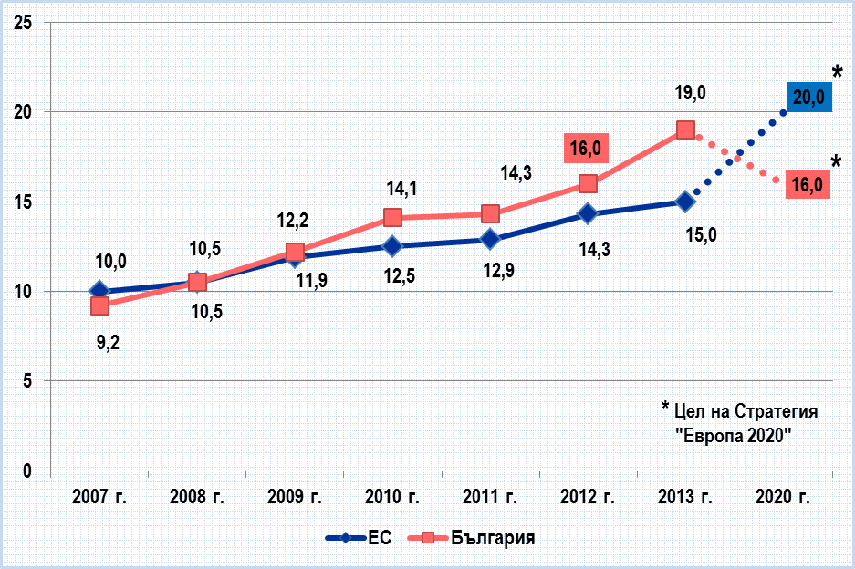
Източник: Евростат

През периода 2007-2013 г. първичното енергийно потребление за ЕС-28 следва устойчива тенденция на намаление – от 1 687,3 млн. т н.е през 2007 г. на 1 566,5 млн. т н.е през 2013 г. или с 7,16 %.
След спад през периода 2007-2009 г. с 12,84 %, в следващите две години 2010-2011 г. първичното енергийното потребление в България нараства със 7,14 % и достига 18 600 хил. т н.е. През периода 2012-2013 г. първичното енергийно потребление намалява с 2 108 хил. т н.е. или със 7,55 % и достига равнище от 16 492 хил. т н.е. през 2013 г.

Фигура 8: Първичното и крайно енергийното потребление в България през периода 2007-2013 г. (хил. т н.е)
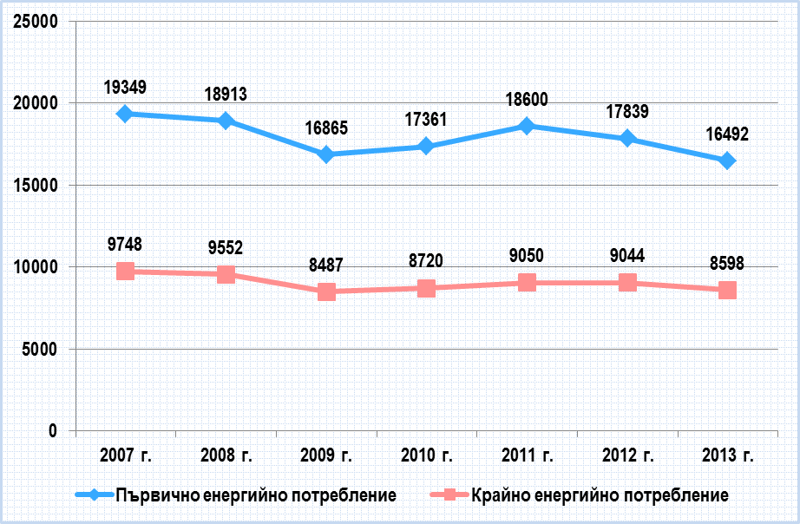
Източник: НСИ

По данни на ЕВРОСТАТ, крайното енергийно потребление за 28-те държави-членки на ЕС е 1 860 млн. т н.е. През периода 2007-2009 г. крайното енергийно потребление в България намалява с 12,94 %, а през периода 2010-2011 г. се увеличава с 3,78 %. През 2013 г. крайното енергийно потребление е 8 598 хил. т н.е. и в сравнение с 2012 г. намалява с 446 хил. т н.е. или с 4,93 %.
През 2013 г. най-голям дял в крайното енергийно потребление в страната има сектор „Транспорт” (30,29 %), следват секторите „Индустрия” (30,0 %), „Домакинства” (26,25 %), „Услуги” (11,21 %) и „Селско стопанство” (2,24 %). В сравнение с 2012 г. всички сектори намаляват своето потребление, с изключение на сектор „Индустрия”, за който потреблението нараства с 3 хил. т н.е или с 0,12 %. Потреблението на секторите „Транспорт” и „Домакинства” намалява – съответно с 9,3 % и 5,05 %. Най-малко е намалението на крайното енергийно потребление на сектор „Селско стопанство“ – с 2,53 %.

Фигура 9: Крайно енергийно потребление в България по сектори през периода 2007-2013 г. (хил. т н.е)
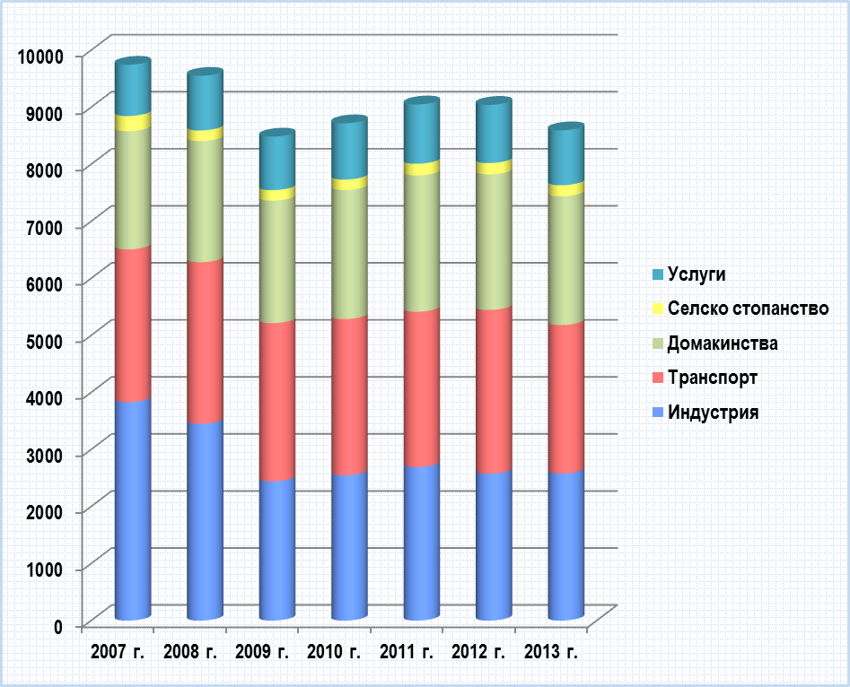
Източник: НСИ

Докато в периода 2007-2009 г. се наблюдава тенденция на намаляване на енергийната интензивност в страната с 12,96 %, то през 2010 г. и 2011 г. тя нараства, а в периода 2012-2013 г. отново намалява, като достига нивото от 2009 г. По данни на ЕВРОСТАТ, през 2013 г. България е с най-висока енергийна интензивност в Европейския съюз – 610,6 кгне/1000 евро, при средноевропейска енергийна интензивност – 141,6 тне/1000 евро.
Въпреки, че българската икономика изразходва най-голямо количество енергия, необходимо за производството на единица БВП сред страните в ЕС-28, в периода 2011-2013 г. се наблюдава тенденция на намаляване на енергийната интензивност.

Таблица 23: Енергийна интензивност на икономиката (кгне/1000 евро)
 | 2007 г. | 2008 г. | 2009 г. | 2010 г. | 2011 г. | 2012 г. | 2013 г.
- ЕС-28 | 152 | 151 | 149 | 151,7 | 143,9 | 143,4 | 141,6
- БЪЛГАРИЯ | 759,9 | 711,7 | 661,4 | 668,8 | 705,5 | 669,9 | 610,6
Източник: Бюлетин за състоянието и развитието на енергетиката, Министерство на енергетиката (2015 г.)

Системата от глобални екологични индикатори служи за проследяване на съществуващите екологични проблеми и справянето с тях на различни териториални нива. По отношение на тези индикатори се наблюдават следните тенденции за Северния централен район:
● Относителен дял на антропогенно натоварените територии (инфраструктура, селища, промишлени обекти) – % (честотата на актуализиране на индикатора е през 5-10 години)
Показва относителния дял на антропогенно натоварените територии от общата площ на дадена териториална единица (държава, регион, област, община). Делът на антропогенно натоварените територии в СЦР е 6,15 % от общата територия на района. Във вътрешнорегионален план най-висок е индикаторът в област Русе (6,71 %), а най-нисък – в област Силистра (5,67 %). Сред общините на СЦР, с най-висок дял на антропогенно натоварените територии са общините Горна Оряховица (11,55 %), Русе (10,91 %) и Габрово (8,88 %), а с най-нисък – общините Елена (2,37 %), Трявна (2,75 %) и Сухиндол (3,46 %).
● Съотношение между горските, земеделските и урбанизираните територии – %/%/% (честотата на актуализиране на индикатора е през 5-10 години)
Индикаторът показва относителния дял на горските, земеделските и урбанизираните територии от общата площ на дадена териториална единица (държава, регион, област, община).
Делът на земеделските територии от общата територия на България е 51,68 %, на горските територии – 42,31 %, а на урбанизираните територии – 5,02 %.
Площта на СЦР е 14 974,0 кв. км и съставлява 13,49 % от територията на страната и 0,07 % от тази на ЕС. Делът на земеделските територии в СЦР е 64,45 %. Най-висок е делът им в област Русе (72,92 %), а най-нисък – в област Габрово (43,65 %). Сред общините с най-висок дял на земеделските територии са Ценово (82,65 %) и Павликени (82,60 %), а с най-нисък – община Елена (26,49 %).
Делът на горските територии в СЦР е 28,19 %, като най-висок е в област Габрово (50,42 %), а най-нисък – в област Русе (18,16 %). С най-висок дял на горските територии е община Елена (70,28 %), а с най-нисък – община Свищов (7,91 %).
Делът на урбанизираните територии в района е 6,15 %. Най-висок е делът им в област Русе (6,71 %), а най-нисък – в област Силистра (5,67 %). С най-висок дял на урбанизираните територии е община Горна Оряховица (11,55 %), а с най-нисък – община Елена (2,37 %).
● Емисии на парникови газове (приравнени към CO₂ екв.) на човек от населението – т./чов./год.
Индикаторът показва количеството парникови газове (приравнени към CO₂ екв.), отделяни на глава от населението в дадена териториална единица (държава, регион, област, община).
На база ново ръководство (в сила от 2015 г.) за изчисляване на парникови газове на ИАОС, предварителните данни за емисиите в страната за 2012 г. и 2013 г. са съответно – 60 151,51 кт. С0₂-екв. и 54842,73 кт. С0₂-екв. Отнесени на човек от населението емисиите са 8,26 т. С0₂-екв. за 2012 г. и 7,57 т. С0₂-екв. за 2013 г. През периода 2011-2012 г. емисиите в България спадат с 4,52 % (от 60,54 % през 2011 г. на 56,02 % през 2012 г.), а за ЕС-28 – спадат с 1,07 % (от 83,21 % през 2011 г. на 82,14 % през 2012 г.). Според Технически доклад № 16/30.09.2014 г. на ЕАОС (предварителни данни) през периода 2012-2013 г. продължава бавното намаляване на общото количество на парникови газове в държавите-членки на ЕС. За една година те намаляват с около 80 млн. т./CO₂-екв. или с 1,8 %, като в България те намаляват с 4,4 млн. т./СО₂ или със 7,1 %.
През 2012 г. според НСИ емисиите на парникови газове в страната по сектори са следните: от енергийни производства – 31 573 хил. т., от преработваща промишленост и строителство – 3 350 хил. т., от транспорта – 8 420 хил. т., от промишлени процеси – 3 895 хил. т., от селско стопанство – 6 325 хил. т. и от отпадъци – 3 615 хил. т. По данни на ЕВРОСТАТ, през 2012 г. емисиите на парникови газове в ЕС-28 са 4 544 224 т., а в ЕС-15 – 3 619471 т.
● Разходи за дълготрайни материални активи с екологично предназначение – млн. лв.
Индикаторът показва размера на извършените разходи за придобиване и поддръжка на ДМА-ЕП за дадена териториална единица (държава, регион, област).
По данни на НСИ, през 2013 г. разходите за ДМА-ЕП в страната са 2 098 906 хил. лв. (нарастват с 405 323 хил. лв. спрямо 2012 г.). В СЦР тези разходи са в размер на 127 807 хил. лв. (нарастват с 978 хил. лв. или с 0,77 % спрямо 2012 г.), което нарежда района на последно шесто място сред районите от ниво 2. Най-много разходи за ДМА-ЕП са направени в областите Русе (41 151 хил. лв. или 32,19 % от разходите в СЦР) и Велико Търново (39 564 хил. лв. или 30,96 %), а най-малко в област Силистра – едва 8 263 хил. лв. или 6,47 %. През 2013 г. разходите за ДМА-ЕП намаляват в областите Велико Търново (с 12 164 хил. лв.), Русе (с 9 613 хил. лв.) и Силистра (с 2 420 хил. лв.), а се увеличават в областите Разград (с 12 777 хил. лв.) и Габрово (с 12 398 хил. лв.).
● Разходи за дълготрайни материални активи с екологично предназначение на човек от населението – лв.
Индикаторът показва извършените разходи за придобиване и поддръжка на ДМА-ЕП в рамките на една календарна година на човек от населението за дадена АТЕ (страна, район, община).
През 2013 г. разходите за ДМА-ЕП на човек от населението в страната са 289,68 лв., като се наблюдава известно нарастване с 50,87 лв. спрямо 2012 г. През посочения период разходите за ДМА-ЕП на човек от населението в СЦР са 152,91 лв., като за една година те се увеличават незначително – с 3,52 лв. През периода 2012-2013 г. водещи в СЦР по този индикатор са областите Русе (с разходи за ДМА-ЕП на човек от населението в размер на 179,09 лв.) и Разград (176,81 лв.). През 2013 г. най-малко средства за ДМА-ЕП на човек от населението са извършени в област Силистра – едва 71,21 лв. В област Габрово, която през последните години е на последно място сред областите в СЦР по разходи за ДМА-ЕП на човек от населението, се отчита увеличение със 105,68 лв. (от 42,34 лв. за 2012 г. на 148,02 лв. през 2013 г.).
● Дял от територията със силна и много силна податливост на ерозиране – %
Индикаторът показва относителния дял на териториите с висок риск от ерозия от общата площ на дадена териториална единица (държава, регион, област).
По данни на ИАОС, през 2012 г. средногодишната ерозия в страната е 53,8 млн. т. и се проявява в различна степен и интензитет. Спрямо 2011 г. средногодишният интензитет на водоплощната ерозия при земеделските земи се променя слабо – със 7,26 t/hа и варира в зависимост от начина на земеполване. Запазва се тенденцията на увеличение на площите със слаб ерозионен риск (с 27 664 ha) и намаление на тези с умерен (с 20 621 ha) и с висок риск (със 7 043 hа). Според данни на ИАОС, през 2013 г. 4,9 % от територията на СЦР е с висок риск (20-40 t/ha/y), а 1,2 % – с много висок риск (>40 t/ha/y) от водоплощна ерозия. През 2013 г. от водоплощна ерозия са засегнати и петте области в СЦР, като с висок риск са областите Габрово (9,5 % от територията на областта), Русе (5,5 %) и Велико Търново (5,1 %), а с много висок риск – само област Габрово (4,4 % – най-висок за страната). Средногодишната интензивност на водоплощната ерозия за област Русе е 16,4 t/ha/y, за област Разград – 12,2 t/ha/y, а за област Силистра – 14 t/ha/y.
През 2012 г. в СЦР загубите на почва в горите са 1 083 114 т. или 2 % от тези за страната, като за защита от ерозия и порои са залесявани 356 ha. През периода ветровата ерозия запазва постоянна площ на разпространение, като 34 % (3 816 613 ha) от обработваемите земи са в риск от ветрова ерозия със средногодишен интензитет 0,2 t/ha/y. И през 2013 г. на ветрова ерозия са подложени над 80 хил. дка в областите Велико Търново и Габрово, особено равнинните и обезлесените части на общините Свищов, Павликени и Полски Тръмбеш. През 2013 г. се наблюдава висок и много висок риск от ветрова ерозия единствено в Югоизточния и Североизточния район.
● Регионален индекс за климатична сигурност (РИКС) – точки
Чрез този индекс се измерва и представя регионалното състояние, силните и слабите страни на районите от ниво 2 при интегрирането на въпросите, свързани с климатичните промени в процеса на планиране. РИКС е композитен показател и се базира на седем тематични области (ТО1-ТО7).
През 2009 г. стойността на РИКС за Северен централен район е 25,61 т. Въпреки ниското ниво на индекса, СЦР заема средно място сред районите от ниво 2 в страната заедно със Североизточния (26,92 т.) и Северозападния (24,20 т.) райони. СЦР отбелязва най-ниски стойности относно оползотворяване на източниците на възобновяема енергия (ТО3) в сравнение с останалите райони. С най-високи стойности по отношение на РИКС са Югозападният район (31,89 т.) и Южният централен район (30,84 т.). В най-неблагоприятна ситуация е Югоизточният район (11,98 т.), което до голяма степен се дължи на много високите стойности на парникови газове на човек от населението (ТО1) и на формирания в района БВП (ТО2).
Разработената система от количествени показатели, включваща седемте екологични индикатора, има за цел да оцени напредъка по интеграцията на глобалните проблеми на околната среда, осъществена чрез прилагане на регионална политика и стратегическо планиране на регионалното и/или местно развитие.

Политики за развитие на национално, местно и регионално ниво
И през 2014 г., която е първата година от новия програмен период 2014-2020 г. са разработени, актуализирани или приети редица важни стратегически документи, имащи отношение към формирането на политиката за развитие на районите от ниво 2 и конкретно за развитието на Северен централен район.
- Стратегия „Европа 2020“ е стратегически документ за създаване на работни места и интелигентен, устойчив и приобщаващ растеж. Водещите й цели са насочени към бедността; образованието; социалното сближаване; иновациите; нисковъглеродната икономика и др. За изпълнение на Стратегията, регионите в ЕС трябва да интегрират тези цели в своите политики и планове и да ги адаптират към регионалните и местни потребности и институционален капацитет. През 2014 г. ЕК стартира консултации за извършване на междинна оценка на изпълнението, управлението и въздействието на Стратегията, на основата на която през 2015 г. ще се изготвят предложения за бъдещото й развитие. Стратегическата рамка на Регионалния план за развитие на Северен централен район за периода 2014-2020 г. е изготвена в съответствие с целите на Стратегия „Европа 2020“ и ще се реализира чрез средствата от Европейските структурни и инвестиционни фондове (ЕСИФ) на ЕС.
- Стратегията на ЕС за развитие на региона на р. Дунав следва политиката на сближаване и е рамка за макрорегионално сътрудничество за преодоляване на транснационалните предизвикателства в областта на свързаността, околната среда, сигурността и изграждането на просперитет в региона. С цел съгласуване на програмирането и изпълнението на Споразумението за партньорство и на оперативните програми със Стратегията, е създаден Национален координационен механизъм, който да гарантира отразяването на приоритетите й в документите за периода 2014-2020 г. Тези приоритети ще се осъществяват чрез проекти по програмите, финансирани от ЕСИФ. На Третия Годишен форум за Дунавската стратегия във Виена през м. юни 2014 г., ЕК поставя акцент върху конкурентоспособността, социалното приобщаване и доброто управление в Дунавския регион. Заключенията от форума са насочени към опазване на околната среда; подобряване на потенциала и плавателността на р. Дунав; преодоляване на административните бариери и др.
В РПР на СЦР 2014-2020 г. са отчетени целите на Дунавската стратегия, която има директно влияние върху развитието на Северен централен район от ниво 2 и върху три територии от ниво 3 (областите Велико Търново, Русе и Силистра).
- В актуализираната през м. април 2015 г. Национална програма за реформи (НПР) на България е представено изпълнението на мерки за адресиране на макроикономическите дисбаланси, на специфичните към страната препоръки и за напредъка по изпълнение на националните цели по стратегия „Европа 2020“, както и за изпълнение на допълнителните мерки за реформи и за използването на структурните фондове на ЕС. През 2015 г. усилията на правителството ще са фокусирани върху подобряване на социалната, здравната и съдебната системи, промени в образователната система, създаването на заетост в районите с висока безработица и др. Включването на част от ключовите мерки на НПР в РПР на СЦР 2014-2020 г. и тяхното изпълнение на територията на Северен централен район, ще допринесе за постигане на националните цели по стратегия „Европа 2020“. НПР се изготвя в съответствие и с актуализираната Конвергентна програма на Република България (2015-2018), приета с РМС № 297/30.04.2015 г. Програмата е елемент от процеса на координиране и наблюдение на икономическите политики на държавите-членки и очертава основните политики за поддържане на устойчива икономическа и фискална политика, с цел създаване на условия за икономически растеж, ускоряване на структурните реформи, стабилизиране на институционалната среда и подобряване на бизнес климата в страната.
- Националната програма за развитие: „България 2020“ (НПР:БГ2020) е водещ стратегически и програмен документ, който конкретизира целите на политиката за развитие до 2020 г. Документът е връзката между националните приоритети и европейските и международните ангажименти на България. С РМС № 794/ 02.12.2014 г. е приет Тригодишен план за действие за изпълнението на НПР:БГ2020 (2015-2017). Приоритет 3 „Постигане на устойчиво интегрирано регионално развитие и използване на местния потенциал“ на Програмата се отчита чрез макроикономически индикатори, с които се анализира и съпоставя въздействието му върху развитието на районите от ниво 2. Значителен напредък е констатиран при разработването на документите за регионално и местно развитие 2014-2020 г. (РПР, ОСР и др.) и при изграждането на интегриран градски транспорт и въвеждането на съвременни форми за управлението му в 7-те големи града; проведена е процедура за възлагане изготвянето на последваща оценка за изпълнението на РПР (2007-2013) през 2014 г.; отбелязан е напредък по подобряване на градската среда и разработването на ИПГВР и др. Приоритетът е насочен към развитие на потенциала на българските райони и превръщането им в привлекателно място за живеене и бизнес и е основа на регионалната политика, която България ще провежда до 2020 г. Той засяга дейности в различни сфери, координирани във времето и с взаимосвързан (интегриран) характер.
- Приетата през 2012 г. Национална стратегия за регионално развитие за периода 2012-2022 г. (НСРР) определя стратегическата рамка на държавната политика за постигане на балансирано и устойчиво развитие на районите от ниво 2 в България и за преодоляване на вътрешнорегионалните и междурегионалните различия в контекста на политиката за сближаване и на Стратегия „Европа 2020“. НСРР отчита териториалните аспекти (специфичните особености и потенциали) за развитие на районите, като дава териториална насоченост на секторните стратегии и политики. РПР на СЦР 2014-2020 г. следва рамката на НСРР, като я пренася на по-ниските териториални нива в рамките на района.
- Националната концепция за пространствено развитие 2013-2025 г. (НКПР) е приета от Министерски съвет с Протокол № 47.61/19.12.2012 г. НКПР е с ключово значение за подготовката на стратегическите документи за управление на средствата от ЕС за периода 2014-2020 г. в България. Националната концепция дава насоките за устройство, управление и опазване на националната територия и акватория и създава предпоставки за пространствено ориентиране и координиране на секторните политики. Документът поставя акцент върху ролята на градските центрове като основен фактор за устойчив икономически растеж и надгражда и доразвива предложения в НСРР 2012-2022 г. полицентричен модел от йерархизирани центрове и оси на развитие.
- Териториалният дневен ред 2020 (ТА2020) (ревизиран 2011 г.) акцентира върху териториалното измерение на политиката на сближаване и на Стратегия „Европа 2020“. ТА2020 е насочен към полицентричното и балансирано териториално развитие в ЕС; интегрираното развитие на градовете, селските и специфичните райони; конкурентоспособността на регионите чрез силни местни икономики; териториалната интеграция на трансграничните и транснационални региони; засилването на връзките между градските и селските райони и управлението и свързването на екологичните, ландшафтните и културните ценности на регионите.
- Актуализираният Съвместен документ за пространствено развитие на държавите от Вишеградската четворка (Полша, Словакия, Чехия, Унгария), България и Румъния (V4+2) (м. април 2014 г.) е резултат от сътрудничеството между страните-участнички и представя виждането им относно териториалното развитие на техните райони. Целта е чрез V4+2 да се постигне актуализация и координация на националните документи за териториално развитие; подкрепа за териториалното сближаване в ЕС (съгласувано с ТА2020); по-добра координация между секторните политики, влияещи върху териториалното развитие и между страните по отношение на полюсите на развитие, прекъсванията на осите на развитие и свързаността на транспортната мрежа. V4+2 е отчетен при разработването на РПР на СЦР 2014-2020 г.
- Приетата през м. април 2010 г. Стратегия за развитие на транспортната система на България до 2020 г. определя насоките, приоритетите и мерките за развитие на транспортната система. Стратегията е важна за СЦР, тъй като на територията му има условия за развитие на различни видове транспорт – жп, автомобилен, речен и др. Развитието на транспортната инфраструктура в СЦР е от важно значение за социално-икономическото развитие на района, за повишаване на конкурентоспособността на регионалната икономика, за развитие на устойчив транспортен сектор, за по-качествено обслужване на населението и за подобряване на регионалната достъпност и свързаност. Част от тази стратегия е стратегическият документ „Приоритети за изграждане на пътната инфраструктура на Република България до 2020 г. за пътищата с национално и общоевропейско значение“ (приет през м. април 2011 г.), който предвижда постигане на устойчиво балансирано развитие на националната пътна инфраструктура и ефективното й интегриране в общоевропейската транспортна мрежа. От петте трансевропейски транспортни коридори, пресичащи националната територия, два минават през СЦР – № 7 (р. Дунав) и № 9 (част от него е трасето Русе – Велико Търново – Габрово – Маказа). В документа са включени приоритетни проекти (АМ „Хемус“, I-5 Русе – Маказа, тунел „Шипка“ и др.), които са стратегически за развитието на пътната мрежа на страната, вкл. и на Северния централен район.
Други по-важни документи, които също имат съществено значение за регионалната политика и за развитието на регионите от ниво 2 в България са:
- Регламентите 2014-2020 г. – публикувани на 20.12.2013 г. в бр. L 347 на Официалния вестник на ЕС. Новите правила и разпоредби в тях регламентират инвестициите по линия на политиката на сближаване (политика на солидарност на европейско ниво) и ЕСИФ. Целта на политиката на сближаване е да насърчи хармоничното развитие на ЕС, чрез целенасочени действия за засилване на социално-икономическото и териториално сближаване, за намаляване на различията между равнищата на развитие на отделните региони и за преодоляване на изостаналостта на регионите в най-неблагоприятно положение. За гарантиране интегрираното и целенасочено използване на средствата от ЕСИФ, всяка държава-членка трябва да подпише Споразумение за партньорство. Споразумението с България е одобрено от Европейската комисия на 07.08.2014 г.;
- Споразумението за партньорство на Република България 2014-2020 г. заменя Националната стратегическа референтна рамка 2007-2013 г. То определя размера и стратегията за оптимално използване на средствата от ЕСИФ за периода 2014-2020 г. и очертава основните инвестиционни сфери и дейностите за постигане на устойчив, приобщаващ и интелигентен растеж. СП определя четири стратегически приоритета, чрез които ще се изпълняват политиката на сближаване, общата селскостопанска политика, общата политика по рибарство, Стратегия „Европа 2020“, Дунавската стратегия, НПРБГ:2020 и др. Досега официално са одобрени ОП „Развитие на човешките ресурси“ и ОП „Транспорт и транспортна инфраструктура“ (м. декември 2014 г.); ОП „Наука и образование на интелигентен растеж“ и ОП „Добро управление“ (м. февруари 2015 г.), ОП „Иновации и конкурентоспособност“ (м. март 2015 г.) и Програмата за развитие на селските райони (м. май 2015 г.). В Работните групи за разработване на Споразумението за партньорство и оперативните програми и в техните Комитети за наблюдение участват представители на РСР на СЦР;
- Хартата от Лайпциг за устойчиви европейски градове (2007 г.) формулира общите принципи и стратегии на политиката за развитие на градските райони в Европа: интегрирано развитие на градските райони, балансирана териториална организация в ЕС на основата на полицентрична градска структура и др. Хартата допълва идеите на Териториалния дневен ред ЕС 2020, превръщайки политиката за интегрирано градско развитие в задача с европейско измерение;
- На 06.10.2008 г. ЕК прие Зелена книга относно териториалното сближаване, чиято цел е чрез териториалното сближаване да се насърчи хармоничното и устойчиво развитие и конкурентоспособността на европейските региони, като се отчетат техните характеристики, териториално многообразие и ресурси. Книгата е нов инструмент на ЕС за постигането на по-добро и споделено разбиране на концепцията за териториално сближаване и на нейното значение за бъдещето на регионалната политика в Европа;
- В Испания на неформалната среща на министрите, отговорни за градското развитие е приета Декларация от Толедо (22.06.2010 г.). В нея се подчертава, че е важно да се прилага интегриран подход в териториалното развитие на европейските градове и че подходът е задължително условие за получаване на финансова подкрепа от ЕС. Политиката за интегрирано развитие на градовете е процес, при който се координират пространствените, секторните и времевите аспекти на основни области от градското развитие. То се реализира чрез Интегрираните планове за градско възстановяване и развитие, с помощта на които се постига максимален ефект от интегрираното използване на различни финансови и институционални ресурси, имащи отношение към градското развитие;
- На 23.07.2014 г. ЕК прие Шести доклад за икономическо, социално и териториално сближаване. В него се подчертава, че в интерес на гражданите на ЕС през периода 2014-2020 г. повече инвестиции ще се насочат към ключовите области – енергийна ефективност, заетост, социално приобщаване и МСП. Докладът акцентира на връзката между политиката на сближаване и Стратегия „Европа 2020“ и показва как тази политика се развива и има влияние върху целите на ЕС за растеж и работни места и как доброто управление е важно условие за нейната ефективност;
- Актуализираната Национална стратегия за развитие на широколентов достъп в Република България 2012-2015 г. и Националният оперативен план към нея са разработени в съответствие с Националната програма за реформи и с европейските стратегически документи (стратегия „Европа 2020”, Програма в областта на цифровите технологии за Европа до 2020 г. и др.). Достъпът до високоскоростен интернет има ключова роля за икономическо възстановяване на районите и за стимулиране на иновативността във всички икономически отрасли. Подкрепата за изграждането на широколентова инфраструктура ще засили сътрудничеството между регионите и обмена на добри практики в областта на ИКТ; ще подсили капацитета им за усвояване на еврофондове; ще стимулира заетостта, конкурентоспособността и качеството на живот на населението;
- На 09.01.2013 г. Министерският съвет (Протокол № 1.38) прие Национален план за действие за енергията от възобновяеми източници (НПДЕВИ). Целта на плана е да се осигури устойчив преход към нисковъглеродна икономика, основана на съвременните технологии и използването на енергия от ВИ. Мерките в НПДЕВИ са свързани с прилагането на европейските изисквания в областта ВИ, енергийната ефективност и климатичните промени и по своя характер са административни, законодателни, регулаторни, финансови и информационни. Един от основните приоритети в РПР на СЦР 2014-2020 г. е насочен към постигането на устойчиво развитие чрез използване на енергийния потенциал на р. Дунав, оползотворяването на слънчевата и вятърната енергия, производството на биогориво и др.;
- Приетата в края на 2014 г. Иновационна стратегия за интелигентна специализация на Република България 2014-2020 г. (ИСИС) предвижда България да премине от групата на „плахите” в групата на „умерените” иноватори, като очертава секторите с потенциал за растеж, в които тя има конкурентни предимства. ИСИС е разработена в съответствие със Стратегия „Европа 2020” и тематично предварително условие I от Приложение ХI на Регламент (ЕС) № 1303/2013. От изпълнението на условието зависи отпускането на средства по ОП „Иновации и конкурентоспособност“ и ОП „Образование и наука за интелигентен растеж“, които са финансови инструменти на ИСИС. За реализацията на ИСИС е създадена Регионална партньорска мрежа, в която участват и експерти от областите в Северен централен район. Според анализ на водещите иновативни дейности, СЦР е сред районите с потенциал за регионална специализация във високотехнологични производства, интензивни на знание услуги и др. РПР на СЦР 2014-2020 г. също дава приоритет на развитието на иновациите и развойната дейност, връзката образование-наука-бизнес, научният обмен, културните и творческите индустрии и др.;
- Стратегията за устойчиво развитие на туризма в Република България 2014-2030 г. (СУРТРБ) е приета от Министерския съвет с Протокол № 22.1/04.06.2014 г. Документът цели по-рационалното използване на природните, културните, историческите и географските ресурси и насочването към регионите с потенциал за развитие на туризма. Според Стратегията страната се разделя на девет туристически района. В най-големия – район „Дунав“ попада Северен централен район и негов център ще бъде гр. Русе. Всеки район е специализиран в различен тип туризъм, с цел провеждане на по-фокусирана реклама, подобрен регионален маркетинг и регионализирана политика, съобразена с неговите дадености. Така туристическите райони ще станат разпознаваеми за потенциалните туристи и инвеститори на вътрешния и международния пазар. Тъй като туристическият сектор е идентифициран като потенциално устойчив елемент от икономиката на СЦР, в РПР на района 2014-2020 г. е залегнало развитието на силен туристически сектор, основан на богатото природно и културно наследство;
- ИСИС е координирана с Националната стратегия за насърчаване на малките и средни предприятия 2014-2020 г. (НСНМСП), която представя визията на България за подкрепа на МСП. Стратегията е приета с РМС № 37/23.01.2014 г. и е разработена в изпълнение на Закона за МСП и Законодателния акт за малкия бизнес на ЕК. Според Стратегията в СЦР се развиват среднотехнологичните и нискотехнологичните производства, а основно в Разград и високотехнологичните производства. Тази регионална специализация на СЦР е основа за развитието на МСП и за засилване на потенциала, конкурентоспособността и предприемаческите им умения. За периода 2014-2020 г., РПР на СЦР поставя акцент върху развитието на МСП в района, въвеждането на нови технологии и иновативни практики, създаването на клъстери и др.;
- През 2014 г. Министерският съвет прие Стратегия за развитие и управление на водоснабдяването и канализацията в Република България 2014-2023 г. (РМС № 269/07.05.2014) и Национален план за управление на отпадъците 2014-2020 г. (РМС № 831/22.12.2014 г.). Визията на Стратегията за ВиК предвижда постигане на финансово, технически и екологично устойчив отрасъл, който да предоставя качествени услуги на социално поносими цени, а плана за управление на отпадъците има ключова роля за устойчивото управление на отпадъците и за намаляването на вредното им въздействие върху околната среда. РПР на СЦР 2014-2020 г. се фокусира върху третирането на отпадъчните води, подобряване на ВиК и на системата за управление на отпадъци, тъй като в района има загуби по водопреносната и водоснабдителната мрежа; липса на достатъчно съоръжения и мрежи за третиране на отпадъчни води и проблеми, свързани с осигуряването на постоянно водоснабдяване в някои части и с изоставането на СЦР при изграждането на системи за повторно използване и унищожаване на отпадъци;
- През 2014 г. са приети още Стратегия за намаляване на риска от бедствия 2014-2020 г. (Протокол на МС № 15.19/16.04.2014) и Национална програма за защита при бедствия 2014-2018 г. (РМС № 207/07.05.2014). Стратегията очертава рамката за определяне на приоритетни действия за намаляване на риска от бедствия и предлага мерки за тяхното прилагане на национално, областно, общинско и обектово ниво. Националната програма цели извършване на анализ и оценка на рисковете от бедствия на територията на страната и тяхното картографиране. Според нея Северен централен район е изложен на сеизмична опасност (основно от Вранча, Румъния), свлачища (Дунавският свлачищен район е вторият по големина в страната), речна ерозия, силни ветрове и др. В РПР на СЦР 2014-2020 г. са предвидени мерки за ограничаване (превенция) на природните рискове.

- Постигнат напредък по изпълнението на целите и приоритетите на Регионалния план за развитие на Северен централен район въз основа на индикаторите за наблюдение

СТРАТЕГИЧЕСКА ЦЕЛ 1: Икономическо сближаване – достигане на средните нива на заетост, производителност на труда и приложение на иновации в икономиката, характерни за районите от Дунавското пространство
Приоритет 1.1. Развитие на устойчива конкурентоспособна икономика основана на знанието, иновациите и новите технологии
Специфична цел 1.1.1. Подобряване на инфраструктурата за нуждите на икономическите субекти в градските и селските райони
Специфична цел 1.1.2. Стимулиране на партньорства между научните институции, публичния и частния сектор от региона и извън него
Специфична цел 1.1.3. Повишаване конкурентоспособността на малкия и средния бизнес чрез стимулиране на въвеждането на нови технологии, иновативни практики и създаването на клъстери
Специфична цел 1.1.4. Разнообразяването на икономиката в селските райони
Специфична цел 1.1.5. Развитие на силен туристически сектор, основан на богатото природно и културно наследство и стимулиране на специфични за района видове туризъм

За да се оцени постигнатия напредък по изпълнението на Приоритет 1.1., са използвани следните специфични индикатори за резултат:
● Приходи от дейността на МСП (млн. лв.)
През 2013 г. МСП в района се характеризират с положителна динамика на приходите. Спрямо 2012 г. общите приходи на сектора се увеличават със 7,5 процентни пункта и достигат 14 684 млн. лв. При всички предприятия е отчетен ръст на приходите, като най-голям той е при малките и средните предприятия – съответно 490 млн. лв. (с 11,5 п.п.) и 517 млн. лв. (с 10,3 п.п.). Ръстът в приходите при микро предприятията е едва 0,6 процентни пункта или само 24 млн. лв. Средните по размер предприятия запазват водещия си дял в приходите от дейността на МСП в района – 37,7 %.
● Относителен дял на заетите лица в МСП спрямо общия им брой в страната (%)
Броят на заетите лица в сектор МСП през 2013 г. в Северния централен район е 158 384 и в сравнение с предходната година намалява. Относителният дял на заетите в МСП е около 10,3 % от общия им брой в страната. По брой на заетите в сектор МСП, районът е на предпоследно пето място сред районите от ниво 2 преди Северозападния район (7,9 %).
В рамките на МСП групите на микро- и средните предприятия отчитат намаление на броя на заетите – съответно с 0,6 и 0,3 процентни пункта, докато заетите в малките предприятия се увеличават с 274 души или с 0,6 процентни пункта.
● Нарастване на преките чуждестранни инвестиции в нефинансовите предприятия (%)
През 2013 г. чуждестранните преки инвестиции в СЦР нарастват с 38 151,9 хил. евро спрямо 2012 г., като сравнително малкият им дял в общия обем на привлечените чужди средства за страната се запазва – около 3,77 %.
Вътрешнорегионалните разлики по този показател са изключително големи – 42,37 % относителен дял на преките чуждестранни инвестиции в област Русе, а в област Силистра техният относителен дял е 3,8 % през 2013 г.
През 2014 г. се изпълняват проекти по общо 688 бр. сключени договори по ОП „Развитие на конкурентоспособността на българската икономика” 2007-2013 г. (119 бр.), ОП „Регионално развитие” 2007-2013 г. (15 бр.) и Програма за развитие на селските райони 2007-2013 г. (552 бр.). Приключени са общо 60 бр. проекти по ОПРКБИ и 11 бр. проекти по ОПРР.
Принос за напредъка по изпълнението на специфични цели 1.1.1 „Подобряване на инфраструктурата за нуждите на икономическите субекти в градските и селските райони“ и 1.1.3 „Повишаване конкурентоспособността на малкия и средния бизнес чрез стимулиране на въвеждането на нови технологии, иновативни практики и създаването на клъстери“ има изпълнението на проекти по ОП „Развитие на конкурентоспособността на българската икономика” 2007-2013 г. През 2014 г. се изпълняват общо 119 бр. проекти, с период на изпълнение 2012-2015 г., на обща стойност 184 425 821,81 лв., от които 99 659 144,46 лв. (54,04 %) са безвъзмездна финансова помощ (БФП). Реално изплатени са 61 508 231,33 лв. или 61,72 % от договорените средства по оперативната програма. От тях за периода 2012-2015 г. са приключени общо 60 бр. проекти на стойност 79 976 886,76 лв., като БФП е 43 259 514,49 лв. и от нея са изплатени 41 349 185,29 лв. (95,58 %) по информация от ИСУН към 01.04.2015 г. По-големите изпълнени проекти са:
- „Внедряване в производството на цилиндрова глава VED 4 осигуряваща непостигани до сега параметри на дизелов двигател ново поколение“ с бенефициент „МОНТЮПЕ“ ЕООД, гр. Русе на обща стойност 6 221 756,90 лв.;
- „Инвестиция в незамърсяващо и енергоспестяващо производство на рециклируеми продукти“ с бенефициент „Екстрапак“ ООД, гр. Велико Търново на обща стойност 5 581 770,05 лв.;
- „ЕМКА“ АД – зелено предприятие“ с бенефициент „ЕМКА“ АД, гр. Севлиево на обща стойност 3 894 387,71 лв.;
- „Закупуване на Рециклираща линия за РЕТ материал“ с бенефициент „ТЕРАХИМ 97“ АД, гр. Габрово на обща стойност 3 862 421,98 лв.;
- „Конкурентоспособност и „зелен растеж“ чрез разширяване на рециклиращите мощности“ с бенефициент „Мегапорт“ ООД, гр. Велико Търново на обща стойност 3 615 866,36 лв.;
- „Внедряване на иновативен процес „Гъвкаво производство на горно облекло с използване на силно иновативна технология и организация” в „БТБ България” АД“ с бенефициент „БТБ България” АД, гр. Русе на обща стойност 3 353 175,00 лв.;
- „Повишаване на конкурентоспособността на „АБ КОЗИРОГ“ АД чрез инвестиции за намаляване на потреблението на енергия и оптимизиране на енергоемкостта на производството“ с бенефициент „АБ КОЗИРОГ“ АД, гр. Габрово на обща стойност 3 176 323,30 лв.;
- „Повишаване на конкурентоспособността на „Нетуоркс-България“ ООД чрез обновление на технологичното оборудване“ с бенефициент „НЕТУОРКС-БЪЛГАРИЯ“ ООД, гр. Русе на обща стойност 3 163 292,50 лв.;
- „Внедряване на енергоефективни и високопроизводителни технологии в „ОБИТЕХ“ ЕООД“ с бенефициент „ОБИТЕХ“ ЕООД“, гр. Разград на обща стойност 2 836 667,97 лв.;
- „Въвеждане на мерки за енергийна ефективност в кариера „Поп Кралево“ с бенефициент „ПЪТСТРОЙ“ АД, гр. Силистра на обща стойност 915 368,55 лв.
С изпълнението на проектите е повишена конкурентоспособността на 60 предприятия и са в процес на реализация проекти на 47 предприятия през 2014 г. Създадени са работни места в общо 26 предприятия и се изпълняват проекти с осигуряване на работни места в общо 29 предприятия.
● Персонал, зает с НИРД (брой)
Персоналът, зает с научноизследователска и развойна дейност в Северния централен район през 2013 г. е 1 484 души и остава почти непроменен в сравнение с 2012 г. (увеличението е с 25 души). Относителният му дял в общата стойност на индикатора за страната намалява незначително с 0,08 процентни пункта (от 6,73 % през 2012 г. на 6,65 % през 2013 г.). Делът на жените от общия персонал, зает с НИРД в района е 733 души или 49,4 %.
Разгледана по сектори, заетостта на персонала с НИРД е най-висока в сектор „Висше образование“ – 1 058 лица (71,3 % от общия персонал), следва сектор „Предприятия“ – 282 лица (19,0 %) и сектор „Държавен“ – 144 лица (9,7 %). По този индикатор СЦР остава на предпоследно пето място, преди СЗР.
През 2014 г. са реализирани 8 проекта, свързани с научноизследователска и развойна дейност (НИРД), с финансиране по ОП „Развитие на конкурентоспособността на българската икономика” 2007-2013 г. В процес на изпълнение са още 22 проекта, като по 9 от тях се осигуряват НИРД работни места.
● Брой предприятия, въвели в употреба нови технологии и продукти
През 2014 г. са въведени в употреба 24 нови технологии и продукти/услуги в 23 предприятия и се изпълняват проекти в още 21 предприятия. Реализирани са мерки за намаляване на средната възраст на технологичното оборудване в 12 фирми и са в процес на въвеждане в 1 фирма. Нараснал е производственият капацитет на 41 предприятия и се изпълняват проекти в още 24 предприятия.
Въведени са 2 международно признати стандарти и сертификати в 2 предприятия.
В 37 предприятия са внедрени енергоефективни технологии и/или ВЕИ и са в процес на реализация проекти в още 27 предприятия. Резултатите от тях се изразяват в намаляване на енергоемкосттта на производството и на емисиите на СО_{2,} с което се повишава конкурентоспособността на предприятията и се подобрява качеството на околната среда.
● Брой подкрепени стартиращи иновативни предприятия
През 2014 г. са подкрепени 8 стартиращи иновативни предприятия, като са в процес на реализация 8 проекта по ОП „Развитие на конкурентоспособността на българската икономика” 2007-2013 г.
Въведени са 11 иновации в 10 предприятия, а в процес на въвеждане – 23 иновации в 23 предприятия.
В процес на реализация са 2 проекта за създаване на регионални бизнес инкубатори в областите Велико Търново и Разград. По 5 проекта се създават регионални клъстери в областите Габрово (2 клъстера), Разград и Русе (2 клъстера).
● Реализирани годишни приходи от нощувки в средствата за подслон и местата за настаняване (млн. лв).
През 2014 г. реализираните приходи от нощувки в сферата на туризма в Северния централен район са 24 555 762 лв., което спрямо страната представлява едва 2,46 %, в т.ч. от чужденци – 0,93 %. Посочените данни показват, че безспорно големият туристически потенциал в района остава нереализиран.
Вътрешнорегионалните различия по отношение на туризма продължават да са ясно откроени, като област Велико Търново остава водеща по изграденост на туристическата база, реализирани леглодни и приходи от нощувки, следвана от област Габрово.

● Брой туристически атракции, създадени/подобрени
През 2014 г. на територията на Северен централен район са създадени/подобрени общо 45 бр. туристически атракции, по информация от областните администрации и общините в района.
По ОП „Регионално развитие“ 2007-2013 г. през 2014 г. са подобрени общо 21 туристически обекти/атракции и свързаната с тях инфраструктура в общините Габрово, Разград, Русе, Свищов, Севлиево, Трявна и Тутракан. Продължава изпълнението на 2 бр. проекти за подобряване на достъпа до исторически резерват „Трапезица“ в гр. Велико Търново (1 обект) и за развитие на Националния археологически резерват „Абритус” в община Разград (1 обект).
В СЦР напредък може да се отбележи по Специфична цел 1.1.5 „Развитие на силен туристически сектор, основан на богатото природно и културно наследство и стимулиране на специфични за района видове туризъм“ с изпълнението на следните проекти:
По ОП „Регионално развитие” 2007-2013 г.:
1. В подкрепа за паметници на културата с национално и световно значение и за развитието на природни, културни и исторически атракции, по две схеми за предоставяне на БФП (BG161PO001-3.1.01 и BG161PO001-3.1.03) са сключени договори за реализация на 8 бр. проекти, с период на изпълнение 2011-2014 г., на обща стойност 31 865 159,69 лв., от които БФП е 30 418 512,59 лв. и от нея са усвоени общо 26 908 614,66 лв. (88,46 %) към 01.04.2015 г. От тях през 2014 г. са изпълнени следните 6 бр. проекти на стойност 20 992 497,41 лв., като БФП е 19 780 921,59 лв. и са реално изплатени 20 784 471,03 лв. (105,07 % от БФП) към 01.04.2015 г.:
- „Интегриран проект за развитие на културно-историческия туристически продукт и свързаната с него инфраструктура в община Габрово“ с бенефициент община Габрово на обща стойност 5 048 154,98 лв.;
- „Развитие на културно-исторически атракции в градски туристически ансамбъл“ с бенефициент община Русе на обща стойност 3 383 895,97 лв.;
- „Нове-сърцето на легиона. Социализация и експониране на римски военен лагер късноантичен град Нове – I етап“ с бенефициент община Свищов на обща стойност 5 143 016,24 лв.;
- „Осигуряване на достъп и социализация на средновековен град и крепост „Хоталич“ с бенефициент община Севлиево на обща стойност 3 151 604,86 лв.;
- „Трявна – градът, в който се ражда красота“ с бенефициент община Трявна на обща стойност 2 230 420,03 лв.;
- „Трансмариска – древното начало на Тутракан“ с бенефициент община Тутракан на обща стойност 2 035 405,33 лв.
2. По две схеми (BG161PO001-3.2.02 и BG161PO001-3.2.03) „Подкрепа за развитие на регионалния туристически продукт и маркетинг на дестинациите” са сключени договори за изпълнение на общо 6 бр. проекти за развитието на интегрирани регионални туристически продукти с бенефициенти общините Велико Търново, Габрово, Елена, Русе, Свищов и Исперих. Проектите, с период на изпълнение 2012-2015 г., са на обща стойност 2 618 839,33 лв., като БФП е 2 618 776,41 лв. и от нея са изплатени 2 103 943,71 лв. (80,34 %). От тях през 2014 г. са изпълнени следните 4 бр. проекти на обща стойност 1 650 845,09 лв., като БФП е в размер на 1 650 782,17 лв. и от нея са изплатени общо 1 568 243,06 лв.:
- „Бяло, пурпурно, синьо, зелено – следите на вечността. Утвърждаване образа на региона като уникална туристическа дестинация на националния и международен пазар“ с бенефициент община Велико Търново на обща стойност 428 687,15 лв.;
- „Подкрепа за развитие на регионален интегриран туристически продукт в общините Габрово, Трявна и Севлиево“ с бенефициент община Габрово на обща стойност 446 629,77 лв.;
- „Реки на времето“ с бенефициент община Русе на обща стойност 407 818,97 лв.;
- „Величественият Дунав – непокътнати природни красоти и люлка на древни народи“ с бенефициент община Свищов на обща стойност 367 709,20 лв.
Резултатът от изпълнените 4 бр. проекти се изразява в популяризиране и увеличаване на интереса към конкурентоспособни туристически атракции в общо 12 общини (Велико Търново, Дряново и Горна Оряховица; Габрово, Трявна и Севлиево; Русе, Иваново и Борово; Свищов, Белене и Ценово), които допринасят за диверсификация на туристическия продукт, намаляване на териториалната концентрация и по-равномерно разпределение на ползите от туризма.
В процес на изпълнение са 2 бр. проекти, с период на изпълнение 2012-2015 г., на общините Елена и Исперих, с реализацията на които ще се развият 2 бр. регионални туристически продукти в общо 6 общини, съответно общини Елена, Лясковец и Златарица и общини Исперих, Разград и Попово.
3. По схема BG161PO001-1.1.10/2010 „Подкрепа за създаване и промотиране на иновативни културни събития“ през 2014 г. в община Разград е изпълнен проект „Разград – градът е сцена“ на обща стойност 509 540,88 лв., като БФП е 100 % и от нея са реално изплатени 484 063,84 лв. (95,00 %). Реализацията на проекта допринася за пълноценно използване на културата като двигател в процеса на устойчивото градско развитие на общинския център Разград, посредством изградена културна инфраструктура, синтез на различни видове изкуство и нови творчески решения.

По Програма за развитие на селските райони 2007-2013 г.:
По Мярка 313 „Насърчаване на туристическите дейности” са сключени договори за изпълнение на общо 8 бр. проекти за периода 2012-2014 г., с обща сума на договорената субсидия 2 411 626,00 лв., от която са изплатени общо 1 411 755,91 лв. или 58,54 %, съгласно предоставена справка от Управляващия орган (УО) на ПРСР. Принос за развитието на туризма имат проектите:
- „Изграждане и популяризиране на еко пътека по долното течение на р. Янтра и доставка на нова мобилна сцена за културни мероприятия”, община Ценово, на стойност 244 766,00 лв. – проектът е изпълнен и са изградени заслони за туризъм в 5 населени места по поречието на р. Янтра;
- „Тутракан – модерна дестинация на риболовен туризъм, интегриран с история, традиции и изкуство“ на община Тутракан, на стойност 464 938,89 лв. с финансиране от Стратегията за местно развитие (СМР) на Местна инициативна рибарска група (МИРГ) „Главиница – Тутракан – Сливо поле“ за превръщане на община Тутракан в привлекателна и екологично устойчива туристическа дестинация;
- „Изграждане на туристическа инфраструктура – съоръжения и места за отдих в община Борово, област Русе“, община Борово, на стойност 281 046,00 лв.;
- „Експониране на местното етнографско, историческо и природно наследство“, община Борово, на стойност 324 566,00 лв.;
- „Игрище за пейнтбол и игри с въжени атракционни съоръжения в УПИ VI-1687, кв. 140, по плана на гр. Сухиндол и „Еко пътека Деветашко плато“ в землище Сухиндол“, община Сухиндол, на стойност 378 544,00 лв.;
- „Изграждане на посетителски център и постоянна изложба на етнографско наследство и природните забележителности на община Алфатар с прилагане на аудио-визуални компютърни технологии“, община Алфатар, на стойност 384 604,00 лв.;
- „Експониране на етнографското наследство и природните забележителности на община Ценово с прилагане на компютърни технологии”, община Ценово, на стойност 386 584,00 лв.;
- „Представяне на местното природно, културно и историческо наследство на община Сухиндол, област Велико Търново, чрез прилагане на информационни технологии“, община Сухиндол, на стойност 305 228,00 лв.
Повишаването на конкурентоспособността на икономиката и разнообразяването ѝ в селските райони на територията на СЦР се подкрепя от ПРСР, по следните мерки:
- „Мярка 112 „Създаване на стопанства на млади фермери“ – през 2014 г. се изпълняват по сключени договори общо 152 бр. проекти в СЦР, за периода 2010-2019 г., със сума на договорената субсидия в общ размер на 7 392 472,00 лв., от която са изплатени общо 3 838 022,00 лв. или 51,92 %. Проектите подпомагат процеса на създаване и развитие на земеделски стопанства. От тях през 2014 г. са изпълнени 4 бр. проекти, с период на реализация 2010-2014 г., с договорена субсидия на стойност 244 460 лв., която е 100 % изплатена;
- Мярка 121 „Модернизиране на земеделските стопанства“ – през 2014 г. се изпълняват по сключени договори общо 273 бр. проекти, за периода 2012-2015 г., със субсидия на обща стойност 59 325 927,98 лв., от която са изплатени общо 21 723 956,44 или 36,62 %. От тях през 2014 г. са изпълнени общо 80 бр. проекти, с период на реализация 2012-2015 г., на обща стойност 11 307 769,15 лв., от която са изплатени 97,56 %. Подобрява се конкурентоспособността на земеделието чрез модернизиране на производствените условия и въвеждане на нови процеси и технологии, допринасящи за производството на качествени земеделски продукти, както и проекти за опазване на околната среда;
- Мярка 122 „Подобряване на икономическата стойност на горите“ – през 2014 г. е сключен договор за изпълнение на проект „Подобряване на икономическата стойност на горите на „Екотекника“ ЕООД“ в област Силистра, за периода 2014-2015 г., със субсидия на стойност 63 555,98 лв. Мярка 122 подкрепя и цели подобряване на сечите за семенно възобновяване на горите, както и продължаване на осветленията за създаване на високостъблени гори; подобряване на качеството и количеството на дървесината чрез провеждане на подходящи лесовъдски дейности (отгледни сечи и кастрене); подпомагане модернизацията на специализираното оборудване за лесовъдски дейности, както и производството и добива на недървесни продукти от горите;
- Мярка 123 „Добавяне на стойност към земеделски и горски продукти“ – договорени общо 46 бр. проекти, за периода 2012-2015 г., със субсидия на обща стойност 42 576 140,29 лв., от която са изплатени общо 18 735 658,39 лв. или 44,00 %. От тях са изпълнени 15 бр. проекти, с краен срок на инвестицията 2014 г., на обща стойност 14 283 902,80 лв., от която са изплатени 13 417 610,46 лв. или 93,94 %. Подобрява се дейността, икономическата ефективност и конкурентоспособността на предприятия от хранително-преработвателната и горската промишленост;
- Мярка 141 „Подпомагане на полупазарни стопанства в процес на преструктуриране“ – договорени общо 1 052 бр. проекти за периода 2010-2018 г. с изплатена субсидия на обща стойност 9 713 716 лв. Подкрепено е преструктурирането на полупазарни стопанства, с цел превръщането им в икономически жизнеспособни и пазарно ориентирани стопански единици;
- Мярка 311 „Разнообразяване към неземеделски дейности“ – договорени 29 бр. проекти със субсидия на обща стойност 9 085 414,21 лв., за периода 2012-2015 г., от която са изплатени общо 1 832 751,08 лв. или 20,17 %. Създадени са възможности за заетост и повишаване на доходите в селските райони;
- Мярка 312 „Подкрепа за създаване и развитие на микропредприятия“ – договорени общо 43 бр. проекти, за периода 2012-2015 г., със субсидия на стойност 10 808 156,13 лв., от която са изплатени 6 000 172,07 лв. или 55,52 %. От тях през 2014 г. са изпълнени общо 27 бр. проекти, с период на реализация 2012-2014 г., със субсидия на обща стойност 6 901 890,40 лв., като изплатената субсидия е 5 435 487,73 лв. или 78,75 % към 03.04.2015 г. От тях 10 бр. проекти са за създаване на фотоволтаични централи. Насърчено е предприемачеството в селските райони.
През 2014 г. се отбелязва напредък по изпълнението на мерките по Приоритет 1.1. „Развитие на устойчива конкурентоспособна икономика основана на знанието, иновациите и новите технологии“ на Стратегическа цел 1, изразяващ се в повишена конкурентоспособност на предприятия, чрез въведени в употреба нови технологии и продукти, обновено технологично оборудване и нараснал производствен капацитет, въведени международно признати стандарти и сертификати, както и въведени енергоефективни технологии и/или възобновяеми източници на енергия, развитие на научноизследователска и развойна дейност, въведени иновации и подкрепа на стартиращи иновативни предприятия. Реализирани са мерки за развитие на туризма, като са подобрени туристически обекти/атракции и свързаната с тях инфраструктура и се развиват интегрирани регионални туристически продукти.
В резултат на активната работа по Приоритет 1 са постигнати резултати, но ефектите от тях са ограничени. Необходимо е да се използва по-ефективно академичният потенциал на петте висши училища в района, както и да се засили взаимодействието между бизнеса, учебните заведения и администрацията. В туристическия сектор е необходимо да продължи развитието на регионални туристически продукти, като дейностите се фокусират върху обектите с най-сериозен потенциал за привличане на туристически интерес и за генериране на растеж. Следва да се предприемат допълнителни действия и усилията да бъдат насочени към реализацията на договорените проекти за изпълнение на планираните мерки, с особен акцент върху тези по Специфична цел 1.1.3 „Повишаване конкурентоспособността на малкия и средния бизнес чрез стимулиране на въвеждането на нови технологии, иновативни практики и създаването на клъстери“.

СТРАТЕГИЧЕСКА ЦЕЛ 2: Социално сближаване – преодоляване на междурегионалните и вътрешнорегионални различия в социалната сфера и ограничаване на риска от социална изолация и бедност
Приоритет 2.1. Изграждане на устойчив и развит пазар на труда
Специфична цел 2.1.1. Създаване на по-добри възможности за трудова заетост
Специфична цел 2.1.2. Стимулиране мобилността на работната сила в рамките на района
При оценката на изпълнението на приоритет 2.1. са използвани следните специфични индикатори за резултат:
● Коефициент на заетост на населението на възраст 20-64 навършени години (%)
През 2014 г. равнището на заетост на населението на 20-64 навършени години за Северния централен район е 61,8 %, което е по-ниско от средното за страната (65,1 %) и спрямо 2013 г. се увеличава с 1,9 процентни пункта.
● Брой проекти за професионално обучение (вкл. квалификация и преквалификация) на заети лица
През 2014 г. са реализирани общо 50 бр. проекти за професионално обучение на служители от общините и областните администрации в СЦР, като са обучени общо 2 256 бр. служители, съгласно предоставена информация от областите и общините в района.
Реализирани са и 6 бр. проекти за професионално обучение в областите Велико Търново, Разград, Русе и Силистра, по информация от Дирекция „Регионална служба по заетостта“ – Ловеч (за областите Велико Търново и Габрово) и Дирекция „Регионална служба по заетостта“ – Русе (за областите Русе, Разград и Силистра).
● Относителен дял на заетите лица, преминали през курсове за квалификация и преквалификация (%)
Заетите лица, преминали през курсове за квалификация и преквалификация, са общо 1 416 бр. или 0,5 % от заетите лица в СЦР лица през 2014 г.
Принос за реализацията на приоритет 2.1. „Изграждане на устойчив и развит пазар на труда“ имат изпълняваните проекти по ОП „Развитие на човешките ресурси“ 2007-2013 г. През 2014 г. се изпълняват общо 210 бр. проекти в СЦР на обща стойност 26 523 951,78 лв. (БФП е 26 181 755,73 лв.) за периода 2009-2015 г., като част от тях са за създаване на по-добри възможности за трудова заетост и за осигуряване на мобилност на работната сила в рамките на СЦР. Реално изплатените средства са 17 304 639,80 лв. или 66,09 % от договорената БФП по програмата, по данни от ИСУН към 01.04.2015 г. Приключени са 83 бр. проекти с период на изпълнение 2011-2014 г. на обща стойност 6 878 319,92 лв., от които 6 775 665,72 лв. (98,51 %) са БФП, като са изплатени 6 466 801,70 лв. (95,44 %) от договорените средства по програмата. Няколко от по-значимите изпълнени проекти са:
- „Превенцията на Риска е Инвестиция в Служителите ни – Трябва постоянна Ангажираност” с бенефициент „ПРИСТА ОЙЛ ХОЛДИНГ” ЕАД, гр. Русе на обща стойност 158 688 лв.;
- „Европейски стандарти за безопасност на труда в производството на „Камъшит-98“ АД“ с бенефициент „Камъшит-98“ АД, гр. Силистра на обща стойност 145 425,55 лв.;
- „НОВИ ХОРИЗОНТИ“ с бенефициент „ХИТКО РХ“ ЕООД, гр. Разград на обща стойност 134 509,32 лв.;
- „Подобряване мобилността на работната сила с цел устойчивост на заетостта в „Унитраф” АД”, с бенефициент „Унитраф” АД, община Дряново на обща стойност 24 274,24 лв. и др.
През 2014 г. са подобрени условията на труд и са приведени в съответствие с изискванията на националните и европейските стандарти в общо 7 предприятия, като са реализирани мерки за превенция и намаляване на трудовите злополуки и професионалните заболявания на работниците и служителите.
Продължава изпълнението на проекти за подобряване на условията на труд в предприятия и за повишаване на квалификацията и компетентността на заетите лица; за обучение и осигуряване на младежка заетост; за насърчаване на географската мобилност на работната сила, чрез осигуряване на транспорт до работното място и др.
Принос за изпълнение на Приоритет 2.1. имат и изпълняваните по Програма за развитие на селските райони 2007-2013 г. проекти по Мярка 114 „Използване на консултантски услуги от фермери и собственици на гори“. Към 03.04.2015 г. са договорени 16 бр. проекти с обща сума на договорената субсидия в размер на 33 702,40 лв., от която са изплатени 15 375,74 лв. или 45,62 %. Проектите са с период на изпълнение 2012-2015 г. От тях през 2014 г. са изпълнени 7 бр. проекти на стойност 13 451,20 лв., като е изплатена субсидията в пълен размер (100 %). Подкрепени са земеделските стопани и собствениците на гори за подобряване на устойчивото управление на техните стопанства чрез използването на консултантски услуги, в т.ч. за рационално използване на възможностите за финансова помощ чрез различните инструменти на Общата селскостопанска политика.
По Оперативна програма „Административен капацитет“ 2007-2013 г. през 2014 г. се изпълняват общо 78 бр. проекти в СЦР на обща стойност 6 786 607,82 лв. (100 % БФП) за периода 2008-2015 г., от които са изплатени 4 918 556,79 лв. или 72,47 % към 01.04.2015 г. От тях са приключени 53 бр. проекти за периода 2012-2015 г. на обща стойност 3 730 044,52 лв., които са реално изплатени. Изпълнените проекти са в областните администрации на областите Габрово, Русе и Силистра и в 32-те общини Велико Търново, Горна Оряховица, Елена, Златарица, Лясковец, Павликени, Полски Тръмбеш, Свищов, Стражица и Сухиндол (област Велико Търново), Габрово, Дряново, Севлиево и Трявна (област Габрово), Завет, Исперих, Кубрат, Лозница, Разград и Самуил (област Разград), Бяла, Ветово, Иваново, Две могили, Русе и Ценово (област Русе), Алфатар, Главиница, Дулово, Кайнарджа, Тутракан и Силистра (област Силистра). Подобрен е процесът на разработване и прилагане на качествени, съгласувани и ефективни политики в областите и общините, като са въведени механизми за мониторинг и контрол на изпълнението им; оптимизирана е структурата и е подобрено управлението, организацията и функционирането на някои общински администрации, като са проведени съпътстващи обучения за прилагане на новите вътрешни правила за работа; осигурено е качествено административно обслужване чрез проведени обучения за повишаване на професионалната квалификация, придобиване/подобряване на ключови компетентности и умения, повишаване на административния капацитет на служителите в областните администрации на областите Габрово, Русе и Силистра, общините, кметове на кметства и Изпълнителна агенция „Проучване и поддържане на река Дунав“ – Русе.
Изготвени са 17 бр. общински планове за развитие на общини за периода 2014-2020 г. (общини Велико Търново, Елена, Лясковец, Павликени, Свищов, Стражица, Сухиндол, Дряново, Трявна, Исперих, Лозница, Самуил, Цар Калоян, Ветово, Иваново, Ценово и Кайнарджа).
В процес на изпълнение през 2014 г. са проекти на областна администрация на област Русе и общините Велико Търново, Горна Оряховица, Елена, Лясковец, Павликени, Свищов и Стражица (област Велико Търново), Габрово и Севлиево (област Габрово), Завет, Исперих и Цар Калоян (област Разград), Бяла, Ветово, Две могили и Русе (област Русе), Главиница и Дулово (област Силистра) за въвеждане на механизми за мониторинг и контрол на изпълнението на общински политики; за оптимизиране на структурата и подобряване на управлението, организацията и функционирането на общинските администрации на някои общини; за осигуряване на качествено административно обслужване чрез провеждане на обучения за повишаване на професионалната квалификация и административния капацитет на служителите в областната и общинските администрации, както и кметове на кметства.
По Оперативна програма „Техническа помощ“ 2007-2013 г. през 2014 г. продължава изпълнението на 5 проекта за изграждане и функциониране на 5 областни информационни центрове (ОИЦ) в градовете-областни центрове Велико Търново, Габрово, Русе, Разград и Силистра, с период на изпълнение 2011-2015 г. Проектите са на обща стойност 2 728 755,89 лв., като БФП е 100 % и са изплатени 2 084 823,22 лв. или 76,40 % към 01.04.1015 г. 5-те ОИЦ допринасят за подобряване на капацитета на администрациите в СЦР и повишават информираността на потенциалните бенефициенти за възможностите за финансиране по програмите, съфинансирани от Структурните и Кохезионния фондове и други финансови инструменти на ЕС. С реализирането на проектите ще се постигне по-добро усвояване на определените за България средства по оперативните програми, съфинансирани от европейските фондове и финансови инструменти.
При изпълнението на мерките по Приоритет 2.1.„Изграждане на устойчив и развит пазар на труда“ на Стратегическа цел 2 се отчита напредък, свързан с изпълнението на проекти по ОП „Развитие на човешките ресурси” 2007-2013 г., Програма за развитие на селските райони 2007-2013 г., ОП „Административен капацитет” 2007-2013 г. и ОП „Техническа помощ“ 2007-2013 г. Продължава изпълнението на мерки и дейности в подкрепа за подобряване на условията на труд, за осигуряване на мобилност на работната сила, за адаптиране на системите за образование, обучение и заетост към пазара на труда. Изпълняват се мерки за повишаване на капацитета на администрацията в Северен централен район. Подобрени са уменията на местните власти и са придобити нови знания, с което е повишен административният капацитет.
Въпреки реализираните проекти, налице е ниско равнище на заетост на работната сила в СЦР, което продължава да е под средното за страната. Необходимо е усилията да бъдат насочени към реализиране на активни, широкообхватни и интегрирани мерки и дейности за увеличаване на заетостта в района, с акцент върху успешното изпълнение на договорените за периода 2007-2013 г. проекти, както и подготовка за кандидатстване по програми, съфинансирани от фондовете на ЕС, за периода 2014-2020 г.

Приоритет 2.2. Подобряване на човешкия капитал
Специфична цел 2.2.1. Подобряване на образованието, стимулиране на квалификацията и преквалификацията на работната ръка и ученето през целия живот
Специфична цел 2.2.2. Осигуряване на адекватни здравни и социални услуги и условия за развитие на спорта и културата
При оценката на изпълнението на приоритет 2.2. са използвани следните специфични индикатори за резултат:
● Относителен дял на населението на 30-34 навършени години с висше образование (%)
През 2014 г. делът на 30-34 годишните със завършено висше образование в пет от районите от ниво 2 в страната се увеличава спрямо 2013 г., с изключение на Югоизточния район, където намалява на 23,1 %, т.е. с 3,0 процентни пункта. През 2014 г. най-висок е относителният дял на 30-34-годишните с висше образование в Югозападния район (43,0 %), а най-нисък – в Северния централен район (21,7 %).
● Относителен дял на безработни и/или изключени от пазара на труда лица, преминали квалификационни или преквалификационни курсове (%)
Безработните и/или изключени от пазара на труда лица, преминали квалификационни или преквалификационни курсове през 2014 г., са общо 1 630 бр. безработни лица или 3,4 % от регистрираните в Дирекции „Бюро по труда“ безработни лица в СЦР.
Принос за реализацията на приоритет 2.2. „Подобряване на човешкия капитал“ имат изпълняваните проекти по ОП „Развитие на човешките ресурси“ 2007-2013 г. През 2014 г. се изпълняват общо 210 бр. проекти в СЦР на обща стойност 26 523 951,78 лв. за периода 2009-2015 г., като БФП е в общ размер на БФП е 26 181 755,73 лв. и от нея са реално изплатени 66,09 %. Приключени са 83 бр. проекти с период на изпълнение 2011-2014 г., от които някои по-значими проекти са:
- „Изграждане на Звено „Милосърдие” за предоставяне на социални услуги към домашен социален патронаж в община Сливо поле“ с бенефициент община Сливо поле, на обща стойност 237 713,48 лв.;
- „Помощ в дома” – нов модел на предоставяне на социални услуги в община Иваново“ с бенефициент община Иваново, на обща стойност 227 800,24 лв.;
- „Подкрепа в домашна среда за достоен живот“ с бенефициент община Габрово, на обща стойност 203 748,31 лв.;
- „За по-качествен живот“ с бенефициент община Горна Оряховица, на обща стойност 202 789,13 лв.;
- „Звено за услуги в домашна среда „Помощ за независим живот” с бенефициент община Ситово на обща стойност 154 959,15 лв. и др.
През 2014 г. са създадени 39 бр. нови предприятия, посредством инициативи за подкрепа на малкия бизнес, и е осигурена заетост на работещите в тях за 1 година след приключване на финансирането. Повишена е икономическата активност на безработни лица и е осъществена интеграция на уязвимите групи и на неактивните лица на пазара на труда, чрез стартиране на самостоятелна стопанска дейност.
Новосъздадени са 5 бр. предприятия в сферата на социалната икономика (социални предприятия) и са обучени 398 лица за предоставяне на социални услуги на 398 потребители на социални услуги в домашна среда.
Реализирани са проекти за разширяване на дейността на Домашния социален патронаж чрез създаване на Звена за услуги в домашна среда, за подкрепа на социалното включване на хора с увреждания и самотни възрастни лица за общо 822 потребители в общините Бяла (за 120 потребители), Велико Търново (за 90 потребители), Габрово (за 90 потребители), Горна Оряховица (за 66 потребители), Две могили, Иваново (за 27 потребители), Полски Тръмбеш (20 лица), Русе (за 181 потребители), Свищов (за 60 потребители), Севлиево (30 лица), Ситово, Сливо поле (за 40 потребители), Стражица (за 98 потребители) и Ценово.
Изпълнени са 15 бр. проекти за интегриране на лицата от уязвимите групи и неактивните лица на пазара на труда, повишаване на икономическата им активност и създаване на условия за трайна заетост чрез предоставяне на обучение за придобиване или повишаване на професионалната квалификация, придобиване на умения по ключови компетентности и преквалификация (929 обучени лица).
През 2014 г. са предоставени социални услуги на общо 15 718 лица или 1,90 % от населението на СЦР, в това число деца и възрастни хора с различни видове увреждания, самотно живеещи хора и др. Подобрено е качеството им на живот и се преодолява социалната им изолация. Информацията е предоставена от областите и общините в СЦР.
През 2014 г. продължава изпълнението на проекти за развитие на електронни форми на дистанционно обучение във Великотърновски университет „Св. Св. Кирил и Методий“, Русенски университет „Ангел Кънчев“, Национален военен университет „Васил Левски“ – Велико Търново и Технически университет – Габрово; за модернизиране на образователния процес в Стопанска академия „Д. А. Ценов” – Свищов; за адаптиране на професионалното образование и обучение към изискванията на пазара на труда; за предлагане на специализирани грижи за деца с увреждания; за създаване и развиване на услугата „Център за настаняване от семеен тип” за деца от ДДЛРГ (домове за деца, лишени от родителски грижи); за подпомагане на безработни лица за стартиране на самостоятелна стопанска дейност на фирми (предприятия), в подкрепа на малкия бизнес; за образователна интеграция на децата и учениците от етническите малцинства и др.
● Брой изградени и рехабилитирани сгради на образователната, здравната, социалната и културната инфраструктура
Съгласно предоставена информация от областите и общините в СЦР, през 2014 г. са изградени и рехабилитирани общо 149 бр. сгради и обекти на територията на района, от които 66 бр. образователни заведения (училища, детски градини и детски ясли), 8 бр. здравни заведения, 39 бр. социални заведения, 36 бр. сгради и обекти на културата. От подобрената образователна инфраструктура са облагодетелствани общо 27 773 бр. ученици и деца. От обновените сгради е постигната икономия на енергия в общ размер на 7 376,495 MWh/y.
През 2014 г. по ОП „Регионално развитие” 2007-2013 г., Програма за развитие на селските райони 2007-2013 г. и Проект „Красива България” са модернизирани/обновени и изградени общо 45 сгради, от които 22 сгради по ОП „Регионално развитие” 2007-2013 г., 14 сгради по Програма за развитие на селските райони 2007-2013 г. и 9 сгради по Проект „Красива България”. В процес на изпълнение са проекти за изграждане/обновяване и енергийна ефективност на 77 сгради на образователната, социалната и културната инфраструктура, в т.ч. обекти с религиозно значение, на територията на района.
● Относителен дял на населението, облагодетелствано от подобрена образователна, здравна, социална и културна инфраструктура (%)
От подобрената образователна, здравна, социална и културна инфраструктура през 2014 г. са облагодетелствани общо 260 995 души или 31,62 % от населението в СЦР, съгласно предоставена информация от областите и общините в района.
● Брой изградени и реконструирани инфраструктурни обекти за професионален спорт и спорт в свободното време
През 2014 г. на територията на СЦР са изградени/реконструирани общо 36 бр. инфраструктурни обекти за професионален спорт и спорт в свободното време, по информация от общините и областите в района.
Като напредък по изпълнението на Приоритет 2.2. „Подобряване на човешкия капитал“ могат да се посочат следните проекти:
ОП „Регионално развитие” 2007-2013 г.:
1. В подкрепа за осигуряване на подходяща и ефективна държавна образователна и социална инфраструктура, допринасяща за развитието на устойчиви градски ареали, по две схеми за предоставяне на БФП (BG161PO001-1.1.02/2008 и BG161PO001-1.1.03/2008) се изпълняват общо 5 бр. проекти в общините Велико Търново, Горна Оряховица, Лясковец, Свищов, Габрово, Разград, Русе, Силистра и Дулово на обща стойност 2 592 174,27 лв., като БФП е 100 % и от нея са усвоени общо 1 153 839,10 лв. или 44,51 % от договорените средства по оперативната програма към 01.04.2015 г. Проектите са за модернизиране на една професионална техническа гимназия в гр. Габрово и 9 сгради на дирекции „Социално подпомагане“ (ДСП) в 9-те общини.
Общият брой на облагодетелстваното население е 536 041 души или 64,93 % от населението на СЦР, което ще има достъп до качествени социални услуги.
2. По схема BG161PO001-1.1.09/2010 „Подкрепа за прилагане на мерки за енергийна ефективност в общинска образователна инфраструктура в градските агломерации” през 2014 г. са изпълнени 4 бр. проекти в общините Велико Търново, Дулово, Разград и Свищов на обща стойност 10 589 037,78 лв., от които БФП е 10 354 044,05 лв. и са реално изплатени 9 362 727,70 лв. или 90,43 % от нея към 01.04.2015 г. Обновени са 9 сгради, от които 8 училища и 1 целодневна детска градина. Реализираните проекти допринасят за подобряване на условията на труд и за намаляване на емисиите на парникови газове (CO₂ и еквивалентни). Облагодетелствано е населението в 4-те общини от градските ареали – общо 204 222 души или 24,74 % от населението в СЦР.
3. В подкрепа за реконструкция, обновяване и оборудване на държавни лечебни и здравни заведения в градските агломерации и на общински лечебни заведения в градските агломерации и извън тях по три схеми за предоставяне на БФП (BG161PO001-1.1.08, BG161PO001-1.1.11 и BG161PO001-4.1.05) са сключени договори за изпълнение на общо 8 бр. проекти за периода 2011-2015 г. на обща стойност 47 574 571,93 лв., от които БФП е в размер на 42 972 830,38 лв. и от нея са усвоени 70,50 % към 01.04.2015 г., както следва:
- 3 бр. проекти на обща стойност 21 331 357,12 лв. за държавни лечебни и здравни заведения в градските агломерации – за реконструкция и енергийна ефективност в МБАЛ – Русе, създаване на Регионален диагностичен център за онкологични заболявания към МОБАЛ „Д-р Иван Черкезов“ – гр. Велико Търново и изграждане на Регионален център за ранна диагностика на онкологични заболявания към МБАЛ – Габрово. БФП е 21 142 456,45 лв. и от нея са усвоени 54,94 %;
- 3 бр. проекти на обща стойност 19 751 016,46 лв. за общински лечебни заведения в градските агломерации – за реконструкция, обновяване и оборудване на Комплексен онкологичен център – Велико Търново, Комплексен онкологичен център – Русе и МБАЛ „Д-р Димитър Павлович“ – Свищов. БФП е 15 571 845,09 лв. и от нея са усвоени 86,60 %. От тях през 2014 г. са изпълнени 2 бр. проекти – „Обновяване и оборудване на Комплексен онкологичен център – Русе“ на община Русе на стойност 6 729 944,23 лв. и „Реконструкция, обновяване и оборудване на МБАЛ „Д-р Димитър Павлович” - Свищов“ на община Свищов на стойност 2 896 824,97 лв.;
- 2 бр. проекти на обща стойност 6 492 198,35 лв. за общински лечебни заведения в общини, извън градските агломерационни ареали, като БФП е в общ размер на 6 258 528,84 лв. и от нея са усвоени 83,05 %. Приключен е проект „Преоборудване с медицинска апаратура, ремонт и мерки по енергийна ефективност за МБАЛ „Ю. Вревская“ ЕООД – Бяла с бенефициент община Бяла, на обща стойност 4 478 381,27 лв. В процес на изпълнение е проект за подобряване на възможностите за долекуване на населението на община Исперих чрез модернизация на МБАЛ – Исперих.
В резултат от реализацията на проектите, през 2014 г. е подобрена инфраструктурата на здравеопазването – обновени са 3 сгради, от които 1 бр. Комплексен онкологичен център в Русе и 2 бр. МБАЛ – в Свищов и Бяла. В процес на обновяване/създаване са още 5 сгради/обекти: 2 бр. МБАЛ – в Русе и Исперих, 2 бр. Регионални диагностични центрове за онкологични заболявания към МБАЛ във Велико Търново и Габрово и 1 бр. Комплексен онкологичен център във Велико Търново. С реализацията на проектите се подобрява качеството на здравеопазването на населението в областите Русе, Велико Търново и Габрово и общините Исперих (област Разград) и Тутракан (област Силистра) – общо 627 974 души или 76,07 % от населението на СЦР.
5. По схема BG161PO001-1.1.12/2011 „Подкрепа за деинституционализация на социални институции, предлагащи услуги за деца в риск” са сключени договори за изпълнение на 6 бр. проекти в общините Велико Търново, Габрово, Горна Оряховица, Разград, Русе и Силистра за периода 2011-2015 г. на обща стойност 8 415 260,51 лв., като БФП е в общ размер на 8 291 486,02 лв. и от нея са реално изплатени 8 013 483,03 лв. или 96,65 % към 01.04.2015 г. Проектите са за изграждане, оборудване и обзавеждане на общо 11 бр. Центъра за настаняване от семеен тип (ЦНСТ) в градовете Велико Търново, Габрово, Горна Оряховица, Разград, Русе и Силистра и създаване на 2 бр. защитени жилища. През 2014 г. са изградени общо 8 бр. ЦНСТ и 2 бр. защитени жилища в градовете Габрово (2 бр. ЦНСТ), Горна Оряховица (1 бр. ЦНСТ), Разград (1 бр. ЦНСТ и 1 бр. защитено жилище), Русе (3 бр. ЦНСТ) и Силистра (1 бр. ЦНСТ и 1 бр. защитено жилище). Изпълнените 5 бр. проекти са на обща стойност 6 165 869,91 лв., като е изплатена БФП (100 %). В процес на изпълнение е още 1 бр. проект за изграждане на 3 бр. ЦНСТ в гр. Велико Търново. С изпълнението на проектите са осигурени подходящи и ефективни резидентни услуги за една от най-уязвимите обществени групи – децата над 3 г. и младежите с увреждания, които заменят институционалната грижа. По този начин се подобрява качеството на живот на деца и младежи с увреждания на възраст от 3 до 18 години, лишени от биологична родителска грижа, и се създават условия за пълноценната им интеграция в обществения живот.
Програма за развитие на селските райони 2007-2013 г.:
 По Мярка 114 „Използване на консултантски услуги от фермери и собственици на гори“ от ПРСР – 16 бр. проекти за периода 2012-2015 г., от които през 2014 г. са изпълнени 7 бр. проекти. Предоставени са консултантски услуги на земеделските стопани и собствениците на гори, с цел устойчиво управление на техните стопанства;
- По Мярка 321 „Основни услуги за населението и икономиката в селските райони” – общо 27 бр. проекти за подобряване на социалната и културната инфраструктура за периода 2012-2015 г. с обща сума на договорената субсидия в размер на 11 543 662,42 лв., от която са изплатени 3 598 799,54 лв. или 31,18 % към 03.04.2015 г. Създаден е Културен център за лозарство и винарство в гр. Сухиндол, област Велико Търново.
В процес на изпълнение са проекти за създаване/обновяване на общо 30 сгради, от които 12 бр. читалища, 5 бр. центрове за културни услуги, 2 бр. ЦНСТ, 4 бр. защитени жилища и 2 бр. Центрове за социална рехабилитация и интеграция, 1 бр. зала за спорт, 1 бр. спортен комплекс, 3 бр. стадиони, спортни площадки и съоръжения на територията на 5-те области в СЦР.
- По Мярка 322 „Обновяване и развитие на населените места” – общо 39 бр. проекти за подобряване на социалната, образователната и културната инфраструктура, за периода 2012-2015 г. с обща сума на договорената субсидия в размер на 12 235 973,82 лв., от която са изплатени 6 990 062,31 лв. или 57,14 % към 03.04.2015 г. Извършена е реконструкция и възстановяване на общо 13 бр. Храмове и манастири, с реализацията на следните проекти:
- „Ремонт на храм „Св. св. Кирил и Методий” – с. Добротица”, област Силистра;
- „Възстановяване на манастир „Св. Преображение Господне” – с. Марян, област Велико Търново;
- „Довършване на храм „Св. Параскева” – с. Сушица, област Велико Търново;
- „Дейности по ремонт и реконструкция на храм „Св. Димитър” – с. Бутово, община Павликени, област Велико Търново;
- „Дейности по реконструкция и ремонт на храм „Свети Николай” – с. Царски извор, област Велико Търново;
- „Основен ремонт на църквата „Света Троица“ и помощна сграда към религиозния храм, възстановяване на иконопис, благоустрояване на дворно пространство” – с. Бабово, област Русе;
- „Ремонт и реконструкция на храм „Св. Параскева” в с. Страхилово и подобряване на прилежащите му пространства“ – с. Страхилово, област Велико Търново;
- „Ремонт на църква „Свети апостоли Петър и Павел” – в област Русе;
- „Дейности по възстановяване на храм „Св. Архангел Михаил” – с. Недан, община Павликени”;
- „Реконструкция и ремонт на манастир „Св. Петка” – с. Копривец, област Русе;
- Манастир „Св. Пророк Илия” – в област Велико Търново;
- „Реконструкция и възстановяване на храм „Св. Николай” – гр. Златарица;
- „Ремонт и реставрация на храм „Св. Успение Богородично” – с. Свещари”, област Разград.
В процес на изпълнение са проекти за обновяване, модернизация и реконструкция на общо 25 бр. сгради по Мярка 322 на ПРСР, от които 22 бр. сгради с религиозно значение – храмове и църкви, 3 бр. читалища и читалищата в община Лозница.
Проект „Красива България”

През 2014 г. по проект „Красива България“ (ПКБ) на територията на СЦР са обновени 9 значими обекти в общините Велико Търново, Две могили, Дряново, Павликени, Самуил, Стражица, Ценово, Силистра и Бяла, като при 3 от тях (с бюджет за СМР над 180 хил. лв.) е реализирано професионално обучение на 38 безработни лица. В резултат от изпълнените дейности са подобрени условията и са реализирани мерки за енергийна ефективност в 1 училище, 1 държавна болница и 1 сграда за обществено обслужване в областта на здравеопазването, 3 административни сгради за обществено обслужване на гражданите, 2 сгради за социални услуги и 1 мемориален обект. Проектите са на обща стойност 1 445 700 лв., от които 761 448 лв. или 52,67 % е предоставената БФП по проект „Красива България“, както следва:
- „ЦНСТ за лица с умствена изостаналост на възраст от 18 до 35 г., гр. Велико Търново“ по Мярка 02-01 „Подобряване на социалните услуги от резидентен тип”, с бенефициент община Велико Търново на обща стойност 187 368 лв.;
- „Саниране и основен ремонт на административна сграда в гр. Две могили“ по Мярка 01 „Подобряване на обществената среда в населените места”, с бенефициент Община Две могили на обща стойност 265 550 лв. Обучени са 12 безработни лица по специалност „Озеленяване и цветарство”;
- „Ремонт покрив и фасади на сградата на ДБТ и Данъчна служба, гр. Дряново“ по Мярка 01 „Подобряване на обществената среда в населените места”, с бенефициент община Дряново на обща стойност 109 263 лв.;
- „Мемориал – костница в гробищен парк в гр. Павликени“ по Мярка 01„Подобряване на обществената среда в населените места”, с бенефициент община Павликени на обща стойност 74 021 лв.;
- „Център за настаняване от семеен тип за стари хора, с. Хума“ по Мярка 02-01 „Подобряване на социалните услуги от резидентен тип”, с бенефициент община Самуил на обща стойност 249 045 лв. Обучени са 16 безработни лица по специалност „Здравни грижи”;
- „Ремонт и реконструкция на покрив и подмяна на покривни материали на ОУ, с. Кесарево“ по мярка 02 „Подобряване на социалната инфраструктура”, с бенефициент община Стражица на обща стойност 85 863 лв.;
- „Строително-ремонтни работи на сграда за обществено обслужване в областта на здравеопазването в с. Ценово“ по мярка 02 „Подобряване на социалната инфраструктура”, с бенефициент община Ценово на обща стойност 184 729 лв.;
- „Административна сграда на ул. „Хр. Смирненски” № 2, гр. Силистра“ по Мярка 01 „Подобряване на обществената среда в населените места”, с бенефициент областна администрация – Силистра на обща стойност 71 161 лв.;
- „Ремонт на източна и западна фасада на централна болнична сграда и покривна конструкция на северно и южно крило на ДПБ – Бяла“ по Мярка 02 „Подобряване на социалната инфраструктура”, с бенефициент Държавна психиатрична болница – гр. Бяла на обща стойност 218 700 лв. Обучени са 10 безработни лица по специалност „Подпомагане на възрастни”.
С реализирането на 9-те проекта е постигната заетост в сектор „Строителство”, в т.ч. за регистрирани в Дирекции „Бюро по труда“ безработни лица. Социалният ефект от изпълнението на обектите през 2014 г. се състои в стимулиране и адаптиране на работната сила към действащата пазарна среда чрез реализирането на строителни дейности, подобряващи социалната инфраструктура и обществената среда в съответните населени места; осигуряване на постоянна заетост на работната сила в строителния сектор; подобряване на качеството на живот на групи в неравностойно положение и създаване на условия за оптимизиране на административното обслужване на гражданите; укрепване на сътрудничеството между органите на централната и местна власти. Освен това, с обновяването на обектите през 2014 г. е оптимизирана учебната среда, повишен е комфортът на обитаване на потребители на социални услуги, подобрени са работните условия на служители в областта на социалните услуги, здравеопазването, образованието и администрацията, а оттам е осигурено и по-качествено обслужване на гражданите.
Принос за изпълнението на Приоритет 2.2. имат и следните проекти, подкрепени с финансиране извън оперативните програми, както следва:
  - „Превенция на социалното изключване и намаляване на бедността сред децата от 0 до 3 г. и от 3 до 7 г. в община Разград“ с бенефициент община Разград на стойност 1 200 000 лв., с финансиране от МТСП чрез Световната банка по проект „Социално включване“;
  - „Услуги за деца до 7 години и техните семейства“ с бенефициент община Бяла на стойност 385 617,56 лв., изпълняващ се по проект „Социално включване” към МТСП, финансиран от Световната банка;
  - “Превенция и реинтеграция на деца в риск” с бенефициент община Исперих на стойност 440 819,72 лв., с финансиране по Финансов механизъм на Европейското икономическо пространство 2009-2014 г. , Програма BG06 „Деца и младежи в риск”, Компонент 2 „Деца в риск”;
  - „ПОСОКИ – предоставяне в общността на социално-образователно консултиране и интегриране“ с бенефициент община Габрово на стойност 1 290 435,04 лв., с финансиране от МТСП чрез заем от Световна банка по проект „Социално включване”;
  - „Право на детство – интегрирани социални услуги за децата от 0 до 7 години и техните семейства“ с бенефициент община Сливо поле на стойност 148 960,08 лв., с финансиране от МТСП чрез заем от Световна банка № 7612 – BG;
  - „РАВЕН ШАНС ЗА ВСИЧКИ” – Предоставяне на пакет от социални, здравни и образователни услуги за превенция на риска от социално изключване в ранното детско развитие“ с бенефициент община Севлиево на стойност 815 686,50 лв., с финансиране от МТСП чрез заем от Световна банка по проект „Социално включване” – за интегриране на децата от уязвимите групи в детските градини и подобряване на готовността им за включване в образователната система;
  - „Оценка и самооценка на центровете, предоставящи услуги за деца и техните семейства като средство за изграждане на капацитет“ с бенефициент Сдружение с нестопанска цел „Еквилибриум“ – Русе на стойност 79 889 лв., с финансиране от Конфедерация Швейцария чрез Фонд за реформи, свързани с участието на гражданското общество – за повишаване на качеството на предоставяните услуги от българските неправителствени организации, работещи с деца и техните семейства;
  - „Създаване на приобщаваща среда за децата в риск от община Павликени“, община Павликени, на стойност 433 258,60 лв., с финансиране по Финансов механизъм на Европейското икономическо пространство-BG06, Компонент 2 „Деца в риск“ 2009 – 2014 г. – за подобряване на благосъстоянието на 264 деца в риск от социално изключване чрез по-добра подготовка за училище, включваща подобряване на техните социални и езикови умения;
  - Приключил проект „Новите технологии катализатор на промяната” с бенефициент Езикова гимназия „Пейо Яворов“ – Силистра на стойност 193 632 лв., с финансиране от Фондация „Америка за България” и община Силистра – създадена е съвременна материална база;
  - „Внедряване на мерки за енергийна ефективност в сграда за социални грижи в ПИ с идентификатор 57354.300.2416 по КККР на гр. Полски Тръмбеш“, с бенефициент община Полски Тръмбеш, на стойност 81 301,63 лв., с финансиране от общинския бюджет.
Международен фонд „Козлодуй, МЕ:
  - Изпълнен проект „Модернизация и внедряване на мерки за енергийна ефективност в ЦДГ „Славейче“, гр. Лясковец, с бенефициент община Лясковец на стойност 161 308,32 евро – подобрена е енергийната ефективност на сградата и са намалени разходите на енергия;
  - Изпълнен проект „Модернизация и внедряване на мерки за енергийна ефективност в ЦДГ „Радост“, гр. Лясковец, с бенефициент община Лясковец на стойност 153 344,64 евро.
Национален доверителен екофонд (НДЕФ):
  - Изпълнен проект „Внедряване на мерки за енергийна ефективност в ЦДГ „Детски свят“, гр. Полски Тръмбеш“, с бенефициент община Полски Тръмбеш на стойност 75 878,30 лв.
Национална програма на МОН:
  - „Модул „Рационализация на мрежата от професионални училища” в ПГИ „Рачо Стоянов“ – гр. Дряново с бенефициент община Дряново на стойност 224 799 лв., която е изплатена – реновиран е сградният фонд на училището;
  - Изпълнен проект „Ремонтни дейности в СОУ „Максим Райкович” с бенефициент община Дряново на стойност 11 192 лв. – реновиран е сградният фонд на училището;
  - Изпълнен проект „Ремонтни дейности в ПГИ „Рачо Стоянов”, гр. Дряново с бенефициент община Дряново на стойност 112 863 лв. – реновиран е сградният фонд на училището;
  - Изпълнен проект „Отоплителна инсталация в ПГИ „Рачо Стоянов”, гр. Дряново с бенефициент община Дряново на стойност 100 887 лв. и др.
При изпълнението на мерките по Приоритет 2.2. „Подобряване на човешкия капитал“ на Стратегическа цел 2 се отчита напредък, свързан с успешно изпълняваните проекти, основно по ОП „Развитие на човешките ресурси” 2007-2013 г., ОП „Регионално развитие” 2007-2013 г., Програма за развитие на селските райони 2007-2013 г. и по Проект „Красива България”. Модернизирани/обновени или изградени са общо 149 бр. сгради на образователната, социалната и културната инфраструктура, от които 45 сгради по ОПРР, ПРСР и Проект „Красива България“. Изградени/реконструирани са общо 36 бр. инфраструктурни обекти за професионален спорт и спорт в свободното време. Изпълнени са мерки за подобряване на образованието, стимулиране на квалификацията и преквалификацията на работната ръка и ученето през целия живот, както и за осигуряване на адекватни здравни и социални услуги и условия за развитие на спорта и културата.
В резултат на активната работа по проектите е постигнат положителен ефект, свързан с грижата за групите в риск, възможностите за квалификация и преквалификация съобразно нуждите на пазара на труда, мерките за интегриране и образоване на малцинствените групи и др. Напредък се отбелязва и по отношение на предоставяните социални и здравни услуги, изразени в добре изградената мрежа от заведения и подобрената база и оборудване, като се увеличава броят на тези услуги. Създадени са условия за развитие на спорта и културата, посредством подобряване на обслужващата инфраструктура.
Въпреки постигнатия през 2014 г. напредък, индикаторите продължават да показват проблеми с безработицата и проблеми с намаляване на дела на населението между 30-34 години с висше образование. Най-сериозният проблем в СЦР остава високото равнище на безработица, като мерките в това отношение са с временен характер. Демографските проблеми на района продължават да се задълбочават. Причините за това са свързани с изпълнението на проекти, които имат по-скоро локален ефект.
Необходимо е усилията да бъдат насочени към успешното изпълнение на договорените за периода 2007-2013 г. проекти по оперативните програми и ПРСР, както и подготовка за кандидатстване по програми, съфинансирани от фондовете на ЕС, за периода 2014-2020 г. Необходима е по-голяма интензивност и наситеност на мерките, както и тяхното интегриране.

СТРАТЕГИЧЕСКА ЦЕЛ 3: Териториално сближаване – свързаност и балансирано, интегрирано и устойчиво развитие на територията и населените места
Приоритет 3.1. Изграждане на приоритетни инфраструктурни коридори и прилежащите им съоръжения
Специфична цел 3.1.1. Изграждане на коридори с национално и наднационално значение
Специфична цел 3.1.2. Изграждане на инфраструктура с регионална значимост
При оценката на изпълнението на приоритет 3.1. са използвани следните специфични индикатори за резултат:
● Население с подобрен транспортен достъп (%)
През периода 2007-2014 г. се наблюдава устойчива тенденция на нарастване на стойностите на индикатора, обуславящо се от изпълнението на проекти с финансиране от ОП „Регионално развитие” 2007-2013 г., ОП „Транспорт” 2007-2013 г. и Програмата за развитие на селските райони 2007-2013 г. През 2014 г. е подобрен транспортният достъп на 272 540 души или 33,01 % от населението на СЦР, съгласно предоставена информация от областните администрации на областите и от общините в СЦР.
● Рехабилитирана/реконструирана пътна мрежа (км)
По ОП „Регионално развитие“ 2007-2013 г. са сключени договори за изпълнение на 2 бр. проекти за рехабилитация на пътни участъци с обща дължина 19,358 км от 2 бр. републикански пътища от III клас по лотове 51 и 89, за периода 2012-2015 г. Проектите са на обща стойност 11 921 582,61 лв., като БФП е 11 920 612,86 лв. и от нея са усвоени 8 317 011,59 лв. (69,77 %). От тях през 2014 г. са рехабилитирани два пътни участъка с обща дължина 1,898 км от път ІІІ-5006 Габрово – Узана (Лот 89), като е приключен 1 бр. проект. Продължава изпълнението на проект по Лот 51 за рехабилитация и реконструкция на път IІІ-302 Драгомирово – Царевец с дължина 17,460 км. С изпълнението на проектите ще бъде облагодетелствано населението от общините Габрово и Свищов – общо 101 467 души или 12,29 % от населението на района.
Рехабилитираната/реконструирана общинска пътна мрежа е с обща дължина 438,330 км, по информация от областните администрации и общините в района.
Рехабилитирани/реконструирани са участъци от републикански пътища с обща дължина 48,072 км на територията на СЦР, от които:
- 9,347 км на територията на област Велико Търново, по информация от Областно пътно управление – Велико Търново, съгласно сключен договор за изпълнение на проект за ремонт на път III-403 Павликени – Сухиндол от км 35+300 до км 46+682, на стойност 2 000 000 лв., с финансиране от Публична инвестиционна програма „Растеж и устойчиво развитие на регионите“ (ПИП „РУРР”);
- 18,17 км на територията на област Габрово, в т.ч. 14,55 км превантивен ремонт на път Ш-552 Трявна – Габрово, финансиран с 3,5 млн. лв. от ПИП „РУРР”, по информация от Областно пътно управление – Габрово;
- 3,799 км на територията на област Русе – извършен е превантивен ремонт на път II-54 гара Бяла – Ценово – Караманово в участъка от км 9+252 до км 13+100 на обща стойност 1 350 000 лв., с финансиране от ПИП „РУРР” по информация от Областно пътно управление – Русе;
- 16,756 км на територията на област Силистра, в т.ч. 6,700 км ремонт на път II-71 Силистра – Добрич от км 10+400 до км 17+100 на стойност 4 150 000 лв., с финансиране от ПИП „РУРР”, по информация от Областно пътно управление – Силистра.
В подкрепа за развитие на интегриран градски транспорт, по ОП „Регионално развитие“ 2007-2013 г. (схема за предоставяне на БФП BG161PO001-1.5.03) се изпълнява проект „Интегрирана система за градски транспорт на град Русе“ за периода 2012-2015 г. на обща стойност 29 379 323,89 лв., като БФП е 26 011 937,93 лв. и от нея са реално изплатени 10 003 613,22 лв. или 38,46 % към 01.04.2015 г. С реализацията на проекта ще се осигури ефективно и устойчиво подобрение на услугата обществен градски транспорт (ОГТ) в гр. Русе, включително за хора с увреждания. Очаква се спестеното време за пътуване да бъде над 390 хил. часа/год. От подобрената транспортна услуга ще бъде облагодетелствано населението на гр. Русе – 147 055 души или 17,81 % от населението на района към 31.12.2014 г.
Като известен напредък могат да се посочат и следните проекти по ОП „Транспорт” 2007-2013 г.:
 „Създаване на речна информационна система в българския участък на река Дунав – БУЛРИС”, с бенефициент ДП „Пристанищна инфраструктура” и период на изпълнение 2013-2015 г. Общата стойност на проекта е 37 427 697,90 лв., от които БФП е в размер на 31 304 189,92 лв. и от нея са изплатени общо 24 175 218,10 лв., по информация от ИСУН към 01.04.2015 г. През 2014 г. е изградена и въведена в експлоатация системата БУЛРИС, чрез която се наблюдава и управлява корабоплаването по река Дунав. Открит е Център за речни информационни услуги – Русе, който осъществява контрол и управление на всички подсистеми на БУЛРИС в българския участък на река Дунав. В рамките на фаза 2 на проекта се извършва разширение на обхвата на системата. С реализацията на проекта се осигурява ефективно и безопасно корабоплаване по река Дунав.
 „Техническа помощ за изграждане на интермодален терминал в Северен централен район на планиране в България – Русе”, с бенефициент НК „Железопътна инфраструктура“ и период на изпълнение 2012-2015 г., на обща стойност 5 034 360,00 лв., от които БФП е в размер на 4 195 300,00 лв.;
 „Оказване на консултантски услуги за подготовка на проект „Подобряване на системите за навигация и топохидрографните измервания по р. Дунав”, с бенефициент ИА „ППД“ и период на изпълнение 2012-2013 г., на обща стойност 117 144,00 лв., като БФП е 100 % и от нея са изплатени 57 715,00 лв.;
 „Обход на гр. Габрово“, с бенефициент Агенция „Пътна инфраструктура“ и период на изпълнение 2013-2015 г. Общата стойност на проекта е 102 612 906,93 лв., от които БФП е в размер на 98 562 050,88 лв. и от нея са изплатени общо 27 886 887,52 лв. към 01.04.2015 г. Реализирането на проекта за изграждането на обходен път на гр. Габрово ще допринесе за постигане на Приоритет 2 от Стратегията за развитие на транспортната система в България за периода до 2020 г., а именно „Интегриране на българската транспортна система в европейската” чрез развитие на общоевропейските коридори, които не са покрити от главните оси.
По Програмата за развитие на селските райони 2007-2013 г. през 2014 г. се реализират проекти за изграждане, реконструкция и рехабилитация на общински пътища и улици, с финансиране по мерки 321 „Основни услуги за населението и икономиката в селските райони“ и 322 „Обновяване и развитие на населените места“:
- По Мярка 321 „Основни услуги за населението и икономиката в селските райони“ – общо 18 бр. проекти в 15-те общини Елена, Златарица, Полски Тръмбеш и Павликени (област Велико Търново), Бяла, Ветово, Две могили, Иваново, Сливо поле и Ценово (област Русе), Завет, Исперих и Лозница (област Разград), Главиница, Кайнарджа и Тутракан (област Силистра) за реконструкция и рехабилитация на общински пътища. Проектите, с период на изпълнение 2011-2015 г., са със субсидия в общ размер на 73 435 161,30 лв., от която е изплатена сума в общ размер на 39 053 339,20 лв.;
- По Мярка 322 „Обновяване и развитие на населените места“ – 7 бр. проекти в 7-те общини Златарица и Полски Тръмбеш (област Велико Търново), Завет и Самуил (област Разград), Борово, Ветово, Две могили (област Русе) за реконструкция и изграждане на улична мрежа, площади, тротоари, улично осветление, рехабилитация на зелени площи и др. Проектите, с период на изпълнение 2011-2015 г., са със субсидия в общ размер на 10 355 404 лв., от която е изплатена сума в общ размер на 7 042 091,62 лв.
По-значими проекти, по информация от областите и общините в СЦР, са следните:
- „Реконструкция и рехабилитация на съществуващи общински пътища, както следва: път RSE 1210 Долна Студена – Ботров и път RSE 3212 Караманово-Новград” по Мярка 321, с бенефициент община Ценово, на стойност 2 740 535,00 лв.;
- Изпълнен проект „Рехабилитация на общински пътища за достъп до основни услуги за населението и икономиката в подкрепа на устойчивото развитие на община Завет” по Мярка 321 на ПРСР, община Завет, на стойност 2 876 150,00 лв.;
- „Повишаване привлекателността на жизнената среда в населени места от община Завет чрез реконструкция на улици“ по Мярка 322, община Завет, на стойност 1 431 456,00 лв. Ще бъдат реконструирани 6 бр. улици в селата Иван Шишманово, Прелез и Сушево;
- Приключен проект „Рехабилитация на общински пътища и реконструкция на водопроводната мрежа на с. Белица в община Тутракан“ по Мярка 321, община Тутракан, на стойност 3 618 938 лв. – рехабилитирани са 13 км от общински пътища и е реконструирана 2 км водопроводна мрежа;
- „Повишаване на жизнения стандарт на жителите на община Павликени чрез подобряване на съществуващата пътна инфраструктура” по Мярка 321, община Павликени, на стойност 6 415 530,32 лв. – ще бъдат реконструирани и рехабилитирани участъци от общинската пътна мрежа с обща дължина 15, 561 км;
- „Подобряване мобилността на работната сила и привлекателността за развитие на бизнес в община Павликени, чрез подобряване на пътната инфраструктура“ по Мярка 321, община Павликени, на стойност 7 019 926,99 лв. за рехабилитация на участъци от общинската пътна мрежа;
- „Реконструкция и рехабилитация на съществуващи общински пътища на територията на община Полски Тръмбеш“ (в с. Петко Каравелово и с. П. Сеновец), община Полски Тръмбеш, на стойност 3 097 126,79 лв., по Мярка 321 – ще бъдат обновени участъци от 2 бр. общински пътища;
- Изпълнен проект „Реконструкция и изграждане на улична мрежа, тротоари, площади в населените места – с. Павел, с. Масларево, с. Вързулица, с. Страхилово, с. Обединение, и с. Иванча, община Полски Тръмбеш“ по Мярка 322, община Полски Тръмбеш, на стойност 1 765 829,00 лв. за реконструкция на уличната мрежа в населените места в общината и др.
● Относителен дял на домакинствата с достъп до интернет, вкл. и широколентова връзка от общото за страната (%)
През 2014 г. относителният дял на домакинствата с интернет достъп в Северния централен район нараства значително – с 10 процентни пункта спрямо 2013 г., при средно нарастване за страната с 3,0 процентни пункта. По този индикатор се отчита значителен напредък, тъй като районът от четвърто място вече се нарежда на второ място, след Югозападния район.
През 2014 г. повече от половината домакинства в Северен централен район (58 %) използват широколентов достъп до интернет, но е налице изоставане спрямо средното равнище за ЕС-28 (78 %). По този индикатор СЦР отново се нарежда на второ място сред районите от ниво 2, след Югозападния район.
Като напредък при изпълнението на мерките по Приоритет 3.1. „Изграждане на приоритетни инфраструктурни коридори и прилежащите им съоръжения“ могат да се посочат и следните проекти:
- „Междусистемна газова връзка България – Румъния” (IBR), изпълняван съвместно от „Булгартрансгаз” ЕАД и „Трансгаз” С.А., съгласно подписан Меморандум за разбирателство на 01.06.2009 г., по информация на Министерство на енергетиката. Проектът е разделен на три части: участък под р. Дунав, наземна част на българската територия и наземна част на румънска територия. Реверсивната междусистемна връзка е с обща дължина 25 км, от които 15,4 км на българска територия, 7,5 км на румънска територия и 2,1 км подводен преход през р. Дунав. Максималният капацитет на интерконектора е 1,5 млрд. м3/год. с диаметър на тръбата 500 мм и работно налягане 54 бара. На българска територия са изпълнени строително-монтажните работи по наземната част на газопровода и газоизмервателна станция „Русе”. Успешно са приключени и хидравлични изпитания на плътност и якост. При липса на нови затруднения, свързани със специфичната геоложка структура на участъка под р. Дунав, се очаква строително-монтажните работи да приключат до средата на 2015 г. и междусистемната връзка да бъде въведена в експлоатация.
- През 2013 г. започна изграждането на газопровод Добрич – Силистра от „Булгартрансгаз“ ЕАД. Проектът „Преносен газопровод високо налягане и автоматична газорегулираща станция (АГРС) – Силистра“ е на обща стойност 12 284 000 евро. От тях 75 % са безвъзмездно финансиране от Международен фонд „Козлодуй“ чрез Европейската банка за възстановяване и развитие (9 214 000 евро) и 25 % – съфинансиране от дружеството изпълнител „Булгартрансгаз“ ЕАД (3 070 000 евро). Газопроводът е с дължина 80 км, диаметър 350 мм и капацитет за пренос на 100 000 м³/час. Реализацията на проекта ще даде възможност за газифициране на общините по трасето на газопровода – Добрич, Тервел, Дулово, Алфатар, Силистра. Очаква се консумацията на газ в домакинствата да намали разходите за отопление и битови нужди с 35 %. Газопроводът от Добрич до Силистра е от съществен интерес и за развитието на икономиката в област Силистра, тъй като ще даде реална възможност за снабдяване с природен газ на обществеността и бизнеса. Потенциалните индустриални потребители в гр. Силистра са 26, както и над 60 обществени сгради – болници, училища и др., които ще могат да бъдат газифицирани след завършване на проекта. До началото на 2014 г. е изграден целият газопровод, с изключение на 800 м, които представляват прехода за преминаване през участък „Сухата река”. Очаква се през 2015 г. проектът да приключи успешно с въвеждането на газопровода в експлоатация.
При изпълнението на мерките по Приоритет 3.1 „Изграждане на приоритетни инфраструктурни коридори и прилежащите им съоръжения“ на Стратегическа цел 3 се отчита напредък, свързан с успешно изпълняваните проекти, основно по ОП „Регионално развитие” 2007-2013 г., както и тези по ОП „Транспорт” 2007-2013 г., ПРСР и ПИП „РУРР”. Като цяло са положени усилия и са изпълнени мерки за подобряване на експлоатационното състояние на пътната мрежа в района – републикански и общински пътища, но въпреки това значителна част от нея се нуждае от ремонт, рехабилитация и доизграждане. Подобрен е достъпът на домакинствата до интернет.
Необходимо е да продължи изпълнението на мерките и дейностите за повишаване на транспортната достъпност до основните центрове на растеж, в това число изграждане на АМ „Хемус” и проектиране и изграждане на АМ „Русе – Велико Търново” на територията на СЦР, подобряване на експлоатационното състояние на общинската пътна мрежа и републиканските пътища, за да могат да се създадат предпоставки за формиране на нови зони на растеж. Друг важен момент е и развитието на интермодалния транспорт, като се използва по-активно потенциала на р. Дунав и на железопътната мрежа. Следва да се ускори процесът на подобряване на достъпа на гражданите до интернет, с акцент върху широколентовия достъп до интернет. Необходимо е усилията да бъдат насочени към успешното изпълнение на договорените за периода 2007-2013 г. проекти по ОПТ и ПРСР, с акцент върху успешното изпълнение на договорените за периода 2007-2013 г. проекти по ОП „Транспорт“ 2007-2013 г., както и към проектната готовност на общините за кандидатстване по програми, съфинансирани от фондовете на ЕС, за периода 2014-2020 г.

Приоритет 3.2. Интегрирано и устойчиво развитие и укрепване на полицентричната мрежа от селища
Специфична цел 3.2.1. Интегрирано обновяване и развитие на градовете и подобряване качеството на градската среда
Специфична цел 3.2.2. Подобряване и стимулиране на услугите и средата в малките градове и селата
Специфична цел 3.2.3. Формиране на партньорства за местно развитие между местната власт, бизнеса и неправителствения сектор в общини със сродни характеристики

При оценката на изпълнението на приоритет 3.2. са използвани следните специфични индикатори за резултат:
● Относителен дял на населението, обхванато от интегрирани мерки за възстановяване и развитие на части от градовете (%)
През 2014 г. населението, което е обхванато от интегрирани мерки за възстановяване и развитие на части от градовете, наброява 282 574 души и като относителен дял съставлява 34,23 % от населението на СЦР, по информация от общините и областите в района.
● Относителен дял на населението, което е обхванато от интегрирани мерки за подобряване на селищната среда и услугите в малки градове и села (%)
През 2014 г. населението, което е обхванато от интегрирани мерки за подобряване на селищната среда и услугите в малки градове и села, е 58 261 души и като относителен дял съставлява 7,06 % от населението на СЦР, по информация от общините и областите в района.
● Относителен дял от населението, обхванато от стратегии за интегрирано местно развитие на групи общини (%)
През 2014 г. населението, което е обхванато от стратегии за интегрирано местно развитие на групи общини е 41 878 души и като относителен дял съставлява 5,07 % от населението на СЦР, по информация от областите и общините в района.
● Брой инициативи за ПЧП между общини и бизнес с цел предоставяне на основни услуги за населението
През 2014 г. не са реализирани инициативи за ПЧП между общини и бизнес с цел предоставяне на основни услуги за населението, по информация от областите и общините в СЦР.
Принос за реализацията на Приоритет 3.2. имат следните проекти:
По ОП „Регионално развитие” 2007-2013 г.:
По четири схеми – две схеми BG161PO001-1.4.07 и BG161PO001-5.3.03 „Подкрепа за интегрирани планове за градско възстановяване и развитие”, схема BG161PO001-5.3.02 „В подкрепа за следващия програмен период“ и схема BG161PO001-1.4.09 „Зелена и достъпна градска среда” са сключени 16 бр. договори на обща стойност 41 838 860,69 лв., като БФП е 34 700 148,55 лв. и от нея са реално изплатени 21 400 266,29 лв. или 61,67 % към 01.04.2015 г., както следва:
 4 бр. проекти за изработване на интегрирани планове за градско възстановяване и развитие (ИПГВР) на градовете Разград, Горна Оряховица, Севлиево и Тутракан, с период на изпълнение 2011-2015 г., на обща стойност 1 196 960,33 лв., като БФП е 100 % и от нея са реално изплатени 57,23 % към 01.04.2015 г. От тях през 2014 г. е изготвен ИПГВР на град Разград;
 6 бр. проекти на общините Велико Търново, Габрово, Разград, Русе, Свищов и Силистра за подготовка на инвестиционни проекти за последващо кандидатстване за финансиране по ОП „Региони в растеж“ 2014-2020 г. Разработените инвестиционни проекти ще бъдат включени и ще допринесат за изпълнението на ИПГВР на градовете, центрове на шестте общини, за периода 2014-2020 г. Проектите са с период на изпълнение 2013-2015 г. и са на обща стойност 4 040 759,27 лв., като БФП е 4 040 587,19 лв. и от нея са реално изплатени 2 048 620,62 лв. (50,70 %) към 01.04.2015 г.;
 6 бр. проекти в общините Велико Търново, Габрово, Разград, Русе, Свищов и Силистра за създаване на привлекателна, достъпна и зелена градска среда в градовете, центрове на тези шест общини. Проектите, с период на изпълнение 2013-2015 г. са на обща стойност 36 601 141,09 лв., от които БФП е в общ размер на 29 462 601,03 лв. и от нея са реално изплатени 18 666 683,16 лв. (63,36 %) към 01.04.2015 г. С изпълнението им ще се подобри физическата и жизнената градска среда чрез прилагане на интегриран подход в развитието на всички взаимосвързани елементи и компоненти на територията.
В резултат от изпълнението на проектите ще бъдат създадени условия за повишено качество на живот в 9-те града, с облагодетелствано население 426 108 души или 51,62 % от населението на СЦР.
По Програма за развитие на селските райони 2007-2013 г.:
- По Мярка 321 „Основни услуги за населението и икономиката в селските райони” са договорени общо 57 бр. проекти за периода 2011-2015 г., с обща сума на договорената субсидия в размер на 131 105 742,99 лв., от която са изплатени 63 780 184,47 лв. (48,65 %) към 03.04.2015 г. От тях 8 бр. проекти са за рехабилитация на обществени зони за отдих, зелени площи и благоустрояване на населените места, с обща сума на договорената субсидия в размер на 36 338 166,00 лв., от която са изплатени 17 290 092,61 лв. (47,58 %).
- По Мярка 322 „Обновяване и развитие на населените места” са договорени общо 48 бр. проекти за периода 2011-2015 г., част от които са за рехабилитация на обществени зелени площи и благоустрояване на населените места. Проектите са с обща сума на договорената субсидия в размер на 25 328 211,82 лв., от която са изплатени 15 992 316,57 лв. (63,14 %) към 03.04.2015 г. От тях 2 бр. проекти са за благоустрояване на централна зона град Цар Калоян и подобряване на средата в община Трявна, с обща сума на договорената субсидия в размер на 2 736 834,00 лв., от която са изплатени 1 959 262,64 лв. (71,59 %).
Принос за подобряването на качеството на живот на населението в района имат следните проекти по ПРСР:
- Изпълнен проект „Благоустрояване на „Крайдунавски парк – част I, етап II” в град Тутракан“, община Тутракан, на стойност 488 833,39 лв., с финансиране по Мярка 2.1 на Стратегията за местно развитие на МИРГ „Главиница – Тутракан – Сливо поле”, с който е подобрен животът на местната рибарска общност в общината чрез изградена дребномащабна инфраструктура в гр. Тутракан – панорамни стълби, крайбрежна алея, благоустроено и озеленено парково пространство с кътове за отдих и детска площадка; реконструиран и обновен Клуб на рибаря;
- „Благоустрояване на централна зона град Цар Калоян”, община Цар Калоян, на стойност 1 197 402,00 лв. по Мярка 322, за повишаване на жизнения стандарт и качеството на живот в общината;
- „Реконструкция на площад, тротоари и улично осветление и рехабилитация на общински зелени площи в гр. Ветово, община Ветово”, община Ветово, на стойност 1 535 934,00 лв. по Мярка 322;
- „Подобряване достъпа на населението на община Завет, област Разград до спортни и свързани със свободното време и отдиха услуги ”, община Завет, на стойност 4 195 742,00 лв., по Мярка 321;
- „Да живеем в по-добра среда”, община Трявна, на стойност 1 197 402,00 лв. по Мярка 322;
- „Спорт, пълноценен отдих и развлечения на територията на община Павликени – СПОРТ Павликени”, община Павликени, на стойност 6 267 657,60 лв. по Мярка 321, за подобряване на условията за спорт и рехабилитация на хора с увреждания, за тренировки и спорт в малките населени места в общината;
- „Изграждане на многофункционална спортна зала – гр. Кубрат”, община Кубрат, на стойност 3 897 962,00 лв. по Мярка 321;
- „Изграждане на стадион в с. Царева ливада и ремонт на стадион „Локомотив“ – гр. Дряново“ на стойност 5 753 032 лева, община Дряново, по Мярка 321;
- „Подобряване достъпа на населението на община Завет, област Разград до спортни и свързани със свободното време и отдиха услуги”, община Завет, на стойност 4 195 742,00 лв., по Мярка 321;
- „Реконструкция и модернизация на Спортен и младежки център и изграждане на спортни площадки на територията на община Лозница”, община Лозница, на стойност 4 687 416,00 лв. по Мярка 321;
- „Реконструкция и изграждане на спортен център в град Главиница, община Главиница, област Силистра”, община Главиница, на стойност 5 825 380,00 лв. по Мярка 321;
- „Подобряване на възможностите за спорт, отдих и дейностите в свободното време чрез изграждане и реконструкция на спортни съоръжения в гр. Елена, с. Константин и с. Майско и създаване на „Общностен център” в гр. Елена, община Елена, на стойност 5 841 626,00 лв., по Мярка 321 и др.
По ПУДООС:
- Приключен проект „Благоустроени паркове в селата Борисово, М. Враново и Кошарна“ с бенефициент Кметство Борисово, М. Враново и Кошарна на стойност 30 000 лв., ПУДООС – „За чиста околна среда“, с който е повишена привлекателността на населените места чрез благоустрояване и са създадени условия за пълноценно прекарване на свободното време.
По Публична инвестиционна програма „Растеж и устойчиво развитие на регионите“ (ПИП „РУРР”), с финансиране от държавния бюджет съгласно Постановление на Министерския съвет от 7 февруари 2014 г. за одобряване на средства от резерва по чл. 1, ал. 2, Раздел II, т. 4.1.2 от Закона за държавния бюджет на Република България за 2014 г., през 2014 г. са сключени договори за изпълнение на общо 55 бр. проекти на територията на СЦР на обща стойност 52 106 998,00 лв. От тях 51 бр. проекти са с бенефициенти 27 общини на стойност 41 106 998,00 лв. и 4 бр. проекти са с бенефициент МРРБ и изпълнител Агенция „Пътна инфраструктура“ – на стойност 11 000 000,00 лв. Проектите се изпълняват в общините Велико Търново, Горна Оряховица, Павликени, Полски Тръмбеш, Свищов, Стражица и Сухиндол (област Велико Търново), Дряново, Севлиево и Трявна (област Габрово), Завет, Исперих, Кубрат, Лозница, Разград, Самуил и Цар Калоян (област Разград), Борово, Бяла, Ветово, Две могили, Русе и Сливо поле (област Русе), Силистра, Ситово и Тутракан (област Силистра). Изпълнени са общо 38 бр. проекти на обща стойност 31 220 307,63 лв. (59,92 %), съгласно предоставена информация от областите и общините в СЦР към м. април 2015 г. С реализацията на тези проекти , са постигнати следните резултати в съответните области:
- Спорт: доизграждане/обособяване на 2 бр. спортни зали („Арена Русе” в гр. Русе и спортна зала в гр. Борово), реконструиране и обновяване на 2 стадиона (стадион „Ивайло” в гр. Велико Търново и стадион „Лудогорец Арена” в гр. Разград”) и модернизиране/изграждане на 4 бр. спортни площадки и 1 бр. спортен център;
- Пътища, улици и автогара: ремонт на 36,479 км от 4 бр. републикански пътища от втори и трети клас; ремонтирани и рехабилитирани участъци от общинската пътна мрежа; рехабилитирани 46 бр. улици, кръстовища и изградени пътни възли; преустройство и ремонт на 1 бр. обслужваща автогара;
- Индустриални бизнес зони: изградена площадкова инфраструктура на територията на ОП „Бизнес зона „Перистьр” – Разград и рехабилитирани улици в източната и западната промишлени зони на гр. Разград;
- Образователна инфраструктура: обновяване и внедряване на мерки за енергийна ефективност и реновиране на детски площадки в 10 детски градини и 2 училища;
- Културна инфраструктура: реконструкция и благоустрояване на 4 бр. обекти – летен театър, галерия, читалище и център за младежки и културни дейности и спорт;
- Социална инфраструктура: обновяване/изграждане и подобряване на достъпността – общо 5 бр. обекти;
- Здравна инфраструктура – обновен 1 бр. медицински център;
- Подобряване на обществената среда в градове и малки населени места и благоустрояване: обновяване на 2 бр. площади и 2 бр. градски паркове, рехабилитация на обществени зелени площи в населени места и изграждане на детски площадки и др.;
- Административно обслужване – доизграждане/преустройство на 2 бр. административни сгради на 2 общини;
- Водоснабдяване – подмяна на 1 бр. водопровод;
- Околна среда и превенция на риска – продълбочаване и прочистване на коритото на р. Бели Лом на територията на с. Кривня, община Ветово, с обща дължина 2,250 км; ремонтно-възстановителни работи на дере и строителство на мост в с. Юделник, община Сливо поле.
При изпълнението на Приоритет 3.2. „Интегрирано и устойчиво развитие и укрепване на полицентричната мрежа от селища“ на Стратегическа цел 3 се отчита положителен ефект, свързан с интегрирано обновяване и развитие на градовете и подобряване качеството на градската среда, както и с подобряване и стимулиране на услугите и средата в малките градове и селата. Като цяло СЦР е с устойчива урбанистична структура. Основните градски центрове запазват и доразвиват своите функции, като същевременно (с изключение на Разград и Силистра) относително запазват и демографския си потенциал. Повечето от тях съществено са подобрили своя облик и са обновили част от функционалните си подсистеми. Същевременно на територията на района не са реализирани инициативи за ПЧП между общини и бизнес с цел предоставяне на основни услуги за населението.
Необходимо е да се предприемат активни мерки за ускоряване на процеса на реализиране на интегрирани мерки за подобряване на селищната среда и услугите в малките градове и села и да се създадат инициативи за ПЧП между общини и бизнес, за да се подобри обслужването на населението. Усилията следва да бъдат съсредоточени върху успешното изпълнение на договорените на територията на СЦР проекти, както и върху проектна готовност на общините за кандидатстване с проекти по програмите, съфинансирани от фондовете на ЕС за настоящия програмен период.

Приоритет 3.3. Подобряване на трансграничното сътрудничество
Специфична цел 3.3.1. Обвързване на селищните структури от двете страни на границата
Специфична цел 3.3.2. Реализация на устойчиви партньорски инициативи по р. Дунав и с други региони в Европа

При оценка на постигнатия напредък по изпълнението на приоритет 3.3. са използвани следните специфични индикатори за резултат:
● Брой на интегрирани стратегически планови документи за съвместно управление и развитие на граничните територии
През 2014 г. е разработен 1 бр. интегриран стратегически планов документ за съвместно управление и развитие на граничната територия в община Сливо поле, област Русе, по информация на областите и общините в района.
● Брой реализирани трансгранични и транснационални проекти, фокусирани в приоритетните за ЕС направления – иновации, наука, климатична сигурност и ефективно използване на ресурсите
През 2014 г. са реализирани общо 9 бр. трансгранични и транснационални проекти, фокусирани в приоритетните за ЕС направления – иновации, наука, климатична сигурност и ефективно използване на ресурсите, от които 1 бр. в област Велико Търново (община Лясковец), 2 бр. в област Разград, 1 бр. в област Русе (община Ветово) и 5 бр. в област Силистра (1 бр. в община Главиница и 4 бр. в община Силистра). Информацията е предоставена от областните администрации и общините в СЦР.
Принос за изпълнението на Приоритет 3.3. имат изпълняваните през 2014 г. проекти по програмите за териториално сътрудничество на територията на СЦР.
По Програма за трансгранично сътрудничество Румъния – България 2007-2013 г. през 2014 г. се изпълняват общо 22 бр. проекти с участието на партньори от СЦР на обща стойност 63 902 399,25 евро. От тях през 2014 г. са приключени общо 7 бр. проекти на обща стойност 6 425 542,09 евро. Изпълнението на операциите е следното:
 По приоритетна ос 1 „Достъпност” – 7 бр. проекти на обща стойност 34 416 969,55 евро, които са в процес на изпълнение;
 По приоритетна ос 2 „Околна среда” – 6 бр. проекти на обща стойност 24 590 305,74 евро. От тях е изпълнен 1 бр. проект на обща стойност 4 717 915,25 евро;
 По приоритетна ос 3 „Икономическо и социално развитие” – 9 бр. проекти на обща стойност 4 895 123,96 евро. От тях са изпълнени 6 бр. проекти на обща стойност 1 707 626,84 евро.
По Оперативна програма за транснационално сътрудничество „Югоизточна Европа“ 2007-2013 г. са изпълнени 10 бр. проекти на обща стойност 18 558 972,26 евро (ЕФРР и национално съфинансиране) за периода 2011-2014 г., като общата стойност на бюджета на българските партньори в проектите от СЦР възлиза на 1 159 673,69 евро (ЕФРР и национално съфинансиране).
В подкрепа на иновациите и предприемачеството в района е изпълнен проектът „AGRO-START – Транснационална мрежа за подкрепа на МСП в секторите животновъдство и растениевъдство“ на Бизнес център за подпомагане на малки и средни предприятия – Русе.
За опазване и подобряване на околната среда принос имат проектите „TRACE – Транснационално сътрудничество за подобряване на енергийната ефективност на сгради“ на Областна администрация – Габрово, „CO-WANDA – Конвенция за управление на отпадъците от корабоплаването по р. Дунав“ на ИА „ППД“ – Русе и „DANUBEPARKS STEP 2.0“ – за използване на мрежата от защитени територии по река Дунав като платформа за опазване на природното наследство на реката, с партньор Дирекция на Природен парк „Русенски Лом“.
Подобряване на достъпността е постигнато с реализирането на проектите „PPP4Broadband – Преодоляване на различията в широколентовия достъп до интернет в селските райони в Югоизточна Европа посредством модел на ПЧП“ на Технически университет – Габрово, „NEWADA duo – Мрежа на администрациите на плавателния път на р. Дунав – факти и информация за ползвателите“ на ИА „ППД“ – Русе, „HINT – Хармонизиране на навигацията във вътрешния воден транспорт чрез образование и информационни технологии” на Русенски университет „Ангел Кънчев“ – Русе и „DaHar – Развитие на пристанища по Дунав” на Община Силистра.
Принос за развитието на зони за устойчив растеж имат проектите „CULTTOUR – културното наследство за устойчив туризъм“ на община Велико Търново и „PAIRS – Ефективни програми за активна интеграция/включване на ромите в Югоизточна Европа“ на Център за междуетнически диалог и толерантност – „АМАЛИПЕ“ – Велико Търново.
По Оперативна програма за междурегионално сътрудничество „ИНТЕРРЕГ IVC” са изпълнени 3 бр. проекти с партньори от СЦР на обща стойност 5 635 694,93 евро (ЕФРР и национално съфинансиране) за периода 2012-2014 г., от които 310 870,06 евро е общата стойност на бюджета на българските партньори (ЕФРР и национално съфинансиране). Проектите са по Приоритетна ос 1 „Иновации и икономика на знанието” и са в сферите на предприемачеството, заетостта и човешките ресурси. Те са: „INNOCRAFTS - Иновативни предприемачески политики в сектора на занаятите“ и „REGIO-CRAFTS - Регионално сътрудничество за развитие на занаятите“ с партньор Регионално сдружение на общини „Централна Стара планина” – Габрово и „KNOW-HUB – Повишаване на регионалните компетентности в стратегическото управление на иновационните политики“ с партньор община Габрово.
При изпълнението на Приоритет 3.3. „Подобряване на трансграничното сътрудничество“ на Стратегическа цел 3 се отбелязва напредък, свързан с изпълнение на проекти по програми за териториално сътрудничество за периода 2007-2013 г. Необходимо е да се засили активността на общините в СЦР за използване на възможностите за финансиране на проекти по програмите за териториално сътрудничество, съфинансирани от фондовете на ЕС за настоящия програмен период 2014-2020 г., с акцент върху Програма Interreg V-A Румъния – България 2014-2020 г.

СТРАТЕГИЧЕСКА ЦЕЛ 4: Опазване на околната среда, съобразно предизвикателствата на климатичните промени и прилагане на европейските и национални стандарти за ограничаване на замърсяването и енергоемкостта и стимулиране използването на енергия от възобновяеми източници
Приоритет 4.1. Околна среда и ресурси – опазване и ефективност
Специфична цел 4.1.1. Подобряване на водоснабдяването, канализацията и третирането на отпадъчни води
Специфична цел 4.1.2. Подобряване на системата за управление на отпадъците
Специфична цел 4.1.3. Ограничаване на природните рискове (превенция на риска)

При определяне на напредъка по Приоритет 4.1. са използвани следните специфични индикатори за резултат:
● Реконструирана водопроводна мрежа и новоизградена водопроводна мрежа (км)
По степен на изграденост на водоснабдителната мрежа СЦР е сред първите райони от ниво 2, с дял на водоснабденото население 99,8 % през 2013 г., след СИР и ЮИР (99,9 %), като индикаторът е по-висок от средния за страната (99,3 %). Стойността на индикатора за СЦР, както и на средния за страната са без промяна спрямо предходната година.
През 2014 г. е извършена реконструкция и разширяване (изграждане) на общо 150,741 км водоснабдителна мрежа на територията на СЦР, по данни от областите и общините в района.
● Новоизградени водоизточници за питейно-битови цели (брой) и пречиствателни станции за питейни води (брой)
През 2014 г. на територията на СЦР не са изградени нови водоизточници за питейно-битови цели и пречиствателни станции за питейни води, по информация от областите и общините в района.
● Относителен дял от населението, обслужвано от СПСОВ (%)
През 2013 г. относителният дял на населението, обслужвано от СПСОВ в Северния централен район е 46,6 % и в сравнение с предходната година се увеличава с 0,2 процентни пункта. По този индикатор СЦР изостава спрямо останалите райони от ниво 2 в България и спрямо средната стойност за страната (56,4 %), като запазва четвърто място преди ЮЦР (41,8 %) и СЗР (33,1 %).
Във вътрешнорегионален план по дял на населението, обслужвано от СПСОВ водещи са областите Габрово (66,8 %) и Русе (64,2 %), а на последно място е област Силистра (едва 0,6 %).
През 2014 г. продължава изпълнението на проекти за изграждане и реконструкция на канализационна и водопроводна мрежа, включващи: реконструкция на ПСОВ гр. Лозница (въведена в експлоатация през 2013 г., по информация от Доклада за състоянието на околната среда през 2013 г. на РИОСВ – Русе, но е със статус временно спрян по данни от ИСУН към 01.04.2015 г.); реконструкция на съществуващи ПСПВ и ПСОВ гр. Габрово и изграждане на ПСОВ гр. Трявна и довеждащ колектор към нея; разширение и реконструкция на ПСОВ – гр. Исперих с изграждане на биологично стъпало; изграждане на ПСОВ – Бяла; разширение на ПСОВ – Кубрат; изграждане на ГПСОВ с довеждащ колектор и прилежаща инфраструктура в град Павликени; изграждане на ПСОВ и главен довеждащ колектор – град Свищов; инвестиционен проект за рехабилитация и разширение на водопроводна и канализационна мрежа на град Севлиево с оптимизиране на работата на ГПСОВ – Севлиево; изграждане на Районна пречиствателна станция за отпадъчни води – Силистра. Реализират се договори за подготовка и изпълнение на инвестиционни проекти за доизграждане и реконструкция на канализационна и водопроводна мрежа, включващи: изграждане на ГПСОВ гр. Дряново; изграждане на ГПСОВ гр. Тутракан; реконструкция и модернизация на ПСОВ – Разград и доизграждане на биологично стъпало на ПСОВ – Дулово.
● Намаляване на загубите по водопреносната мрежа (%)
През 2013 г. в СЦР загубите на вода, подадена от общественото водоснабдяване (ВиК), са намалели с 10,48 млн.м³/год. или със 17,92 % спрямо предходната 2012 г. (от 58,51 млн.м³/год. през 2012 г. на 48,03 млн.м³/год. през 2013 г.). Загубите на вода през 2013 г. съставляват 53,70 % от общото количество подадена вода от общественото водоснабдяване (ВиК) – 89,43 млн.м³/год. и стойността на този индикатор е най-ниска за СЦР, в сравнение с останалите райони от ниво 2 и средната стойност за страната (58,04 %).
● Относителен дял на населението с режим на водоснабдяване (%)
Към края на 2013 г. относителният дял на населението с режим на водоснабдяване в Северния централен район е 5,5 % и спрямо предходната година намалява с 0,3 процентни пункта, но остава с по-висока стойност от средната за страната (2,9 %). По този индикатор СЦР изостава спрямо районите от ниво 2 и се нарежда на предпоследно място, преди СЗР (10,2 %).
От постоянно водоснабдяване е лишено 27,6 % от населението в област Габрово и 5,4 % от населението в област Велико Търново.
● Урбанизирани територии (%) и население (%), включени към канализационната система
По относителен дял на населението, свързано с обществена канализация, СЦР продължава да заема предпоследно място в сравнение с останалите райони в България с 63,9 % обслужено население при средна стойност за страната – 74,7 %. През 2013 г. индикаторът остава почти без промяна в сравнение с предходната година – увеличението е с 0,1 процентни пункта, докато средното нарастване за страната е 0,4 процентни пункта.
Продължава изпълнението на проекти за доизграждане и подобряване на инфраструктурата за отпадъчни води на територията на общините Велико Търново, Горна Оряховица (с. Първомайци), както и в градовете – центрове на общините Габрово, Лозница, Бяла, Исперих, Кубрат, Павликени, Свищов, Севлиево, Силистра, Трявна, Дряново, Дулово, Разград и Тутракан.
Разширената (новоизградена) и реконструирана канализационна мрежа през 2014 г. в СЦР е с обща дължина 158,061 км, по данни от областите и общините в района.
Като напредък по Приоритет 4.1., Специфична цел 4.1.1. „Подобряване на водоснабдяването, канализацията и третирането на отпадъчни води“, могат да се посочат следните проекти:
По ОП „Околна среда” 2007-2013 г.:
 По процедура BG161PO005-1.0.02 (BG161PO005/08/1.10/01/02) „Подобряване и развитие на инфраструктурата за питейни и отпадъчни води” на територията на общините Велико Търново, Габрово, Горна Оряховица и Лозница за периода 2008-2015 г. – общо 4 бр. проекти на обща стойност 192 994 128,02 лв., като БФП е 181 809 424,28 лв. и от нея са изплатени общо 131 602 882,93 лв. или 72,39 % по информация от ИСУН към 01.04.2015 г. Проектите са за подобряване и развитие на инфраструктурата за питейни и отпадъчни води на територията на община Велико Търново; интегриран проект за водния цикъл на гр. Габрово; изграждане на канализация и доизграждане на водопровод в с. Първомайци; изграждане на нови клонове към съществуваща канализационна мрежа, реконструкция на водопроводна мрежа по улиците, предвидени за канализация и реконструкция на ПСОВ на гр. Лозница. От изпълнението на проектите ще бъдат облагодетелствани 148 715 души или 18,01 % от населението на СЦР.
 По процедура BG161PO005-1.0.06 (BG161PO005/10/1.11/02/16) „Подобряване и развитие на инфраструктурата за питейни и отпадъчни води в агломерации над 10 000 екв. ж.“ се изпълняват 8 бр. проекти в общините Бяла, Исперих, Кубрат, Павликени, Свищов, Севлиево, Силистра и Трявна за периода 2011-2016 г. на обща стойност 296 640 071,43 лв., от които БФП е в общ размер на 288 233 917,86 лв. и от нея са реално изплатени 132 655 383,48 лв. или 46,02 % към 01.04.2015 г. Проектите са за интегрирано управление на водите на територията на гр. Бяла, област Русе – етап I; интегриран проект за водния цикъл на гр. Исперих; строителство и реконструкция на вътрешната водопроводна и канализационна мрежа на гр. Кубрат и разширение на ПСОВ; изграждане на ГПСОВ с довеждащ колектор и прилежаща инфраструктура в град Павликени; ПСОВ и довеждащ колектор гр. Свищов; рехабилитация и разширение на водопроводна и канализационна мрежа на град Севлиево; изграждане на РПСОВ – Силистра, доизграждане на канализационна мрежа и частична реконструкция на водопроводна мрежа на гр. Силистра; изграждане на ПСОВ – гр. Трявна и довеждащ колектор към нея. От реализацията на проектите ще бъде облагодетелствано населението в градовете Бяла, Исперих, Кубрат, Павликени, Свищов, Севлиево, Силистра и Трявна – 125 917 души или 15,25 % от населението на района.
 По процедура BG161PO005-1.0.01 (BG161PO005/08/1.30/01/01) „Техническа помощ за подготовка на инвестиционни проекти по приоритетна ос 1 на ОП „Околна среда“ 2007-2013 г.” за доизграждане на водоснабдителната и канализационната мрежи и изграждане на ПСОВ – един проект в община Елена (гр. Елена) на стойност 650 920,00 лв., като БФП е 100 % и от нея са изплатени общо 168 036,00 лв. или 25,82 % от договорените средства.
 По процедура BG161PO005-1.0.07 (BG161PO005/10/1.11/03/19) „Подготовка и изпълнение на проекти за подобряване и развитие на инфраструктурата за питейни и отпадъчни води в агломерации с над 10 000 екв. ж.” са сключени договори за изпълнение на 4 бр. проекти, с период на изпълнение 2011-2015 г., на обща стойност 101 790 318,17 лв. за подготовка и изпълнение на инвестиционни проекти за изграждане на ПСОВ, реконструкция и доизграждане на канализационна и водопроводна мрежа на градовете Дряново, Разград, Тутракан и Дулово. БФП е 100 % и от нея са реално изплатени общо 1 201 841,82 лв. или 1,18 % към 01.04.2015 г. От реализацията на проектите ще бъде облагодетелствано 6,55 % от населението на СЦР или 54 076 души.
По Програма за развитие на селските райони 2007-2013 г.:
По Мярка 321 „Основни услуги за населението и икономиката в селските райони“ се изпълняват проекти, част от които са за реконструкция и рехабилитация на водопроводна и канализационна мрежа с изграждане на пречиствателни съоръжения в малките населени места. Проектите имат принос за подобряване на условията за живот в селските райони.
По ПРСР през 2014 г. се изпълняват следните проекти за реконструкция и изграждане на водопроводна мрежа, по информация от областите и общините в СЦР:
- „Реконструкция на част от водопроводна мрежа на с. Новград”, община Ценово, на стойност 3 678 164,00 лв.;
- „Реконструкция на част от водопроводна мрежа на с. Караманово”, община Ценово, на стойност 4 973 392,00 лв.;
- Приключен проект „Рехабилитация на общински пътища и реконструкция на водопроводната мрежа на с. Белица в община Тутракан“, община Тутракан, на стойност 3 618 938 лв. по Мярка 321 – рехабилитирани са общински пътища 13 км и е реконструирана водопроводна мрежа 2 км, с което са подобрени условията за живот в община Тутракан;
- „Реконструкция на водопроводната мрежа на селата Петко Славейково и Кръвеник в община Севлиево“ на обща стойност 4 886 990,00 лв. В резултат на изпълнението на проекта ще се изгради изцяло нова вътрешна водопроводна мрежа за с. Петко Славейков с дължина 16,655 км и за с. Кръвеник – 5,271 км;
- „ПСОВ „Вътрешна канализационна мрежа“ ПИ 000223 по КВС землище село Сушица, община Стражица, област Велико Търново“ на стойност 1 531 687,34 лв.;
- „Реконструкция на водопроводна мрежа с. Савин, община Кубрат“, община Кубрат, на стойност 1 405 768,00 лв.
По ПУДООС:
- „Рехабилитация на водопроводната мрежа на гр. Павликени – първи етап”, община Павликени, на стойност 3 009 934,00 лв. С изпълнението на проекта ще се постигне подобряване на качеството на услугата „водоснабдяване” за населението, подмяна на 20,175 км водопроводи на територията на гр. Павликени, намаляване на загубите на питейна вода и намаляване на риска за човешкото здраве;
- Приключен проект „Изграждане на канализация по улици гр. Долна Оряховица – ул. „Калоян“, ул. „Шипка“, ул. „Първи май“, ул. „23-ти юни“, ул. „Любен Каравелов“, ул. „Цанко Церковски“, ул. „8-ми септември“, ул. „Добруджа“ гр. Долна Оряховица, община Горна Оряховица, на стойност 921 813,53 лв. – подобрено е екологичното състояние на водите на р. Янтра, изградена е 2,586 км второстепенна канализационна мрежа и 167 сградни канализационни отклонения;
- „Реконструкция и доизграждане на канализация по ул. „Козлодуй“, ул. „Добри Чинтулов“, ул. „Юмрукчал“, ул. „Тунджа“ и ул. „Хаджи Димитър“, ул. „Пирот“ и ул. „Ал. Стамболийски“ гр. Горна Оряховица”, община Горна Оряховица, на стойност 1 114 432,73 лв. – ще се реконструира и доизгради 1,525 км канализационна мрежа.
През 2014 г. се изпълнени и проекти, с финансиране от други източници, извън оперативните програми:
- „Реконструкция и подмяна на част от вътрешна водопроводна мрежа с. Прелез“ с бенефициент община Завет на стойност 684 300,18 лв., с финансиране от ПИП „РУРР“ – Програма за решаване на проблема „Сезонен и целогодишен воден режим в някои населени места“ – извършена е реконструкция на водопроводи на три улици и са преустановени авариите във водопроводната мрежа;
- „Изпълнение на проекти за изграждане на водопроводи за питейна вода до гробищни паркове на населените места“ във всички населени места на община Сливо поле, на стойност 89 000 лв. от общинския бюджет – рехабилитирани са водопроводни инсталации и са изградени канализация и ПСОВ в населените места на общината.
● Относителен дял на обслужваното население от системи за организирано сметосъбиране (%)
Относителният дял на обслужваното население от системи за организирано сметосъбиране за 2013 г. е 99,7 % за СЦР, като се запазва положителната тенденция да е над средната стойност за страната (99,5 %). В сравнение с предходната година индикаторът остава почти непроменен – нараства с 0,1 процентни пункта, докато нарастването за страната е с 0,3 процентни пункта.
В рамките на СЦР делът на обслужваното население в областите Разград, Русе и Силистра е 100 %, а в областите Велико Търново и Габрово – съответно 99,4 % и 99,3 %.
Напредък по изпълнението на Приоритет 4.1., специфична цел 4.1.2. „Подобряване на системата за управление на отпадъците“ се отчита с реализацията на проекти по ОП „Околна среда“ 2007-2013 г. По процедура BG161PO005-2.0.08 (BG161PO005/10/2.10/07/22) „Изграждане на регионални системи за управление на отпадъците в региони: Борово (Бяла, област Русе), Варна, Велико Търново, Габрово, Добрич, Костенец (Самоков), Левски (Никопол), Луковит, Панагюрище, Плевен, Разлог, Стара Загора и Ямбол” по ОПОС през 2014 г. се изпълняват 3 бр. проекти, за периода 2012-2016 г., за изграждане на регионални системи за управление на отпадъците в регионите Борово/Бяла, Велико Търново и Габрово на обща стойност 82 041 641,65 лв., от които БФП е в общ размер на 75 194 074,29 лв. и от нея са изплатени 26 189 401,98 лв. или 34,83 % към 01.04.2015 г. С изпълнението на проектите ще бъде облагодетелствано населението на общините Борово, Бяла, Две могили, Ценово, Полски Тръмбеш (за регион Бяла); Велико Търново, Горна Оряховица, Лясковец, Стражица, Златарица и Елена (за регион Велико Търново), както и Трявна и Габрово (за регион Габрово) – общо 288 860 души или 34,99 % от населението на района.
По Програма за развитие на селските райони 2007-2013 г. се изпълнява проект „Изграждане на инфраструктура за управление на животински отпадъци“ с бенефициент община Сухиндол, на стойност 1 964 307,93 лв. по Мярка 321.
● Нерегламентирани сметища – закрити и рекултивирани (брой и площ, дка)
През 2014 г. на територията на СЦР са закрити и рекултивирани общо 56 бр. нерегламентирани сметища с обща площ 66,580 дка по информация от РИОСВ – Велико Търново и РИОСВ – Русе. Също така е рекултивирано 1 бр. сметище ( с. Драгижево) с площ 2 дка.
Приключен е проект „Закриване и рекултивация на съществуващо сметище в с. Пиргово, община Иваново“, с финансиране по Програма ИСПА.
В процес на изпълнение е проект „Закриване и рекултивация на общинско депо за неопасни отпадъци в град Борово“, община Борово, на обща стойност 409 061,94 лв., с финансиране от ПУДООС. С реализацията му ще се подобри околната среда в региона, като се закрие и рекултивира съществуващото общинско депо за неопасни отпадъци в град Борово, област Русе.
● Брой изградени системи за ранно предупреждение за възникващи опасности от наводнения, пожари, активиране на свлачищни райони
През 2014 г. са изградени общо 16 бр. системи за ранно предупреждение за възникващи опасности от наводнения, пожари, активиране на свлачищни райони, както и оборудване в 5-те области от СЦР. Броят на изградените системи по области е следният: 1 бр. система за измерване нивото на р. Янтра при с. Каранци в община Полски Тръмбеш, област Велико Търново; 1 бр. в област Разград; 1 бр. в област Габрово, 13 бр. в област Русе, от които 11 бр. в община Сливо поле и 2 бр. в община Ценово; оборудване със 7 бр. механични сирени от типа С40 в община Кайнарджа, област Силистра.
● Брой реализирани проекти за превантивна защита от природни бедствия
През 2014 г. на територията на Северен централен район са сключени договори за изпълнение на общо 34 бр. проекти, свързани с превантивна защита от природни бедствия, от които са реализирани общо 9 бр. проекти и са в процес на изпълнение 25 бр. проекти. Финансирането е по ОП „Регионално развитие“ 2007-2013 г., Програма за развитие на селските райони 2007-2013 г., ОП „Околна среда“ 2007-2014 г. и Междуведомствена комисия за възстановяване и подпомагане към Министерски съвет, както следва:
По ОП „Регионално развитие“ 2007-2013 г.:
В подкрепа на дребномащабни мерки за предотвратяване на наводнения в малките общини по схема за предоставяне на БФП (BG161PO001-4.1.04) през 2014 г. са приключени 3 бр. проекти в общините Стражица, Главиница и Ситово за периода 2012-2014 г. на обща стойност 2 275 547,06 лв., от които БФП е 100 % и от нея са изплатени 2 161 769,71 лв. или 95,00 % към 01.04.2015 г. Изпълнени са дейности по укрепване на речните брегове и дъно на река Голяма река в регулацията на гр. Стражица и дейности по укрепване на речните брегове и дъно на дерето в с. Горски Сеновец (община Стражица), корекция на дере за отвеждане на повърхностни води в село Долно Ряхово (община Главиница) и корекция на дере в село Попина (община Ситово). От изпълнението на проектите е облагодетелствано населението на общините Стражица, Главиница и Ситово – общо 27 855 души или 3,37 % от населението в СЦР.

По Програма за развитие на селските райони 2007-2013 г.:
 По Мярка 223 „Първоначално залесяване на неземеделски земи“ през 2014 г. се изпълняват 9 бр. проекти с обща сума на договорената субсидия в размер на 3 595 485,73 лв. за периода 2013-2015 г., от която са изплатени 1 166 112,03 лв. или 32,43 %. Проектите допринасят за увеличаване на лесистостта, намаляване на ерозията и подобряване на водния баланс на територията на района;
 По Мярка 226 „Възстановяване на горския потенциал и въвеждане на превантивни дейности“ през 2014 г. се изпълняват 9 бр. проекти с обща сума на договорената субсидия в размер на 3 707 836,82 лв. за периода 2013-2015 г., от която са изплатени 1 209 452,87 лв. или 32,62 %. Реализацията на проектите допринася за възстановяване и опазване на горите в СЦР.
По ОП „Околна среда” 2007-2013 г.:
През 2014 г. на територията на СЦР се изпълняват проекти за разработване на планове за устройство и управление на природни паркове и резервати, допринасящи за изпълнение на приоритет 4.1., специфична цел 4.1.3. „Ограничаване на природните рискове (превенция на риска)”. По приоритетна ос 3 „Опазване и възстановяване на биологичното разнообразие“ (процедури BG161PO005-3.0.06, BG161PO005-3.0.10 и BG161PO005-3.0.11) на ОПОС са сключени договори за изпълнение на общо 6 бр. проекти, с период на реализация 2010-2016 г., на обща стойност 73 086 228,12 лв., като БФП е 100 % и от нея са изплатени 8 376 736,63 лв. или 11,46 % към 01.04.2015 г. Проектите са:
- „Разработване на План за управление на Природен парк „Българка” в област Габрово;
- „Дейности по устойчиво управление на поддържан резерват „Сребърна“ и резерват „Бели Лом“ в област Русе;
- „Устройство и управление на резерват „Бяла крава“ и поддържани резервати „Хайдушки чукар“ и „Савчов чаир“ в област Велико Търново;
- „Централен Балкан – парк за всички“ в област Габрово;
- „Изпълнение на дейности за устройство и управление на природен парк „Българка“ в област Габрово;
- „Дейности по устойчиво управление на природен парк „Русенски Лом“ в област Русе.
Междуведомствена комисия за възстановяване и подпомагане към Министерски съвет:
През 2014 г. са изпълнени мерки за възстановяване на улици и мостово съоръжение, с цел преодоляване на последиците от наводненията от м. юни 2014 г. и овладяване на свлачищни процеси. Изпълнени са 7 бр. проекти и се изпълнява 1 бр. проект. Приключените проекти са следните:
- „Възстановяване на нетрайна пътна настилка на улици: „Крайбрежна“, „Ивайло“ от о.т. 328, „Марица“, „Струма“ от о.т. 349, „Черно море“ от о.т. 381, „Волга“ от о.т. 384, „Възраждане“ о.т. 431, „Янтра“, „Райна Княгиня“ о.т. 439“, в с. Първомайци, с бенефициент община Горна Оряховица на стойност 299 582,00 лв. Възстановени са 9 бр. улици и е осигурен достъпът до имоти на жители на село Първомайци;
- „Укрепване с подпорна стена участък от път III-609“ на територията на гр. Плачковци, с бенефициент община Трявна на стойност 26 178,12 лв. С реализирането на проекта са предотвратени и ликвидирани последствията от бедствия и аварии;
- „Възстановяване на улица в кв.“ Стояновци“, гр. Трявна“, с бенефициент община Трявна на стойност 48 318,48 лв. – предотвратени и ликвидирани са последствията от бедствия и аварии;
- „Аварийни ремонти на улици и полски пътища: Авариен ремонт на улица „Бенковски“ от ОК 66 до ОК 96 с. Брестовене, община Завет, област Разград; Авариен ремонт на полски път, имот № 000142 землище с. Брестовене; Авариен ремонт на улица „Мусала“ от ОК 208 до ОК 206 гр. Завет, община Завет; Авариен ремонт на улица „Бистрица“ от ОК 227 до ОК 200 с. Брестовене; Авариен ремонт на полски път, имот № 000171 землище с. Брестовене“ с бенефициент община Завет на стойност 254 247,24 лв. Възстановени са 3 бр. улици и 2 бр. полски пътища;
- „Нов мост над р. Черни Лом между ул. „Т. Маринов” и местност „Ломски места”, с. Кошов, община Иваново“ с бенефициент община Иваново на стойност 263 134 лв.;
- „Укрепване на мост на ул. „Александър Стамболийски” с. Сушица“, с бенефициент община Стражица на стойност 320 438,00 лв. – укрепен е мост с площ 60 кв.м, с цел предотвратяване на наводнения.
В процес на изпълнение е проект „Авариен ремонт на мост на р. Янтра по път Горски Долен Тръмбеш – Върбица VTR2050 при километър 4+400“ в с. Горски Долен Тръмбеш, с. Върбица“ с бенефициент община Горна Оряховица на стойност 562 657,00 лв. – за възстановяване на мостовото съоръжение, овладяване на свлачищните процеси и възстановяване на пропускателната способност на пътя.
В резултат на активната работа при изпълнението на мерките по приоритет 4.1. „Околна среда и ресурси – опазване и ефективност“ по Стратегическа цел 4 се отбелязва напредък, свързан с реализацията на проекти за подобряване на водоснабдяването, канализацията и третирането на отпадъчни води, за подобряване на системата за управление на отпадъците и опазването на околната среда, за ограничаване и превенция на природните рискове, както и за ефективно управление на защитените зони и обектите на Натура 2000, чрез разработване на планове за управление на защитените зони. Следва да се отбележи, че по този приоритет са договорени и усвоени най-много финансови средства, в сравнение с останалите приоритети на РПР на СЦР 2014-2020 г. Въпреки постигнатия напредък съществуват проблеми, свързани с изоставането на района в изграждането на ПСОВ и канализационна мрежа. Важен проблем е, че все още има население на режим на водоснабдяване (5,5 % от населението на района). Към края на 2013 г. от постоянно водоснабдяване е лишено 27,6 % от населението в област Габрово и 5,4 % от населението в област Велико Търново. Отчетени са големи загуби на вода, подадена от общественото водоснабдяване (ВиК), въпреки тяхното намаление спрямо 2012 г. Друг проблем е неефективното функциониране на въведените системи за организирано сметосъбиране и сметоизвозване на твърди битови отпадъци в селата, което води до поява на нерегламентирани сметища.
Необходимо е усилията да се фокусират върху ефективно изпълнение на мерки и дейности за обновяване и разширяване на водопроводната и канализационната мрежи и за изграждането на ПСОВ и ПСПВ, както и да се предприемат мерки за изграждане на нови водоизточници за питейно-битови цели. Следва да се изпълняват в срок договорените проекти за изграждане на регионални системи за управление на отпадъците в СЦР. Препоръчва се да се засили превантивният контрол от страна на общините по отношение на своевременното предотвратяване на образуването на нерегламентирани сметища, както и да се предприемат мерки за рекултивиране на съответните замърсени площи. Да се засили изпълнението на мерки за превенция на риска от природни бедствия, както и да се доизградят и оборудват системи за ранно предупреждение за възникващи опасности от наводнения, пожари, активиране на свлачищни райони и други. Акцент следва да бъде поставен върху успешното изпълнение на договорените големи инфраструктурни проекти по ОП „Околна среда” за периода 2007-2013 г. и върху проектната готовност на общините за кандидатстване с проекти по програмите, съфинансирани от фондовете на ЕС, за настоящия програмен период 2014-2020 г.

Приоритет 4.2. Развитие на нисковъглеродна икономика, смекчаване на последствията и адаптиране към климатичните промени
Специфична цел 4.2.1. Подобряване на енергийната ефективност на района
Специфична цел 4.2.2. Оползотворяване на специфичния потенциал за производство на енергия от ВИ
При определяне на напредъка по Приоритет 4.2. са използвани следните специфични индикатори за резултат:
● Намаляване на емисиите на вредни вещества в атмосферата от индустриални горивни и производствени процеси: серни оксиди (тонове), въглероден диоксид (тонове) и неметанови летливи органични съединения (тонове)
По данни на НСИ, през периода 2012-2013 г. се отчита намаление на общите емисии в атмосферата и за трите вида вредни вещества, както следва:
- Емисиите на серни оксиди (SOx) в страната намаляват от 329 хил. тона през 2012 г. на 194 хил. тона през 2013 г. или със 135 хил. тона;
- Емисиите на неметановите летливи органични съединения (NMVOC) намаляват от 290 хил. тона през 2012 г. на 286 хил. тона през 2013 г.;
- Емисиите на въглероден двуокис (СО₂) намаляват от 54 519 хил. тона през 2012 г. на 46 244 хил. тона през 2013 г. или с 8 275 хил. тона.

Принос за изпълнението на Приоритет 4.2. „Развитие на нисковъглеродна икономика, смекчаване на последствията и адаптиране към климатичните промени“ имат следните проекти:
По ОП „Регионално развитие“ 2007-2013 г.:
По схема BG161PO001-1.1.09/2010 „Подкрепа за прилагане на мерки за енергийна ефективност в общинска образователна инфраструктура в градските агломерации” през 2014 г. са изпълнени 4 бр. проекти в общините Велико Търново, Дулово, Разград и Свищов за периода 2012-2014 г. на обща стойност 10 589 037,78 лв., от които БФП е 10 354 044,05 лв. и са реално изплатени 9 362 727,70 лв. или 90,43 % от нея към 01.04.2015 г. Обновени са 9 сгради и е повишена енергийната им ефективност, от които 8 училища и 1 целодневна детска градина. Проектите са следните:
  - „Модернизация на образователната инфраструктура чрез въвеждане на мерки за енергийна ефективност на територията на община Велико Търново“, с бенефициент община Велико Търново на обща стойност 2 692 745,51 лв.;
  - „Осигуряване на общинска образователна инфраструктура с високо ниво на енергийна ефективност, допринасяща за устойчивото развитие на община Дулово“, с бенефициент община Дулово на обща стойност 360 158,14 лв.;
  - „Повишаване енергийната ефективност на образователната инфраструктура в община Разград, съпътстваща устойчиво развитие“, с бенефициент община Разград на обща стойност 4 383 932,69 лв.;
  - „Сградите на училищата в град Свищов – с високо ниво на енергийна ефективност – подобрено качество на живот, жизнена и работна среда“, бенефициент община Свищов на обща стойност 3 152 201,44 лв.
Реализираните проекти допринасят за подобряване на условията на труд и за намаляване на емисиите на парникови газове (CO₂ и еквивалентни). Облагодетелствано е населението в 4-те общини от градските ареали – общо 204 222 души или 24,74 % от населението в СЦР.
По Програма за развитие на селските райони 2007-2013 г.
- По мерки 311 „Разнообразяване към неземеделски дейности“ и 312 „Подкрепа за създаване и развитие на микропредприятия“ са договорени общо 12 бр. проекти за изграждане на 12 бр. фотоволтаични централи за производство на електроенергия от възобновяеми източници в областите Велико Търново (5 бр.), Габрово (4 бр.), Русе (2 бр.) и Силистра (1 бр.). Проектите, с период на изпълнение 2012-2014/2015 г., са със субсидия на обща стойност 3 363 958,40 лв., от която са изплатени общо 2 495 383,86 лв. към 03.04.2015 г. Те са:
- „Изграждане на фотоволтаична централа в землището на гр. Златарица“ с бенефициент ET „Диком Солар – Стефан Дойкин“, област Велико Търново, на стойност 258 236,80 лв. по Мярка 312;
- „Изграждане на фотоволтаична система с мощност 30,6 kWp за производство на електроенергия в гр. Златарица, област Велико Търново“ с бенефициент „САВСТРОЙ“ ЕООД, област Велико Търново, на стойност 228 371,20 лв. по Мярка 312;
- „Производство на електроенергия от възобновяеми енергийни източници в гр. Златарица, община Златарица“ с бенефициент „ЕКО ВОЛТМАКС“ ЕООД, област Велико Търново, на стойност 391 160,00 лв. по Мярка 312;
- „Фотоволтаична електроцентрала 30 kWp, с. Николаево, община Стражица“ с бенефициент ЕТ „ТОДОРА КОЛЕВА НЕДЕВА“, област Велико Търново, на стойност 134 072,00 лв. по Мярка 312;
- „Изграждане на малка фотоволтаична централа 56,98 kWp“ с бенефициент „СЪН ЕНЕРДЖИ 2009“ ЕООД, област Велико Търново, на стойност 271 088,00 лв. по Мярка 312;
- „Фотоволтаична електроцентрала с мощност 80,50 kWp и прозирна ограда до 2,20 м над прилежащия терен“ с бенефициент „ВЛАДИМЕД-БГ“ ООД, област Габрово, на стойност 378 224 лв. по Мярка 312;
- „Изграждане на фотоволтаична централа с мощност 69,12 kWp“ с бенефициент „ЕМСИ-СОЛАР“ ЕООД, област Габрово, на стойност 255 442,44 лв. по Мярка 312;
- „Изграждане на фотоволтаична централа с мощност 69,12 kWp“ с бенефициент „СОЛАР ПИ ЕЛ” ЕООД, област Габрово, на стойност 390 420,84 лв. по Мярка 312;
- „Изграждане на фотоволтаична централа с мощност 69,12 Kwp“ с бенефициент „Оникс Енерджи” ЕООД, област Габрово, на стойност 391 160,00 лв. по Мярка 312.
- „Изграждане на фотоволтаична електрическа централа с мощност 30 kW върху покрив на съществуваща сграда” с бенефициент „АГРОБЕЛ 2010” ЕООД, област Русе, на стойност 136 998,40 лв. по Мярка 311;
- „Изграждане на фотоволтаична централа с мощност 78,12 kWp“ с бенефициент „Слънчева енергия-2“ ЕООД, област Русе, на стойност 175 929,60 лв. за периода 2014-2015 г. по Мярка 312;
- „Фотоволтаична електроцентрала 97,9 kW” с бенефициент ЕТ „Чилер 91 – Сезгин Рамис”, област Силистра, на стойност 351 740,80 лв. по Мярка 311.
- По Мярка 322 „Обновяване и развитие на населените места“ се изпълнява проект „Изграждане на улично осветление с използване на слънчева енергия в община Ценово” на стойност 1 120 790,00 лв., за изграждане на соларно улично осветление на територията на всички населени места в община Ценово.
По ОП „Околна среда” 2007-2013 г.:
През 2014 г. на територията на СЦР се изпълняват 3 бр. проекти за опазване и възстановяване на биологичното разнообразие по приоритетна ос 3 „Опазване и възстановяване на биологичното разнообразие“ (процедури BG161PO005-3.0.01 и BG161PO005-3.0.07) на ОПОС. Проектите, с период на реализация 2009-2015 г., са с обща стойност 2 524 419,61 лв., като БФП е 2 466 661,11 лв. и от нея са изплатени 1 567 923,83 лв. или 63,56 % към 01.04.2015 г. Те са:
- „Ограничаване на негативното влияние на инвазивните видове и възстановяване на естествени местообитания, чрез залесяване с местни видове в поддържан резерват „Сребърна” в община Силистра;
- „Мерки за подобряване условията за обитаване на 4 редки и застрашени горски видове птици на територията на ПП „Българка“ в област Габрово;
- „Опазване на местообитания при устойчиво ползване на природните ресурси в ПП Русенски Лом“ в област Русе.
По Международен фонд „Козлодуй“, МЕ:
  - Изпълнен проект „Модернизация и внедряване на мерки за енергийна ефективност в ЦДГ „Славейче“, гр. Лясковец, с бенефициент община Лясковец на стойност 161 308,32 евро – подобрена е енергийната ефективност на сградата и са намалени разходите на енергия;
  - Изпълнен проект „Модернизация и внедряване на мерки за енергийна ефективност в ЦДГ „Радост“, гр. Лясковец, с бенефициент община Лясковец на стойност 153 344,64 евро;
  - „Енергийноефективна реконструкция на общинско улично осветление на територията на община Горна Оряховица“, община Горна Оряховица, на стойност 546 201,15 лв. – предотвратява се замърсяването на околната среда като се спестяват 1 120 t/y емисии СО₂;
  - Изпълнен проект „Модернизиране на уличното осветление в община Габрово“, на стойност 1 096 986,97 лв. – подменени са уличните осветителни тела с енергоспестяващи;
  - Изпълнен проект „Реконструкция и модернизация на улично осветление на гр. Севлиево, с. Карамичевци и с. Горна Росица”, община Севлиево” на стойност 581 657,97 лв. – повишена енергийна ефективност на уличното осветление и намалени вредни емисии на парникови газове в околната среда.
Национален доверителен екофонд (НДЕФ):
  - Изпълнен проект „Внедряване на мерки за енергийна ефективност в ЦДГ „Детски свят“, гр. Полски Тръмбеш“, с бенефициент община Полски Тръмбеш на стойност 75 878,30 лв.
През 2014 г. е изпълнен проект „Внедряване на мерки за енергийна ефективност в сграда за социални грижи в ПИ с идентификатор 57354.300.2416 по КККР на гр. Полски Тръмбеш“, с бенефициент община Полски Тръмбеш, на стойност 81 301,63 лв., с финансиране от общинския бюджет.
На територията на СЦР се изпълнява проект „Междусистемна газова връзка България – Румъния” (IBR) съвместно от „Булгартрансгаз” ЕАД и „Трансгаз” С.А., съгласно подписан Меморандум за разбирателство на 01.06.2009 г., по информация на Министерство на енергетиката. На българска територия са изпълнени строително-монтажните работи по наземната част на газопровода и газоизмервателна станция „Русе”. Успешно са приключени и хидравлични изпитания на плътност и якост. При липса на нови затруднения, свързани със специфичната геоложка структура на участъка под р. Дунав, се очаква строително-монтажните работи да приключат до средата на 2015 г. и междусистемната връзка да бъде въведена в експлоатация.
През 2013 г. започна изграждането на газопровод Добрич – Силистра от „Булгартрансгаз“ ЕАД. Реализацията на проекта ще даде възможност за газифициране на общините по трасето на газопровода – Добрич, Тервел, Дулово, Алфатар, Силистра. Очаква се консумацията на газ в домакинствата да намали разходите за отопление и битови нужди с 35 %. Газопроводът от Добрич до Силистра е от съществен интерес за развитието на икономиката и опазването на околната среда в област Силистра, тъй като ще осигури снабдяване с природен газ на обществеността и бизнеса и ще допринесе за намаляване на емисиите на вредни вещества в атмосферата.
При реализацията на Приоритет 4.2. „Развитие на нисковъглеродна икономика, смекчаване на последствията и адаптиране към климатичните промени“ на Стратегическа цел 4 се отчита напредък, свързан с изпълняваните на територията на СЦР проекти основно по ОП „Регионално развитие” 2007-2013 г., Програма за развитие на селските райони 2007-2013 г. и Оперативна програма „Околна среда” 2007-2013 г. Положителен ефект е повишаването на енергийната ефективност на обществени сгради, изпълнението на мерки за опазване и възстановяване на биологичното разнообразие в района, както и за оползотворяване на специфичния потенциал на СЦР за производство на енергия от възобновяеми източници в частния и публичния сектори. Отчита се неоползотворен потенциал на района по отношение на биогоривата. Енергийната интензивност на района намалява, но въпреки това общото ниво на енергийна ефективност се отчита като незадоволително.
Неоходимо е да се засили активността на общините и предприятията за подобряване на енергийната ефективност на обществени и производствени сгради, намаляване на енергоемкостта на производството и внедряване на съвременни системи за предотвратяване на замърсяването на околната среда, оползотворяване на наличния потенциал на района за производство на биогорива, чрез ефективно използване на възможностите за финансиране по програмите, съфинансирани от фондовете на ЕС, за настоящия програмен период 2014-2020 г.
Финансовото изпълнение по четирите стратегически цели на Регионалния план за развитие на Северен централен район (2014-2020 г.) през 2014 г. отчита приноса на програмите, съфинансирани от фондовете на ЕС, както и на изпълняващите се на територията на района проекти, финансирани от други източници, съгласно предоставени справки от областните администрации и общините в СЦР. Финансовото изпълнение на РПР на СЦР (2014-2020 г.) за 2014 г. е представено на Фигура 10:

Фигура 10: Финансово изпълнение на РПР на СЦР (2014-2020 г.) през 2014 г. (млн. лв.)
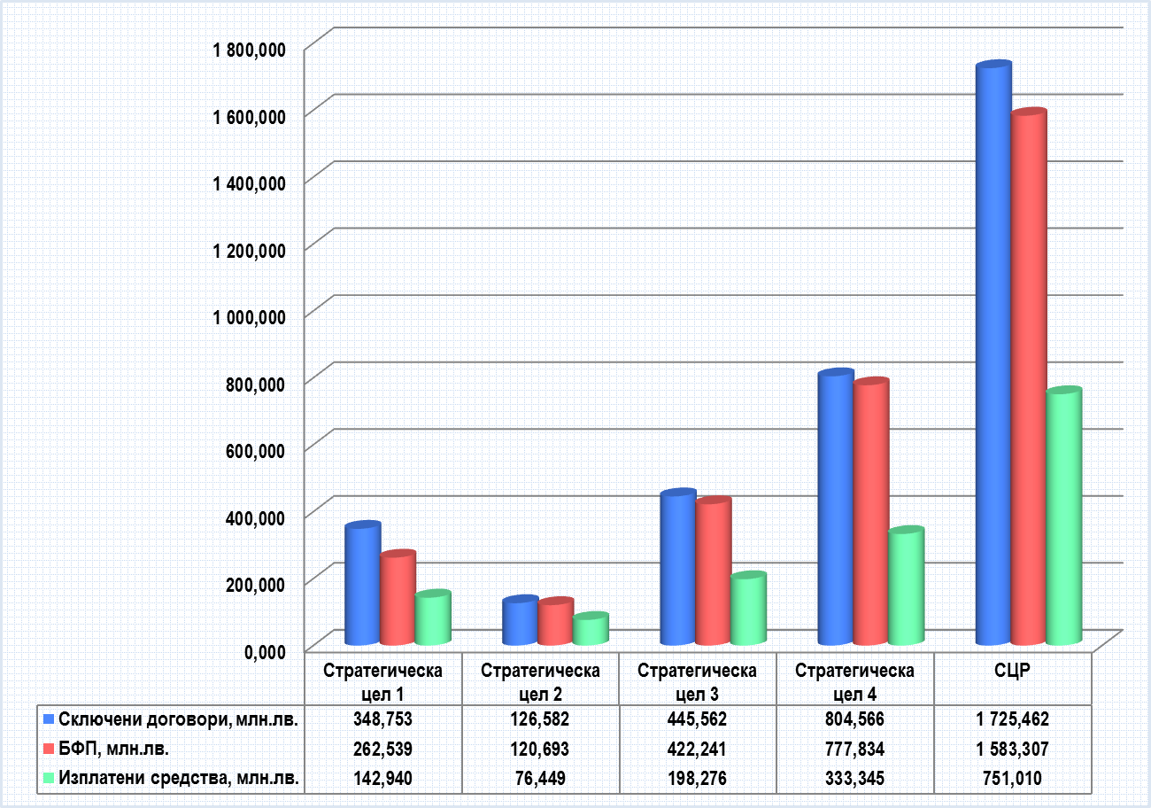
Източник: ИСУН; Областни администрации и общини в СЦР

През 2014 г. в СЦР се изпълняват проекти по сключени договори на обща стойност 1 725 461 718 лв., като БФП е в общ размер на 1 583 307 374 лв. и от нея са изплатени общо 751 009 877 лв. или 47,43 % от договорените средства. Изплатените средства съставляват 20,16 % от заложените индикативни средства в РПР на СЦР 2014-2020 г.
Данните показват, че най-голям е размерът на договорените финансови средства по Стратегическа цел 4 (включва Приоритет 4.1. „Околна среда и ресурси – опазване и ефективност“ и Приоритет 4.2. „Развитие на нисковъглеродна икономика, смекчаване на последствията и адаптиране към климатичните промени“) – общо 804 565 523 лв. (46,63 % от общия размер на договорените средства). Следват Стратегическа цел 3 (включва Приоритет 3.1. „Изграждане на приоритетни инфраструктурни коридори и прилежащите им съоръжения“, Приоритет 3.2. „Интегрирано и устойчиво развитие и укрепване на полицентричната мрежа от селища“ и Приоритет 3.3. „Подобряване на трансграничното сътрудничество“) – общо 445 561 635 лв. (25,82 %), Стратегическа цел 1 (включва Приоритет 1.1. „Развитие на устойчива конкурентоспособна икономика основана на знанието, иновациите и новите технологии“) – общо 348 752 562 лв. (20,21 %) и Стратегическа цел 2 (включва Приоритет 2.1. „Изграждане на устойчив и развит пазар на труда“ и Приоритет 2.2. „Подобряване на човешкия капитал“) – общо 126 581 998 лв. (7,34 %).
Разпределението на усвоените средства по стратегически цели на РПР на СЦР през 2014 г. е представено на Фигура 11:

Фигура 11: Разпределение на усвоените средства в РПР на СЦР (2014-2020 г.) през 2014 г. (млн. лв. и %)
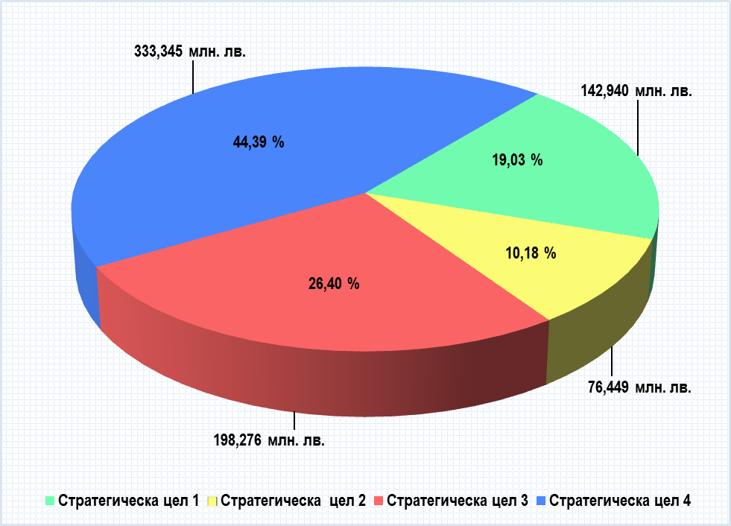
Източник: ИСУН; Областни администрации и общини в СЦР

Разпределението на усвоените средства, като тук се включват изплатените средства от всички достъпни през периода източници на финансиране, показва, че най-много средства са вложени в постигането на Стратегическа цел 4 (с относителен дял на усвоените средства 44,39 % от общия размер на усвоените средства), която има изцяло инфраструктурна насоченост и включва проекти за подобряване и доизграждане на екологичната инфраструктура и опазване и съхраняване на биологичното разнообразие на територията на района. Следват Стратегическа цел 3 (26,40 %), която включва изпълнението на значими инфраструктурни проекти (за рехабилитиране/реконструиране на републикански и общински пътища, подобряване на корабоплаването по река Дунав, изграждане на интермодален терминал, подобряване на достъпа на гражданите до интернет, развитие на газоснабдяването, както и обновяване на градове и малки населени места, развитие на трансграничното сътрудничество и др.) и Стратегическа цел 1 (19,03 %) – за повишаване на конкурентоспособността на предприятия, въвеждане на иновации, нови технологии и продукти, както и за развитие на туризма. Най-нисък е делът на усвоените средства по Стратегическа цел 2 (10,18 %), по която са реализирани мерки, свързани с подкрепа за развитието на човешките ресурси и обновяване на обекти на социалната, здравната и културната инфраструктура.
Финансовият принос на 7-те оперативни програми (ОПРР, ОПРКБИ, ОПРЧР, ОПТ, ОПОС, ОПАК, ОПТП) и ПРСР, поотделно и общо за развитието на Северен централен район през 2014 г. е представен на Фигура 12:

Фигура 12: Финансов принос на оперативните програми и ПРСР за развитието на Северен централен район през 2014 г. (млн. лв.)
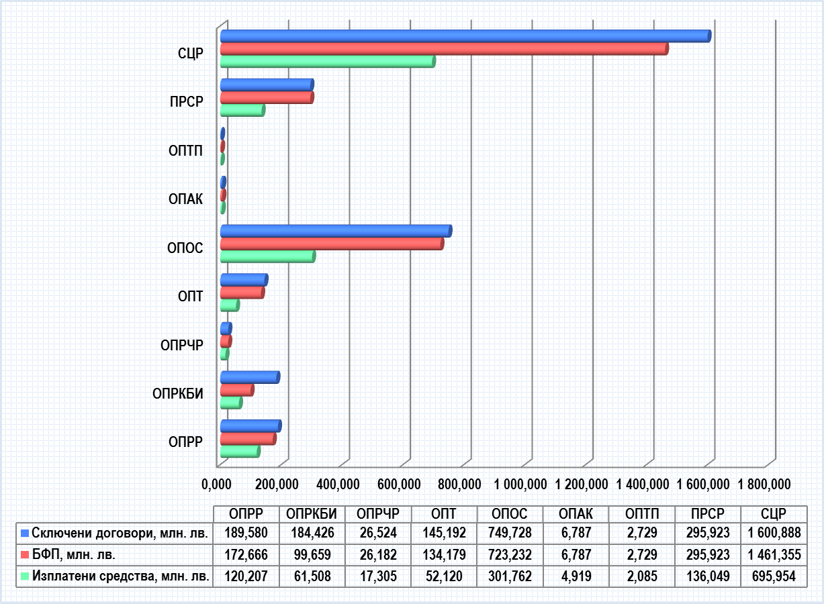
Източник: ИСУН; Областни администрации и общини в СЦР
Данните показват, че най-голям е размерът на договорените финансови средства по ОПОС (46,83 %) и ПРСР (18,48 %), следвани от ОПРР (11,84 %) и ОПРКБИ (11,52 %). С по-малък размер са договорените средства по ОПТ (9,07 %), ОПРЧР (1,66 %), ОПАК (0,42 %) и ОПТП (0,17 %).
Разпределението на усвоените средства по оперативни програми и ПРСР в Северен централен район е представено на Фигура 13:

Фигура 13: Разпределение на усвоените средства по оперативните програми и ПРСР през 2014 г. (%)
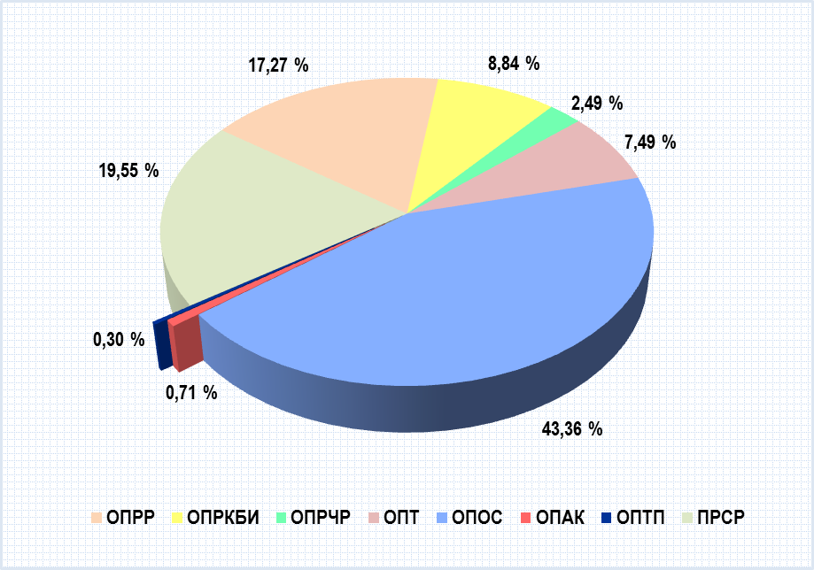
Източник: ИСУН; Областни администрации и общини в СЦР

Разпределението на усвоените средства по оперативните програми и ПРСР показва, че най-много средства са изплатени по ОПОС (с относителен дял 43,36 % от общия размер на изплатените средства по посочените програми), следвана от ПРСР – 19,55 %, ОПРР – 17,27 %, ОПРКБИ – 8,84 %, ОПТ – 7,49 %, ОПРЧР (2,49 %), ОПАК (0,71 %) и ОПТП (0,30 %).
Разпределението на усвоените средства по оперативни програми и ПРСР на човек от населението в СЦР е представено на Фигура 14:

Фигура 14: Усвоени ресурси по оперативни програми и ПРСР на човек от населението в СЦР през 2014 г. (лв.)
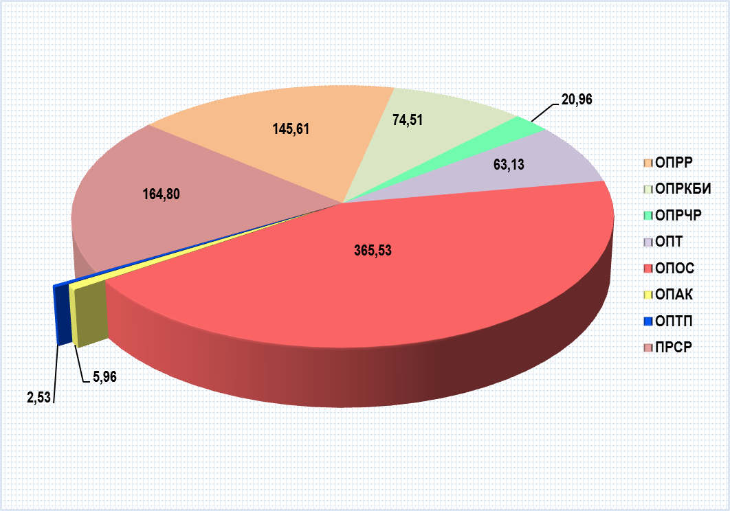
Източник: ИСУН; Областни администрации и общини в СЦР

Изплатените средства по изпълняваните през 2014 г. проекти, средно на човек от населението на СЦР са 843,03 лв. Най-голям размер средства са изплатени по ОПОС – 365,53 лв., ПРСР – 164,80 лв. и ОПРР – 145,61 лв. Следват ОПРКБИ – 74,51 лв., ОПТ – 63,13 лв., ОПРЧР – 20,96 лв, ОПАК – 5,96 лв. и ОПТП – 2,53 лв.

- Действия, предприети от Регионалния съвет за развитие на Северен централен район с цел осигуряване на ефективност и ефикасност при изпълнението на регионалния план за развитие

Съгласно Закона за регионалното развитие и Правилника за неговото прилагане, Регионалният съвет за развитие обсъжда и одобрява годишните доклади за наблюдението на изпълнението на регионалния план за развитие.
През 2014 г. са организирани и проведени четири заседания на Регионалния съвет за развитие на Северен централен район, от които две съвместни с Регионалния координационен комитет.
В заседанията на РСР на СЦР вземат участие представители на министерства, областните управители на областите с административни центрове Велико Търново, Габрово, Разград, Русе и Силистра, представители на общините от петте области в Северен централен район и представители на организации на работодателите и на работниците и служителите на национално равнище – лично или с упълномощени представители. В заседанията са привлечени за участие и представители на висшите учебни заведения в района и представители на неправителствени организации, като по този начин се изпълнява антикорупционната мярка за осигуряване на прозрачност на дейността на Съвета.
През 2014 г. в Регионалния съвет са представени и обсъдени становища, препоръки, доклади, справки и оценки и са приети решения по тях.
През 2014 г. на заседания на РСР на СЦР са представени законовите изисквания относно последващата оценка на документите за стратегическо планиране (Регионални планове за развитие, Областни стратегии за развитие, Общински планове за развитие) по Закона за регионалното развитие. Обсъдени са възможностите за осигуряване на финансови средства за възлагане на разработването на последващата оценка на Областните стратегии за развитие за периода 2007-2013 г.
Членовете на Съвета са информирани относно процеса по изготвяне на последващата оценка на Регионалния план за развитие на Северен централен район за периода 2007-2013 г. Съгласно разпоредбата на чл. 49, т. 7 от ППЗРР, оценката е обсъдена от Регионалния съвет за развитие на СЦР.
През 2014 г. е обсъден и одобрен Годишен доклад за наблюдение на изпълнението на Регионалния план за развитие на Северен централен район (2007-2013 г.) за 2013 г.
В изпълнение на чл. 49, т. 15 от Правилника за прилагане на Закона за регионалното развитие е приета Годишна индикативна програма (ГИП) за дейността на Съвета през 2015 г.
На заседания на РСР на СЦР през 2014 г. са представени и обсъдени ключови приоритети и проекти за изграждане, рехабилитация и модернизация на пътната инфраструктура на територията на Северен централен район за периода 2014-2020 г.
Представена е информация относно етапа на изпълнение на одобрените за финансиране проекти с регионално и местно значение от Северен централен район по Публична инвестиционна програма „Растеж и устойчиво развитие на регионите”.
През 2014 г. са определени и актуализирани представителите на Регионалния съвет за развитие на Северен централен район в комитетите за наблюдение на Споразумението за партньорство на Република България и оперативните програми за периода 2014-2020 г.; в комитетите за наблюдение на Националната стратегическа референтна рамка и оперативните програми за периода 2007-2013 г.; в тематичната работна група за разработване на оперативна програма, финансирана от Фонда за европейско подпомагане на най-нуждаещите се, както и в Националния експертен съвет за изменения по климата към Министъра на околната среда и водите, съгласно чл. 3, ал. 4 от Закона за ограничаване изменението на климата.
На проведените през второто полугодие на 2014 г. заседания на РСР на СЦР, членовете на Съвета са информирани относно процеса на разработване на Иновационна стратегия за интелигентна специализация на Северен централен район за периода 2014-2020 г., представена е и обсъдена аналитичната част и е съгласувана стратегическата рамка на документа. Предстои през 2015 г. Регионалният съвет да одобри проекта на Иновационна стратегия за интелигентна специализация на Северен централен район 2014-2020 г.
Като част от действията, свързани с усъвършенстване дейността на Регионалния съвет и осигуряване ефективност и ефикасност при изпълнението на РПР, на проведените през 2014 г. заседания на РСР на СЦР са представени и обсъдени:
 Проект на Споразумение за партньорство на Република България, очертаващо помощта от европейските структурни и инвестиционни фондове за периода 2014-2020 г.;
 Проект на Програма за развитие на селските райони за периода 2014-2020 г.;
 Нови моменти в съдържанието на оперативните програми за периода 2014-2020;
 Информация относно стартирането на третата процедура за присъждане на европейския Етикет за иновации и добро управление на местно ниво;
 Споразумение за регионално сътрудничество в Северен централен район по проект „Усъвършенстване на системата за управление в Русенския университет за осигуряване на прозрачност и ефективност“;
 Актуализиран социално-икономически анализ за нуждите на Оперативна програма „Региони в растеж“ за периода 2014-2020 г.;
 Актуална информация за напредъка по изпълнението на операциите по оперативните програми, съфинансирани от фондовете на Европейския съюз, на територията на Северен централен район.
4.1. Мерки за наблюдение и създадени механизми за събиране, обработване и анализ на данни
През периода са проведени две заседания на Регионалния координационен комитет, на които е представена за обсъждане актуална информация за напредъка по изпълнението на съответните оперативни програми, ПРСР и програмите за териториално сътрудничество на ниво Северен централен район. С оглед на това, че основните финансови инструменти за постигане на целите и приоритетите на регионалния план са оперативните програми, периодичното подготвяне от членовете на РКК, представянето и обсъждането на информация относно хода на операциите, има важно значение за подобряване на резултатите от наблюдението на изпълнението на РПР на СЦР.
На териториално ниво район от ниво 2 е възможно да се направи оценка на реалното въздействие на оперативните програми върху икономическото и социалното развитие, подобряването на услугите, предоставяни от техническата инфраструктура и опазването на околната среда и същевременно да бъде съпоставен на място ефектът от изпълнението на конкуриращите се проекти.
Всеки месец Секретариатът на РСР на СЦР изготвя и предоставя на областните управители на областите от Северен централен район справки за изпълнените и текущите проекти по оперативните програми и програмите за териториално сътрудничество на територията на района. Тези справки са изготвени въз основа на публикуваната в ИСУН информация за проектите на територията на СЦР и въз основа на предоставените от членовете на РКК тримесечни и годишни справки за напредъка по изпълнението на операциите по съответните програми.
Секретариатът на РСР на СЦР ежемесечно изготвя и електронни бюлетини с информация относно възможностите за финансиране на проектни предложения, като по този начин се подпомага дейността на областите и общините в Северен централен район, с оглед ефективно използване на възможностите за финансиране на проекти, свързани с развитието на района.
4.2. Преглед на проблемите, възникнали в процеса на прилагане на Регионалния план за развитие на Северен централен район през 2014 г., както и мерките за преодоляване на тези проблеми
Основните проблеми, възникнали в процеса на прилагане на Регионалния план за развитие на Северен централен район през 2014 г., както и при изготвянето на настоящия годишен доклад са свързани с липсата на статистическа информация на регионално ниво за някои от определените индикатори за оценка на напредъка, което не позволява да се отчете доколко заложените цели и мерки в стратегическия документ са постигнали очакваните резултати.
С писмо на Председателя на РСР на СЦР е изискана информация от областните и общинските администрации на територията на Северен централен район по следните индикатори: брой туристически атракции, създадени/подобрени; брой проекти за професионално обучение и брой обучени служители; брой изградени и рехабилитирани сгради на образователната, здравната, социалната и културната инфраструктура и облагодетелствано население (брой и относителен дял); брой изградени и реконструирани инфраструктурни обекти за професионален спорт и спорт в свободното време; икономия на енергия от обновяване на сградите; население с подобрен транспортен достъп; рехабилитирани/ реконструирани/ новоизградени общински пътища (дължина); рехабилитирани/ реконструирани/ новоизградени републикански пътища (дължина); население, обхванато от интегрирани мерки за възстановяване и развитие на части от градовете (брой и относителен дял); население, обхванато от интегрирани мерки за подобряване на селищната среда и услугите в малки градове и села (брой и относителен дял); население, обхванато от стратегии за интегрирано местно развитие на групи общини (брой и относителен дял); брой инициативи за ПЧП между общини и бизнес с цел предоставяне на основни услуги за населението; брой интегрирани стратегически планови документи за съвместно управление и развитие на граничните територии; брой реализирани трансгранични и транснационални проекти, фокусирани в приоритетните за ЕС направления – иновации, наука, климатична сигурност и ефективно използване на ресурсите; реконструирана и новоизградена водопроводна мрежа (дължина); реконструирана и новоизградена канализационна мрежа (дължина); брой новоизградени водоизточници за питейно-битови цели; урбанизирани територии и население, включени към канализационната система; брой изградени системи за ранно предупреждение за възникващи опасности от наводнения, пожари, активиране на свлачищни райони; брой реализирани проекти за превантивна защита от природни бедствия; нерегламентирани сметища – закрити и рекултивирани през 2014 г. (бр. и площ); брой лица (деца и възрастни с различни видове увреждания, самотно живеещи хора и др.), на които са предоставени социални услуги през 2014 г.; брой новоизградени и рехабилитирани пречиствателни станции за питейни води; брой новоизградени и рехабилитирани пречиствателни станции за отпадъчни води; брой проекти за професионално обучение (вкл. квалификация и преквалификация) на заети лица; заети лица, преминали през курсове за квалификация и преквалификация (брой и относителен дял) и безработни и/или изключени от пазара на труда лица, преминали квалификационни или преквалификационни курсове (брой и относителен дял). Предоставени са и справки за значими проекти, финансирани от източници извън оперативните програми в общините от Северен централен район.
Изпълнението на регионалните планове е свързано с изпълнението на общинските планове за развитие (ОПР) на общините и на областните стратегии за развитие на областите на територията на СЦР. Чрез областните администрации, на Секретариата на РСР на СЦР са предоставени годишни доклади за наблюдение на изпълнението на Общинските планове за развитие на общините в СЦР за 2014 г. В по-голямата част от докладите е направен преглед на проблемите, възникнали в процеса на прилагането на ОПР, както и предложения за подобряване на наблюдението и оценката им.
За ефективното изпълнение на Регионалния план за развитие на Северен централен район е необходимо да бъде финансово обезпечена дейността на РСР на СЦР, чрез осигуряване на средства по Годишната индикативна програма по бюджетите на областните администрации към областните управители, които председателстват РСР през годината, в изпълнение на чл. 57 от Правилника за прилагане на Закона за регионалното развитие.
4.3. Мерки за осигуряване на информация и публичност на действията по изпълнение на Регионалния план за развитие на Северен централен район
С цел осигуряване на информация и публичност относно работата на Регионалния съвет и на изпълнението на Регионалния план за развитие на Северен централен район, преди всяко заседание на РСР на СЦР и РКК се изготвя проект на съобщение до медиите, който след одобряване от членовете, се предоставя за разпространение. След всяко заседание, одобрените и приети протоколи от заседанията на РСР и РКК се изпращат до всички членове на Съвета и се публикуват на интернет страницата на Министерството на регионалното развитие и благоустройството.
Осигурена е своевременна и пълна информация и публичност в процеса на изпълнение на РПР на СЦР 2007-2013 г. и относно изготвената през 2014 г. последваща оценка. Проведени са семинари с участието на заинтересованите страни (представители на министерства и ведомства, регионални и областни съвети за развитие, регионални и местни власти, икономически и социални партньори, неправителствени организации, граждански сдружения и др.), на които е обсъден постигнатият напредък и очакваните резултати от извършването на последващата оценка, както и предварителните резултати от оценката. Последващата оценка на Регионалния план за развитие на Северен централен район за периода 2007-2013 г. е представена и обсъдена на заседание на РСР на СЦР през м. декември 2014 г.

4.4. Мерки за постигане на необходимото съответствие на Регионалния план за развитие на Северен централен район със секторните политики, планове и програми.
РСР участва в процеса на наблюдение на изпълнението на оперативните програми чрез определени от него представители в комитетите за наблюдение на Националната стратегическа референтна рамка и оперативните програми за периода 2007-2013 г., както и в комитетите за наблюдение на Споразумението за партньорство на Република България и оперативните програми за периода 2014-2020 г, съфинансирани от фондовете на ЕС.
В заседанията на Регионалния координационен комитет (РКК) към РСР на СЦР, освен представителите на Управляващите органи на оперативните програми, участват и представители на Програмата за развитие на селските райони и Оперативна програма за развитие на сектор „Рибарство”. С цел осигуряване на информация и постигане на съответствие както между проектни предложения по програмите за териториално сътрудничество (трансгранично, транснационално и междурегионално), така и между тези проекти с проекти по други програми, съфинансирани от фондовете на Европейския съюз, които се осъществяват на територията на района, в съвместните заседания участва и представител на Главна дирекция „Управление на териториалното сътрудничество” към Министерството на регионалното развитие и благоустройството. Членовете на РКК към РСР на СЦР представят за обсъждане актуална обобщена информация по отношение изпълнението на съответните оперативни програми и програмите за териториално сътрудничество на ниво Северен централен район.
На проведените през 2014 г. заседания на РСР на СЦР са представени и обсъдени ключови приоритети и проекти за изграждане, рехабилитация и модернизация на пътната инфраструктура на територията на Северен централен район за периода 2014-2020 г. Членовете на Съвета са информирани относно етапа на изпълнение на одобрените за финансиране проекти с регионално и местно значение от Северен централен район по Публична инвестиционна програма „Растеж и устойчиво развитие на регионите”.
Това от своя страна подпомага процеса на наблюдение на изпълнението на Регионалния план за развитие като цяло и допринася за постигане на съответствие на плана със секторните политики, планове и програми.
4.5. Мерки за прилагане принципа на партньорство
Прилагането на принципа на партньорство включва информиране за РПР на всички заинтересовани страни, възможност за изразяване на мнения и представяне на предложения чрез формални и неформални работни срещи, осъществяване на широко консултиране чрез организиране на публични дискусии, в т.ч. и чрез интернет, участие във формални структури за планиране и мониторинг със състав, основан на принципа на партньорството – власти на различните равнища, социални и икономически партньори, гражданско общество.
В процеса на наблюдение на изпълнението на РПР, Регионалният съвет за развитие осигурява участието на органите на централната и местната власт, социално-икономическите партньори, академични институции, юридически лица с нестопанска цел, работещи в областта на регионалното развитие, спазвайки принципа за партньорство, което от своя страна гарантира прозрачност, компетентност, ефективност и реалистичност на целия процес.
През 2014 г. е осъществена добра координация и взаимодействие между членовете на РСР, членовете на РКК и Секретариата на РСР. Подобрено е взаимодействието с централните и териториалните структури на изпълнителната власт при изпълнението на решенията на РСР.
С проведените съвместни заседания на РСР и РКК е подобрена координацията между областите, общините, министерствата и социално-икономическите партньори за ефективно и ефикасно провеждане на държавната политика на територията на района, посредством адекватно планиране, изпълнение, наблюдение и оценка на стратегическите и планови документи на национално, регионално и местно нива, касаещи регионалното развитие и опазването на околната среда в СЦР.
През 2014 г. е изготвена последващата оценка на Регионалния план за развитие на Северен централен район за периода 2007-2013 г. Проведени са семинари с участието на заинтересованите страни (представители на министерства и ведомства, регионални и областни съвети за развитие, регионални и местни власти, икономически и социални партньори, неправителствени организации, граждански сдружения и др.), на които са обсъдени предварителните резултати от оценката. Последващата оценка на РПР на СЦР за периода 2007-2013 г. е представена и обсъдена на заседание на РСР на СЦР.
4.6. Резултати от извършени тематични оценки или оценки за специфични случаи към края на 2014 г.
През 2014 г. не са извършвани тематични оценки или оценки за специфични случаи на Регионалният план за развитие на Северен централен район от ниво 2 за периода 2014-2020 г .

- Заключения и предложения за подобряване на резултатите от наблюдението

Наблюдението на изпълнението на Регионалния план за развитие на Северен централен район има за цел да установи в каква степен е постигнат напредък по изпълнението на целите и приоритетите на плана и се извършва чрез проследяване на система от индикатори.
В РПР на СЦР за периода 2014-2020 г. са включени две групи индикатори – предварително установени в национални и европейски стратегически документи (Стратегия „Европа 2020”, макроикономическите критерии към НСРР, глобалните екологични индикатори) и специфични индикатори по отношение на отделните приоритети. Дефинираните специфични индикатори са за резултат и чрез тях се отчита ефекта от реализацията на предприетите мерки.
За индикаторите са определени изходна, междинна и целева стойности, периодичност на събиране на информацията, както и източник на информация. Посочените индикатори са свързани с националните и европейските стратегически цели, като същевременно отразяват и регионалното ниво 2.
В Годишния доклад за наблюдение на изпълнението на Регионалния план за развитие на Северен централен район (2014-2020) за 2014 г. са описани промените в икономическото и социалното развитие на СЦР и областите на територията на района, настъпили през 2014 г. Промените са сравнени със средните за страната показатели за социално-икономическото развитие или със средните такива за ЕС. Анализирани са междурегионалните и вътрешнорегионалните различия, като са посочени областите с високи отклонения от средните стойности на разглежданите показатели.
Направена е оценка на постигнатия напредък по изпълнението на целите и приоритетите на РПР на СЦР (2014-2020), като са използвани специфични индикатори за резултат.
Тъй като проектите са основният инструмент за реализация на стратегическата рамка, към всеки един от приоритетите на РПР на СЦР 2014-2020 г. в доклада е представена подробна информация относно изпълняващите се и приключени през 2014 г. проекти на територията на Северен централен район, като са отразени постигнатите ефекти от тяхната реализация. Формулирани са изводи относно положителните промени, настъпили в резултат на реализирането на изброените проекти, както и препоръки за необходимите мерки за преодоляване на несъответствията и проблемите и насоки за по-ефективно използване на съществуващите възможности и потенциал на района.
Направен е анализ на приноса на оперативните програми като основен финансов инструмент за постигане целите и приоритетите на плана. От гледна точка ефикасност на изпълнението на плана се наблюдава добро усвояване на средствата от разнообразни финансови източници.
Анализът на социално-икономическите показатели показва, че в района се наблюдава тенденция на растеж, но с много бавни темпове. Независимо от реализираните мерки, през 2014 г. продължава тенденцията на запазване на относително ниски стойности на индикаторите за икономическо развитие на СЦР спрямо страната, както и наличието на значителни вътрешнорегионални и междурегионални различия. Темповете на нарастване на БВП и БВП на човек от населението са по-бавни спрямо тези на страната и по-бързи от тези на Северозападния район. Демографските проблеми на района продължават да се задълбочават, като следват общата негативна тенденция за страната. Налице е ниско равнище на заетост на работната сила в СЦР. Най-сериозният проблем в района остава високото равнище на безработица през 2014 г, което е по-високо от средното за страната. Броят на заетите с НИРД остава почти непроменен през отчетната година. Налице са големи вътрешнорегионални различия, изразяващи се в сериозното изоставане на област Силистра, не само от гледна точка привлечени инвестиции, но и по всички икономически показатели в СЦР. Недостатъчно се използва научният потенциал на петте висши училища с цел да се интензифицира развитието на района. Нереализиран остава и големият туристически потенциал.
Въпреки отчетения напредък през 2014 г., Северният централен район запазва своето предпоследно място от гледна точка на икономическо развитие, като изостава както от националното, така и от европейското ниво. Запазва се проблемът с вътрешнорегионалните диспаритети, като се засилва влиянието на областите Русе, Габрово и Велико Търново и намалява това на областите Силистра и Разград.
Същевременно се отчитат проблеми, свързани с изоставането на района в изграждането на ПСОВ и канализационна мрежа; режим на водоснабдяване на част от населението в областите Габрово и Велико Търново; големи загуби на вода, подадена от общественото водоснабдяване (ВиК); неефективно функциониране на въведените системи за организирано сметосъбиране и сметоизвозване на твърди битови отпадъци в селата, водещо до поява на нерегламентирани сметища. Енергийната интензивност на района намалява, но въпреки това общото ниво на енергийна ефективност се отчита като незадоволително. Неоползотворен е потенциалът на района за производство на биогорива.
Общият напредък по изпълнението на РПР на СЦР (2014-2020 г.) за 2014 г. се определя като напредък с бавни темпове. Независимо, че по всяка една от целите е констатиран напредък, същият не е достатъчен за повече от предпоследно място на Северния централен район. Налице са явни постигнати резултати, но ефектите от тях върху развитието на района са ограничени.
И през 2015 г. е необходимо да продължи изпълнението на мерки и дейности, които ще допринесат за увеличаване на конкурентните предимства на района и преодоляване на вътрешнорегионалните различия и ключови дефицити в социалната и техническата инфраструктурата и развитието на човешкия потенциал.
Усилията следва да бъдат насочени към успешното изпълнение на договорените на територията на СЦР проекти, както и върху проектната готовност на общините за кандидатстване с проекти по програмите, съфинансирани от фондовете на ЕС за настоящия програмен период.
Инфраструктурното развитие е от ключово и стратегическо значение за региона, поради което е необходимо да продължи изпълнението на мерките и дейностите за повишаване на транспортната достъпност до основните центрове на растеж, в това число изграждане на АМ „Хемус” и проектиране и изграждане на АМ „Русе – Велико Търново” на територията на СЦР, подобряване на експлоатационното състояние на общинската пътна мрежа и републиканските пътища, развитие на интермодален транспорт и др.
Необходимо е по-ефективно използване на академичния потенциал на петте висши училища в района, както и да се засили взаимодействието между бизнеса, учебните заведения и администрацията. Следва да се предприемат допълнителни действия и усилията да бъдат насочени към реализацията на договорените проекти, свързани с повишаване на конкурентоспособността на малкия и средния бизнес чрез стимулиране на въвеждането на нови технологии, иновативни практики и създаването на клъстери. В туристическия сектор е необходимо да продължи развитието на регионални туристически продукти, като дейностите се фокусират върху обектите с най-сериозен потенциал за привличане на туристически интерес и за генериране на растеж.
Следва да продължи процесът на подобряване на механизмите за координация и взаимодействие на регионално ниво, както и да се делегират повече правомощия за определяне на приоритетните проекти.
Необходимо е да се подобрят мерките за постигане на взаимна информираност между органи и организации на различни териториални нива и в различните сектори при формулиране, изпълнение, наблюдение и оценка на съответните стратегически документи с оглед интегриране на резултатите от прилагането на общите цели, приоритети и въздействия чрез регионалния план за развитие.
За подобряване на резултатите от наблюдението, е необходимо обвързване на системата за наблюдение на изпълнението на плановите документи за регионално и местно развитие със системата за наблюдение на изпълнението на оперативните програми, с цел по-точна оценка на въздействието на всяка от програмите върху промените в икономическото, социалното и инфраструктурното развитие на районите и общините в страната.
Системата за наблюдение на изпълнението на РПР следва да се поддържа и захранва с актуална статистическа или друга допълнителна информация относно състоянието и тенденциите в развитието на областите в СЦР.
Регионалните съвети за развитие могат да допринесат за повишаване ефективността на европейската регионална политика и по-добро усвояване на фондовете на ЕС, най-вече чрез подобряване на регионалната координация при изпълнението на оперативните програми и по този начин да се осигури по-силно въздействие върху процесите на развитие на района.
Създадената структура и утвърдените правила за работа на РСР биха могли да се оптимизират до известна степен, най-вече в две основни направления – разширяване на формалния състав на РСР с представители на академичните институции, браншови и други организации. Второто направление е свързано с информационното осигуряване на работата на РСР, най-вече по отношение на регулярното събиране на информация относно индикаторите и измерителите.
Партньорството обогатява плана и неговата реализация от позицията на друга гледна точка, освен тази на изпълнителната власт, посредством участието на широк кръг заинтересовани страни, институции и пряко участие на гражданите и техните организации в управлението и процеса на вземане на решения. Тези възможности трябва да бъдат популяризирани и насърчавани чрез разработване и изпълнение на конкретни инициативи с цел да се гарантира повишено внимание, ангажираност и прозрачност при изпълнението на плана за устойчиво интегрирано регионално развитие.

Първичното енергийно потребление е сума от всички горива и енергии, които се добиват и внасят в страната
Крайното енергийно потребление включва енергията, доставена на индустрията, транспорта, домакинствата, услугите и селското стопанство (изключва потреблението в сектора за преобразуване на енергия и неенергийното потребление)
Изчислява се като съотношение между брутното вътрешно потребление на енергия (в тонове нефтен еквивалент) към БВП (по постоянни цени 2005 г. в евро)

